Shtëpia Botuese PEGI

MUZIKA
LIBËR MËSUESI

Tiranë, 2026

Hyrje
- Programi mësimor “Muzikë” qëllimi dhe objektivat e saj
1.1. Lidhja e muzikës me kompetencat kyçe
1.2. Ndërtimi i lëndës dhe lidhja e tematikave me kompetencave lëndore muzikore
1.3. Temat ndërkurrikulare dhe trajtimi i tyre edhe përmes lëndës së muzikës

2. Metodologjia dhe mësimdhënia bazuar në kompetenca
2.1. Metodologjia për nxënësit me nevoja të veçanta
2.2. Metodologjia për nxënësit e talentuar

3. Vlerësimi
3.1. Nivelet e arritjes
3.2. Llojet e vlerësimit.

4. Planifikimi dhe zbatimi i saj
4.1. Plani vjetor i lëndës “Muzikë”
4.2. Plani i periudhave (3)
4.3. Planifikimi ditor sipas periudhave

Hyrje

I dashur koleg!
Muzika është një disiplinë artistike dhe gjuhë universale që ndihmon nxënësit të kuptojnë dhe lidhin fenomenet dhe dukuritë muzikore, proceset dhe çështjet që i përkasin muzikës, duke vërtetuar ligjshmërinë e tyre, si dhe duke shpjeguar mënyrat e interpretimit dhe ndërtimit të tyre, gjë e cila çon drejt realizimit të një procesi të suksesshëm të mësimit të muzikës. Muzika qëndron mes të gjitha formave të tjera inteligjente të njeriut (artit në përgjithësi, shkencave shoqërore e historike dhe shkencave artistike), si një përbërës i barabartë me to i progresit intelektual dhe i humanitetit.
Zhvillimi i muzikës në arsimin e detyruar është një vlerë e madhe për të mundësuar edukimin dhe formimin kulturor, zhvillimin e personalitetit të nxënësve, zhvillimin e aftësive të tyre për të punuar dhe krijuar në mënyrë të pavarur e sistematike si dhe për të menduar në mënyrë krijuese dhe kritike.

Pse shërben ky libër?
Ky libër do t’u shërbejë mësuesve të muzikës, të orientohen dhe zbatojnë më së miri programin e muzikës.

Çfarë synon ky libër?
Ky libër do të shërbejë si një udhërrëfyes për të gjithë mësuesit e muzikës, të cilët do të ndërtojnë punën e tyre të përditshme bazuar në njohjen e dokumentacionit të përditësuar: korniza kurrikulare, kurrikula bërthamë e arteve, programi mësimor, si dhe dokumenti i niveleve të arritjes, dokumente të cilat përkojnë me tri elemente kryesore:
a) planifikimi i të nxënit
b) metodologjia e mësimdhënies
c) vlerësimi i të nxënit.
Gjithashtu, ky libër orienton mësuesit, për të përmbushur synimet e programit të muzikës, në ndërtimin e kompetencave lëndore dhe ato kyçe, për të planifikuar dhe realizuar detyrat e tyre si mësimdhënies të kësaj lënde.

Çfarë përmban ky libër?
Ky libër është konceptuar në përputhje me programin e klasës së gjashtë, të lëndës “Muzikë”, i përditësuar në 2025. Përditësimi i programit reflektohet drejpërdrejt në çështjet e planifikimit, metodologjisë dhe vlerësimit, që duhet të zbatojë çdo mësues përgjatë një viti shkollor.
Ky libër ofron dhe sugjeron modele, por nuk i dikton ato. Çdo model krijohet mbi realitetet e vetë klasës ku mësuesi jep mësim.

- PROGRAMI MËSIMOR “MUZIKË”, QËLLIMI DHE OBJEKTIVAT E SAJ

Kjo rubrikë shtjellon rubrikat e programit mësimor “Muzikë” për klasën e 6-të, rëndësinë e kompetencave kyçe dhe kompetencave lëndore të muzikës, të cilat ndërthuren me njëra-tjetrën, realizimin e temave ndërkurrikulare, zbatimi i lidhjes së muzikës me fushat e tjera kurrikulare, në mënyrë që kurrikula e arsimit parauniversitar të funksionojë si një e tërë për realizimin e qëllimit kryesor, atë formimit të nxënësve. Muzika zhvillohet në të gjithë arsimin e detyruar, që përfshin arsimin fillor (AF) klasat 1- 5 dhe arsimin e mesëm të ulët (AMU) klasat 6-9, pra dy cikle arsimimi, të cilat përfshijnë brenda tyre 9 vite shkollimi.
Qëllimi i muzikës në arsimin e mesëm të ulët është shumë i rëndësishëm për zhvillimin e kulturës muzikore të nxënësve. Mësimi i muzikës në klasën e gjashtë është një mjet i fuqishëm për zhvillimin e aftësive muzikore të nxënësve përmes aktiviteteve muzikore si: këndimi solo dhe në grup, dëgjimi muzikor i veprave muzikore për këtë grup moshë, përjetimi dhe krijimet e thjeshta muzikore.

Objektivat e përgjithshme të muzikës në arsimin e mesëm të ulët
Objektivat e përgjithshme që synohen të arrihen në përfundim të klasës së gjashtë kërkon që nxënësit:
- Të zhvillojnë ndjeshmërinë estetike, emocionale dhe muzikore përmes dëgjimit, këndimit dhe interpretimit.
- Të përvetësojnë njohuritë themelore muzikore (ritmet e thjeshta, notat muzikore, shkalla muzikore, melodi, dinamikë).
- Të formojnë kulturë muzikore përmes njohjes së stileve, zhanreve dhe traditave muzikore kombëtare e botërore.
- Të zhvillojnë aftësitë për të dëgjuar, analizuar dhe interpretuar muzikë.
- Të mësojnë të bashkëpunojnë në grup dhe të respektojë rregullat muzikore si gjatë këndimit ashtu edhe në luajtjen përmes instrumenteve.
- Të zhvillojnë aftësitë për interpretim vokal dhe instrumental që zhvillojnë frymën e grupit dhe përgjegjësinë e ndërsjellë.
- Të zhvillojnë ndjenjën e krijimtarisë muzikore dhe shprehjes personale përmes improvizimit dhe kompozimit.
- Të zhvillojnë aftësitë kritike dhe analitike përmes aktiviteteve të ndryshme muzikore. (për këtë grup moshë).
- Të shprehin emocionet e tyre ndaj muzikës që dëgjojnë sipas zhanreve të ndryshme: popullore, për fëmijë, klasike, moderne etj.
- Të zhvillojnë aftësitë krijuese në krijimin dhe improvizimin e muzikës, përmes aktiviteteve të ndryshme muzikore.
- Të mësojnë ndërtimin e qëndrimeve pozitive ndaj mësimit të muzikës dhe përfshirjes në jetën kulturore.

1.1.Lidhja e muzikës me kompetencat kyçe
Zhvillimi i kompetencave kyçe nga nxënësit gjatë procesit të mësimdhënies dhe të nxënies kërkon që mësuesi të sigurojë një lidhje të qëndrueshme dhe funksionale midis kompetencave kyç dhe atyre të lëndës, sipas klasave të arsimit të mesëm të ulët. Kjo kërkon një planifikim të kujdesshëm të situatave të të nxënit, si dhe përzgjedhjen e metodave, mjeteve dhe burimeve të përshtatshme që nxisin angazhimin, reflektimin dhe zbatimin praktik të njohurive. Muzika nuk është vetëm një disiplinë artistike, por një mjet i fuqishëm për të zhvilluar aftësi kyçe të shekullit 21. Ajo e përgatit nxënësin për të qenë krijues, bashkëpunues, komunikues efektiv dhe qytetar aktiv në një botë në zhvillim të vazhdueshëm. Aftësitë kyçe të shekullit 21, janë një grup kompetencash që i ndihmojnë individët të jenë të suksesshëm në një botë që ndryshon me shpejtësi, të drejtuar nga teknologjia, informacioni dhe globalizimi. Lënda e muzikës, në mënyrë të natyrshme, kontribuon fuqishëm në zhvillimin e këtyre aftësive.
Kompetencat shprehen nëpërmjet përdorimit të njohurive, shkathtësive, vlerave dhe qëndrimeve në trajtimin e plotë dhe të kuptueshëm të situatave të kontekstit.
- Kompetenca e komunikimit në gjuhën amtare.
- Kompetenca e komunikimit në gjuhë të huaja.
- Kompetenca në STEM.
- Kompetenca digjitale.
- Kompetenca peronale, shoqërore dhe e të nxënit.
- Kompetenca qytetare.
- Kompetenca e sipërmarrjes.
- Kompetenca për vetëdijen dhe shprehjen kulturore

Tabela 1. Kompetencat kyç dhe rezultatet e të nxënit.
Kompetenca e komunikimit në gjuhën amtare | Kompetenca e komunikimit në gjuhë të huaja
Për të dëshmuar kompetencën e komunikimit në gjuhën amtare, nxënësi:  - përshtat komunikimin me situatat dhe qëllimet që ka muzika;  - kërkon, mbledh dhe përpunon informacione mbi muzikën me mjete ndihmëse;  - merr pjesë në biseda për tema mësimore muzikore;  - komunikon për përvojat e veta muzikore duke përdorur fjalor të pasur;  - analizon tekste këngësh dhe lidh përmbajtjen me tema sociale ose personale;  - shpreh opinione mbi vepra muzikore dhe pjesëmarrje kulturore;  - prezanton projekte muzikore individualisht ose në grup dhe tema përmes komunikimit verbal dhe elektronik;  - analizon dhe përdor koncepte të reja muzikore në kontekste të ndryshme muzikore. | Për të dëshmuar kompetencën e komunikimit në gjuhë të huaj, nxënësi:  - merr pjesë në biseda të thjeshta mbi muzikën, duke bërë pyetje dhe dhënë përgjigje;  - transmeton saktë informacionin muzikor në forma të ndryshme;  - interpreton këngë të plota në një ose më shumë gjuhë të huaja;  - kupton tekste të thjeshta dhe arrin të ndjekë temat kryesore të tyre;  - krahason mesazhet kulturore në këngë nga gjuhë dhe vende të ndryshme;  - mbështetet në diskutime dhe ndihmon për të kontribuar.
Kompetenca në STEM (matematikë, shkencë, teknologji dhe inxhinieri) | Kompetenca digjitale
Për të dëshmuar kompetencat në STEM, shkencë, teknologji dhe inxhinieri, nxënësi:  - lidh koncepte shkencore nga lëndët e tjera me muzikën psh: (frekuenca, rezonanca, vibrimi);  - analizon modele ritmike, metrike dhe harmonike muzikore;  - paraqet argumente për problemet mbi muzikën lidhur me shkencat;  - përdor informacionin për zgjidhjen e problemeve dhe marrjen e vendimeve në procese të ndryshme muzikore, duke i argumentuar ato;  - propozon dhe planifikon projekte me tematika nga muzika, duke ndjekur rrugën e duhur si: qëllime, aktivitete dhe burime të ndryshme;  - interpreton rregulla dhe procese të nxitura me shembuj nga jeta e përditshme mbi muzikën. | Për të dëshmuar kompetencën digjitale, nxënësi:  - përdor softuerë bazikë për të regjistruar ose manipuluar melodi.  - krijon skedarë zanorë ose video që shoqërojnë projektet muzikore.  - bashkëpunon me moshatarët duke përdorur teknologjinë për zgjidhjen e problemeve;  - përdor aftësitë e mendimit kritik dhe krijues për të planifikuar projekte me tematika të ndryshme muzikore.
Kompetenca personale, shoqërore dhe e të nxënit | Kompetenca qytetare
Për të dëshmuar kompetencën personale, shoqërore dhe të nxënies, nxënësi:  - identifikon dhe përmirëson përparësitë dhe dobësitë personale ndaj zhanreve muzikore;  - organizon, fokusohet në të nxënit, vendos qëllime dhe vlerëson punën e tij në aspekte të ndryshme të proceseve mësimore;  - motivon dhe vlerëson veten, punon në mënyrë të pavarur dhe në grup në detyra apo procese të ndryshme muzikore;  - shpreh dëshirë për të nxënit gjatë gjithë jetës dhe bashkëpunon në mënyrë konstruktive;  - reflekton për rritjen personale përmes pjesëmarrjes në aktivitete muzikore;  - vlerëson aftësitë muzikore të bashkëmoshatarëve dhe jep kontribut konstruktiv në grup;  - zhvillon ndjenjën e përkatësisë përmes projekteve muzikore në shkollë. | Për të dëshmuar kompetencën qytetare, nxënësi:  - tregon solidaritet në zgjidhjen e problemeve në shkollë, komunitet e më gjerë;  - vlerëson diversitetin kulturor me tolerancë dhe respekt;  - demonstron vlerat e të drejtave të njeriut, si respekti për dinjitetin personal dhe lufta kundër diskriminimit;  - menaxhon dhe zgjidh konfliktet në mënyrë konstruktive dhe të paanshme;  - angazhohet në aktivitete muzikore që mbështesin kauza sociale ose ditë kombëtare.  - zhvillon ndjeshmëri ndaj temave të drejtësisë dhe barazisë në muzikë.  - kupton rolin e muzikës në ndërtimin e bashkësive dhe identiteve kolektive.
Kompetenca e sipërmarrjes | Kompetenca për vetëdijen dhe shprehjen kulturore
Për të dëshmuar kompetencën e sipërmarrjes, nxënësi:  - përdor imagjinatën për procese krijuese dhe novatore përmes njohurive muzikore;  - planifikon projekte dhe organizon punën me tema të ndryshme muzikore;  - punon në mënyrë të pavarur dhe bashkëpunon me të tjerët në detyra të ndryshme muzikore;  - vlerëson rëndësinë e punës individuale dhe në grup për zhvillimin e komunitetit;  - ndërmerr aktivitete për zgjidhjen e problemeve shoqërore (koncerte, ekspozita, etj.);  - planifikon aktivitete muzikore shkollore në mënyrë të organizuar.  - bashkëpunon në grup për të realizuar performanca artistike me përgjegjësi.  - merr rolin e udhëheqësit në një projekt muzikor. | Për të dëshmuar kompetencën për vetëdijen dhe shprehjen kulturore, nxënësi:  - shpreh, interpreton emocionet dhe idetë e tij me ndjenjë artistike apo edhe forma të tjera;  - shpreh veten në media të ndryshme artistike, duke përmirësuar aftësitë e veta personale;  - identifikon mundësi për të shprehur vlera personale, sociale nëpërmjet arteve;  - analizon ndikimin e muzikës në kulturën e popullit dhe të rinjtë;  - krahason stile muzikore dhe mënyra shprehjeje nga kultura të ndryshme;  - krijon përmbajtje muzikore që pasqyron vlerat dhe përvojat personale;  - angazhohet në procese krijuese muzikore, si individualisht ashtu dhe kolektivisht.

Çdo mësues duhet të dijë pse shërbejnë 8 kompetencat kyçe, dhe sesi t’i zhvillojë dhe ndërtojë ato në kontekstin e lëndës së vet me nxënësit dhe mësuesi duhet të kujdeset që përveç kompetencave lëndore të muzikës, të zhvillojë domosdoshmërisht me nxënësit e tij edhe kompetencat kyçe.

1.2. Ndërtimi i lëndës dhe lidhja e tematikave me kompetencave lëndore muzikore

Muzika nuk është vetëm një disiplinë artistike, por një mjet i fuqishëm për të zhvilluar aftësi kyçe të shekullit 21. Ajo e përgatit nxënësin për të qenë krijues, bashkëpunues, komunikues efektiv dhe qytetar aktiv në një botë në zhvillim të vazhdueshëm. Aftësitë kyçe të shekullit 21, janë një grup kompetencash që i ndihmojnë individët të jenë të suksesshëm në një botë që ndryshon me shpejtësi, të drejtuar nga teknologjia, informacioni dhe globalizimi. Lënda e muzikës, në mënyrë të natyrshme, kontribuon fuqishëm në zhvillimin e këtyre aftësive.
- Kreativiteti, muzika inkurajon dhe nxit krijimtarinë përmes kompozimit, improvizimit dhe interpretimit artistik. Nxënësit mësojnë të shprehin veten në mënyrë unike dhe të zhvillojnë ide origjinale.
- Bashkëpunimi, muzika nxit nxënësit të punojnë në grup si p.sh.: në kor, në ansambël, ku secili ka një rol të rëndësishëm. Kështu ju jepet mundësia që ata të punojnë në grup, të zhvillojnë dëgjim aktiv dhe të ndajnë e kuptojnë përgjegjësitë.
- Komunikimi, muzika si një formë universale komunikimi – përçon ndjenja, mesazhe dhe histori. Gjithashtu, diskutimi mbi muzikën ndihmon zhvillimin e të folurit dhe të shkruarit.
- Mendimi kritik dhe zgjidhja e problemeve, muzika inkurajon dhe nxit nxënësit në analizimin e veprave muzikore, zhvillon aftësitë e vendimmarrjes gjatë interpretimit dhe zgjidhja e sfidave teknike ndihmojnë në zhvillimin e mendimit analitik.
- Aftësitë teknologjike, muzika inkurajon dhe nxit përdorimin e softuerëve muzikorë, platformat online për krijim/shpërndarje të informacionit muzikor duke zhvilluar aftësitë digjitale.
- Ndërgjegjësimi global dhe kompetencat kulturore, muzika jep mundësinë njohjen dhe kuptimin e kulturave të ndryshme në klasë. Mësimi i muzikës i ndihmon nxënësit të jenë më të hapur dhe të kuptojnë diversitetin kulturor.
- Aftësitë për mësim gjatë gjithë jetës, muzika kërkon përkushtim, durim dhe disiplinë – vlera që ndihmojnë në formimin e një qëndrimi pozitiv ndaj të nxënit të vazhdueshëm.

Bazuar në këtë kurrikul, lënda e muzikës synon të përmbushë 3 kompetenca, të cilat lidhen me kompetencat kyçe që një nxënës duhet të zotërojë gjatë jetës së tij dhe që arrihen nëpërmjet 3 tematikave kryesore. Këto kompetenca zbërthehen në rezultate të nxëni për secilën klasë.

Kompetenca 1: Krijimi muzikor
Nxënësi zhvillon aftësitë krijuese duke zbuluar përmes gjuhës së muzikës dhe duke e komunikuar atë përmes një shumëllojshmërie të krijimeve të veta. Kjo kompetencë kërkon që nxënësit të zhvillojnë ide të reja krijuese, duke i ndarë ato me shokët e klasës, në shkollë, komunitet por edhe në ngjarje të ndryshme artistike. Në përgjithësi, kompetenca e krijimit është thelbësore për suksesin në muzikë, pasi u mundëson individëve të kuptojnë gjuhën muzikore dhe ta zhvillojnë atë më tej, drejt promovimit të ideve të reja edhe në muzikë.

Kompetenca 2: Performimi/interpretimi muzikor
Nxënësi përmes kësaj kompetence zhvillon aftësinë për të interpretuar këngë dhe për të luajtur në instrumente të thjeshta muzikore si bllokflaut, tastierë etj. Nxënësi interpreton me ndjenjë dhe emocione duke zbatuar kërkesat e një interpretimi korrekt në ritëm dhe intonacion, muzikalitet dhe emocion.

Kompetenca 3: Vlerësimi muzikor
Nxënësi përmes kësaj kompetence zhvillon aftësinë për të dëgjuar, përjetuar, përshkruar emocionet nga fragmente të veprave muzikore të përzgjedhura për këtë grup moshë. Nxënësi zhvillon aftësitë e të menduarit kritik duke përdorur aftësitë kërkuese, analizuese dhe gjykuese ndaj veprave muzikore pavarësisht llojit të zhanrit, stilit apo kompozitorit. Gjithashtu, ai bashkëpunon dhe komunikon rreth muzikës që dëgjon, duke vlerësuar në mënyrë kritike, por edhe duke pranuar këndvështrimin ndryshe.

Tabela 2: Kompetencat muzikore dhe rezultatet e të nxënit
Gjithashtu lënda e muzikës, zhvillon një sërë aftësish ku nxënësit angazhohen në aktivitetet muzikore dhe zhvillojnë kompetencat muzikore. Tre janë kompetencat lëndore të muzikës që përftohen nga njohuritë.

KOMPETENCAT LËNDORE - MUZIKË
Kompetencat lëndore | Përshkrimi i kompetencave | Rezultatet e të nxënit për kompetencat për klasën e gjashtë
Krijimi muzikor | Nxënësi zhvillon aftësitë krijuese duke zbuluar përmes gjuhës së muzikës dhe duke e komunikuar atë përmes një shumëllojshmërie të krijimeve të veta.  Kjo kompetencë kërkon që nxënësit të zhvillojnë ide të reja krijuese, duke i ndarë ato me shokët e klasës, në shkollë, komunitet por edhe në ngjarje të ndryshme artistike.  Në përgjithësi, kompetenca e krijimit është thelbësore për suksesin në muzikë, pasi u mundëson individëve të kuptojnë gjuhën muzikore dhe ta zhvillojnë atë më tej, drejt promovimit të ideve të reja edhe në muzikë. | Nxënësi:  - përdor ide të ndryshme, duke përdorur elementet dhe gjuhën muzikore;  - eksperimenton duke zbuluar dhe zhvilluar më tej idetë e veta artistike;  - organizon krijimin e vet muzikor, sipas elementeve të gjuhës muzikore;  - improvizon me zë, trup apo instrumente me goditje muzikore;  - kompozon motive të thjeshta melodike ose ritmike;  - kupton simbolet muzikore si nota, pushimi, ritmi, pentagrami, çelësi muzikor etj;  - eksperimenton me tinguj dhe krijon struktura të thjeshta muzikore;  - respekton idetë dhe punën shokëve, duke kontribuar në ide dhe zgjidhje të reja;  - ndan përvojat e veta krijuese me të tjerët.
Interpretim muzikor | Nxënësi përmes kësaj kompetence zhvillon aftësinë për të interpretuar këngë dhe për të luajtur në instrumente të thjeshta muzikore si bllokflaut, tastierë etj. Nxënësi interpreton me ndjenjë dhe emocione duke zbatuar kërkesat e një interpretimi korrekt në ritëm dhe intonacion, muzikalitet dhe emocion. | Nxënësi:  - Interpreton zhanre të ndryshme këngësh, kryesisht me tematikë për fëmijë, popullore, moderne etj;  - zbaton teknika dhe procese të ndryshme muzikore gjatë këndimit dhe luajtjes me instrumente;  - respekton rregullat e performimit/interpretimit muzikor gjatë këndimit dhe luajtjes në instrumente;  - përdor instrumente të thjeshta për të shoqëruar këngët apo krijimet muzikore;  - këndon /luan vetëm ose në grup;  - ndan përvojat e veta performuese/interpretuese me të tjerë.
Vlerësimi i veprave muzikore | Nxënësi përmes kësaj kompetence zhvillon aftësinë për të dëgjuar, përjetuar, përshkruar emocionet nga fragmente të veprave muzikore të përzgjedhura për këtë grup moshë. Nxënësi zhvillon aftësitë e të menduarit kritik duke përdorur aftësitë kërkuese, analizuese dhe gjykuese ndaj veprave muzikore pavarësisht llojit të zhanrit, stilit apo kompozitorit.  Gjithashtu, ai bashkëpunon dhe komunikon rreth muzikës që dëgjon, duke vlerësuar në mënyrë kritike, por edhe duke pranuar këndvështrimin ndryshe. | Nxënësi:  - zhvillon më tej aftësitë për të dëgjuar dhe analizuar muzikën kombëtare dhe botërore;  - njeh vepra muzikore nga përfaqësuesit e tyre nga kultura të ndryshme;  - kupton ndikimin e muzikës nga kontekste të ndryshme kulturore;  - vlerëson rolin e trashëgimisë kulturore kombëtare;  - bashkëpunon në veprimtari të ndryshme muzikore në grup si ansamble, kor etj;  - shkëmben ide dhe përvoja muzikore me bashkëmoshatarët;  - ofron dhe pranon këndvështrime mbi lloje apo performanca të ndryshme muzikore.

1.3. Temat ndërkurrikulare dhe trajtimi i tyre edhe përmes lëndës së muzikës
Integrimi i temave ndërkurrikulare me muzikën në arsimin e mesëm të ulët u mundëson nxënësve të kuptojnë më thellë lidhjet ndërmjet muzikës dhe jetës reale, duke i ndihmuar ata të zhvillojnë aftësi analitike, mendim kritik, argumentim dhe zgjidhje problemesh. Këto tema përforcojnë përdorimin e muzikës si mjet për interpretimin e të dhënave, planifikimin, marrjen e vendimeve dhe vlerësimin e situatave të ndryshme shoqërore, kulturore dhe shkencore.
- Identiteti kombëtar dhe njohja e kulturave. Muzika i ofron mundësinë nxënësit për zhvillimin e ndjenjës së identitetit kombëtar, njohjes dhe respektit ndaj kulturave të ndryshme. Përmes zhvillimit të kësaj teme lënda e muzikës kërkon të zhvillojë ndjenjën e identitetit kombëtar përmes njohjes dhe këndimit të këngëve popullore shqiptare duke zbuluar traditat, zakonet, veshjet dhe historinë e vendit. Njohjes së instrumenteve tradicionale (si lahuta, çiftelia, fyelli, dajreja etj.) duke rritur krenarinë kombëtare. Interpretimit të këngëve dhe valleve popullore nga zona të ndryshme të Shqipërisë. Gjithashtu muzika ofron mundësinë që nxënësi të njohë kultura të tjera si: Këngë, valle dhe instrumente nga kultura të ndryshme (të rajonit dhe përtej) duke kuptuar dhe respektuar larminë kulturore. Kjo tematikë mundëson organizimin e aktiviteteve muzikore- kulturore si: “Trashëgimia jonë kulturore”, “Java Ndërkulturore”, etj., ku mund të prezantohen tradita dhe kultura të ndryshme përmes muzikës dhe vallëzimit.

- Qytetaria aktive dhe sipërmarrja. Në këtë temë, muzika luan rol kyç sepse krijon mundësi që nxënësi të mësojë jo vetëm për artin, por edhe për rolin e tyre si qytetarë të angazhuar dhe krijues në komunitet. Duke qenë se muzika ka qenë gjithmonë një formë shprehjeje për çështje sociale, politike dhe komunitare, nxënësi analizon këngë që përcjellin mesazhe të drejta qytetare, si: promovimi i paqes, të drejtat e njeriut, barazinë apo mbrojtjen e mjedisit etj. Nxënësi krijon vetë këngë që përçojnë mesazhe sociale, duke u angazhuar në diskutime dhe reflektime mbi realitetin e tyre. Për realizimin e kësaj tematike mund të realizohen koncerte që përcjellin një mesazh, (p.sh. ndihmë për fëmijë në nevojë, mbledhje fondesh për një çështje komunitare etj.).Ndërsa në lidhje me sipërmarrjen mund të trajtohen tema si: si të menaxhosh një grup muzikor, një koncert apo një kanal muzikor online. Tema të tjera p.sh.: si funksionon industria muzikore – nga prodhimi i muzikës, marketingu, promovimi, deri te shitja, apo roli i rrjeteve sociale në zhvillimin e një karriere muzikore ose krijimin e projekteve muzikore fitimprurëse.

- Shëndeti mendor, fizik dhe siguria. Muzika krijon mundësi të mira për të edukuar nxënësin, por edhe duke ndikuar pozitivisht në mirëqenien emocionale, fizike dhe sociale të tyre. Ajo luan një rol të rëndësishëm në jetën tonë të përditshme dhe shpesh përdoret për të reduktuar stresin, ankthin si dhe për të përmirësuar gjendjen shpirtërore. Nxënësi dëgjon dhe analizon rreth një muzike relaksuese; krijon një playlist muzikor personal, me muzikë që zhvillon ndjenjën e qetësisë/qeta, energjisë/ritmike, përqendrim; krijon ose interpreton këngë që shprehin emocione, duke nxitur vetëdijen emocionale. Gjithashtu, muzika është e lidhur ngushtë me aktivitetin fizik, sidomos përmes vallëzimit dhe lëvizjes. Ajo edukon nxënësin me sigurinë se si:
- të sillet dhe rregullat që duhet të ndjekë në aktivitete muzikore (si prova, koncerte, përdorimi i instrumenteve);
- të ruaj veten por edhe të tjerët, duke përdorur muzikën në mënyrë të shëndetshme, si dhe mbrojtjen nga dëgjimi i muzikës me volum të lartë;
- të diskutojë dhe ndajë nëpërmjet internetit krijimet e veta muzikore duke ruajtur të drejtat e autorit.

- Zhvillimi i qëndrueshëm dhe qëndrueshmëria mjedisore. Në lëndën e muzikës zhvillohet në mënyra kreative dhe edukative si: krijimi i këngëve me tekste poetike që flasin për: ruajtjen e natyrës, ndotjen e ajrit, ujit dhe tokës, ndryshimet klimatike, rëndësinë e riciklimit dhe kursimit të energjisë.
Analizimi i këngëve ekzistuese me temë mjedisore ku mund të analizohet përmbajtja dhe mesazhi i këngëve të njohura që trajtojnë çështje të mjedisit, si p.sh.:
- Earth Song – Michael Jackson
- Big Yelloë Taxi – Joni Mitchell
- Mercy Mercy Me (The Ecology) – Marvin Gaye
Organizimi i një koncerti tematik ku të interpretohen këngë me temë mjedisore, duke kombinuar njohuritë e muzikës me artin pamor dhe mesazhe për ruajtjen e mjedisit.

- Teknologjia, shoqëria dhe media. Muzika luan një rol të rëndësishëm për të zhvilluar te nxënësit aftësi kritike, kreative dhe digjitale në një botë gjithnjë e më të ndërlidhur përmes teknologjisë.Teknologjia ka transformuar mënyrën se si krijohet, regjistrohet dhe shpërndahet muzika. Nxënësi mëson të përdorë programe të ndryshme muzikore digjitale (si GarageBand, Soundtrap, Audacity), krijon kompozime origjinale përmes teknologjisë, analizon si janë krijuar këngë moderne me ndihmën e teknologjisë (efekte, sintetikë, miksime etj.). Gjithashtu media ndikon në shijet muzikore, ndërsa përdorimi i mediave sociale dhe platformat online (YouTube, TikTok, Spotify) ndikojnë në formimin e preferencave muzikore dhe identitetit kulturor të të rinjve.
Muzika është një gjuhë universale që lidh njerëzit në komunitete online dhe reale. Nxënësi krijon projekte multimediale muzikore për të trajtuar çështje sociale (si bullizmi, barazia gjinore, miqësia), organizon një fushatë online me një këngë me mesazh shoqëror, reflekton mbi etikën e përdorimit të muzikës në rrjete sociale (e drejta e autorit, privatësia).

- METODOLOGJIA DHE MËSIMDHËNIA BAZUAR NË KOMPETENCA
Mësimdhënia dhe të nxënit efektiv përfshin një kombinim qasjesh, strategjish, metodash dhe teknikash që përdoren për të mbështetur të nxënit efektiv dhe zhvillimin e kompetencave të nxënësve në mjediset mësimore. Këto strategji dhe metoda marrin parasysh dhe plotësojnë nevojat e të nxënit si dhe sigurojnë pjesëmarrjen aktive të nxënësve në përzgjedhjen dhe shfrytëzimin e informacionit, duke nxitur përgjegjshmërinë vetjake, iniciativën, reflektimin, pavarësinë e gjykimit, vetëvlerësimin, bashkëpunimin dhe barazinë. Edukimi promovon disa metoda të nxëni të cilat janë: a) Të nxënit me në qendër nxënësin; b) Të nxënit që promovojnë kompetencat; c). të nxënit e diferencuar; d) të nxënit e integruar; dh) Përdorimi i teknologjisë digjitale; e) Mësimin e kombinuar; ë) Të nxënit e bazuar në projekte; f) Angazhimi aktiv; g) Zhvillimi i të menduarit kritik dhe zgjedhjes së problemeve; gj) Të nxënit në bashkëpunim; h) Të nxënit e bazuar në krijime etj.
Metoda mësimore në lëndën e muzikës janë:
Zhvillimi i ndjeshmërisë estetike dhe emocionale përmes përjetimit muzikor.
- Nxënësit mësojnë të vlerësojnë bukurinë e muzikës dhe ndikimin e saj në ndjenjat dhe përjetimet personale.
Formimi i kulturës muzikore përmes njohjes së stileve, zhanreve dhe traditave muzikore kombëtare e botërore.
- Nxitja e vlerësimit për trashëgiminë muzikore shqiptare dhe të popujve të tjerë.
Zhvillimi i aftësive për të dëgjuar, analizuar dhe interpretuar muzikë.
- Përdorimi i dëgjimit të vetëdijshëm dhe analizës së thjeshtë për të kuptuar përbërësit e muzikës.
Zhvillimi i aftësive për interpretim vokal dhe instrumental.
- Këndimi në grup dhe individualisht; përdorimi i instrumenteve të thjeshta për të interpretuar ose shoqëruar muzikën.
Nxitja e krijimtarisë muzikore dhe shprehjes personale përmes improvizimit dhe kompozimit.
- Përfshirja e nxënësve në krijime të thjeshta muzikore, duke përdorur zërin, trupin apo instrumente.
Forcimi i bashkëpunimit dhe komunikimit përmes aktiviteteve muzikore në grup.
- Puna në ansamble vokale ose instrumentale që zhvillojnë frymën e grupit dhe përgjegjësinë e ndërsjellë.
Përvetësimi i njohurive teorike bazë të muzikës.
- Njohja e notacionit muzikor, ritmit, metrës, dinamikës dhe elementëve të tjerë të shprehjes muzikore.
Ndërtimi i qëndrimeve pozitive ndaj mësimit të muzikës dhe përfshirjes në jetën kulturore.
- Inkurajimi për pjesëmarrje në aktivitete artistike dhe vlerësimi i artit si pjesë e rëndësishme e jetës shoqërore.

2.1. Metodologjia për nxënësit me nevoja të veçanta
Mësimi i muzikës me fëmijët me nevoja të veçanta kërkon strategji të veçanta të mësimdhënies për fëmijët me nevoja të veçanta kërkon një qasje të personalizuar, të ndjeshme dhe të mbështetur në metoda fleksibël e kreative. Ja disa metoda mësimi të rekomanduara, të shoqëruara me strategji praktike që mund të zbatohen në klasë. Disa nga metodat dhe qasjet që mësuesi mund të zhvillojë në klasë për fëmijët me nevoja të veçanta janë:
Metoda Orfit (Carl Orff)
- Përshkrimi: Bazohet në zhvillimin e një loje, improvizim, lëvizje dhe përdorimin e instrumenteve të thjeshta ritmike.
- E përshtatshme: për fëmijë me autizëm apo çrregullime të të nxënit.
- Një model: Fëmijët luajnë ritme të thjeshta me daulle ose përmes mjeteve trupore duke ndjekur një histori të treguar.
Metoda Kodály (Zoltán Kodály)
- Përshkrimi: Përdor shumë këngë tradicionale, nota të thjeshta dhe sinjale dore.
- E përshtatshme: për fëmijët me probleme me të folurit dhe të përqendrimit.
- Një model: Mësuesi përdor gjeste për të ndihmuar nxënësin të dallojë tingujt muzikor dhe të këndojë.
Terapia Muzikore
- Përshkrimi: Muzika përdoret për qëllime terapeutike – për të përmirësuar komunikimin, sjelljen dhe emocionet.
- E përshtatshme: për fëmijë me spektrin e autizmit, ADHD, çrregullime emocionale.
- Një model: Krijimi i një kënge personalizuese për të ndihmuar fëmijën të shprehë ndjenjat apo nevojat.
Metoda ndijimore
- Përshkrimi: Përdorim i integruar i dëgjimit, prekjes, lëvizjes dhe pamjes.
- E përshtatshme: për fëmijë me disleksi, dëmtime vizuale ose motorike.
- Një model: krijimi i një loje ku fëmijët prekin instrumentin muzikor, shikojnë simbolin, dëgjojnë tingullin dhe lëvizin me ritmin.
- Ndërveprimi individual dhe i vogël në grup
- Përshkrimi: Mësimi zhvillohet në grupe të vogla ose në mënyrë individuale.
- E përshtatshme: sepse lehtëson ndjekjen e ritmit të fëmijës, duke respektuar vështirësitë e tij.
- Një model: Puna në çifte për të improvizuar një dialog ritmik.
Metoda e përsëritjes dhe rutinës
- Përshkrimi: Aktivitetet muzikore përsëriten rregullisht për të krijuar siguri dhe kuptueshmëri.
- E përshtatshme: sepse çdo orë fillon me të njëjtën këngë mirëseardhjeje dhe përfundon me një ritual të qetësimit me muzikë të butë.

  - Metodologjia për nxënësit e talentuar
Mësimi i muzikës për fëmijët e talentuar kërkon strategji të veçanta të mësimdhënies. Këto strategji kërkojnë nga mësuesi të përgatisë materiale të diferencuara për këta fëmijë p.sh.: versione më të ndërlikuara të një këngë ose melodie. Numër më të madh të ushtrimeve në lidhje me ritmin dhe melodinë. Të nxisin fëmijët e talentuar të krijojnë mbi një tekst kënge, ose të dhe kompozojnë një krijim të vogël muzikor. Ata inkurajojnë “kompozime të vogla” duke zhvilluar aftësitë analitike për të analizuar muzikë nga zhanre të ndryshme. Përmes dhënies së përgjegjësisë ata i vendosin këta nxënës në rolin e liderit p.sh.: rol udhëheqës në grup (si “dirigjent i klasës” në një lojë me instrumente apo këndim).

- VLERËSIMI

Klasa e gjashtë përbën një etapë të rëndësishme në vijimësinë e zhvillimit akademik, social dhe emocional të nxënësit, duke shënuar kalimin nga arsimi fillor drejt thellimit të kompetencave dhe të menduarit më të strukturuar në arsimin e mesëm të ulët. Në këtë nivel, nxënësit forcojnë dhe zgjerojnë njohuritë dhe aftësitë në fusha të ndryshme të të nxënit, si: gjuha shqipe, matematika, shkencat e natyrës, historia, gjeografia, qytetaria, TIK, artet, edukimi fizik, sportet dhe shëndeti.
Vlerësimi në klasën e gjashtë, shërben dhe orientimet për nivelet e arrttijes janë si mjet orientues për mësuesit, drejtuesit dhe specialistët e arsimit.
Vlerësimi synon të sigurojë koherencë ndërmjet rezultateve të të nxënit, kompetencave dhe procesit të vlerësimit, duke orientuar mësuesit në përshkrimin e qartë, të matshëm dhe të krahasueshëm të performancës së nxënësve. Nëpërmjet përcaktimit të niveleve të arritjes në përputhje me taksonominë e aftësive të të menduarit, ky udhëzues mbështet ndjekjen e progresit të nxënësve, ul subjektivitetin dhe krijon një gjuhe të përbashkët ndërmjet mësuesve, shkollave dhe strukturave arsimore. Gjithashtu mësuesit do të kenë mundësinë të shikojnë modele orientuese në planifikimin dhe përshtatjen e strategjive mësimore sipas nivelit të nxënësve, si dhe në vlerësimin e njohurive, aftësive dhe qëndrimeve të tyre dhe si rrjedhojë lehtëson dokumentimin e progresit individual dhe komunikimin e qartë të arritjeve, duke mbështetur vendimmarrjen pedagogjike të bazuar në evidenca dhe përmirësimin e vazhdueshëm të praktikës mësimore.

3.1. Nivelet e arritjes dhe Parimet bazë
Nivelet e arritjes lidhen drejtpërdrejt me rezultatet e të nxënit të lëndës dhe fokusohet tek ajo që nxënësi bën, dhe jo vetëm çfarë ka mësuar nga mësuesi. Parimet bazë që udhëheqin hartimin dhe përdorimin e niveleve të arritjes përmblidhen:
- Koherenca me rezultatet e të nxënit dhe kompetencat. Nivelet e arritjes duhet të burojnë drejtpërdrejt nga rezultatet e të nxënit (RN-të) dhe të reflektojnë kompetencat dhe tematikat e ëndës.
- Qartësia dhe matshmëria e përshkrimit. Çdo nivel arritjeje duhet të përshkruhet me terma të qartë, të vëzhgueshëm dhe të matshëm, duke shmangur formulimet e përgjithshme ose të paqarta.
- Diferencimi i qartë ndërmjet niveleve. Nivelet duhet të dallohen qartë nga njëri-tjetri nëpërmjet elementeve të tillë si saktësia, thellësia e kuptimit, pavarësia në veprim dhe aftësia për transferim të njohurive.
- Përfshirja e dimensioneve të ndryshme të performancës. Përveç njohurive, nivelet e arritjes duhet të përfshijnë aftësi, qëndrime dhe përdorimin e njohurive në situata praktike, veçanërisht në zgjidhjen e problemeve dhe arsyetimin.
- Vlerësimi zhvillimor dhe mbështetës. Nivelet e arritjes duhet të shërbejnë si instrument për të mbështetur të nxënit, duke ndihmuar në identifikimin e nevojave për mbështetje shtesë dhe në orientimin e mësimdhënies.
- Respektimi i ritmeve dhe stileve të ndryshme të të nxënit. Nivelet duhet të hartohen të tilla që reflektojnë diversitetin e nxënësve dhe mundësojnë përparim gradual për secilin nxënës.
- Krahasueshmëria dhe qëndrueshmëria në vlerësim. Përshkrimi i niveleve duhet të jetë i standardizuar dhe i përdorshëm në mënyrë të njëtrajtshme nga mësues të ndryshëm dhe në kontekste të ndryshme.
- Transparenca dhe komunikimi me nxënësit dhe prindërit. Nivelet e arritjes duhet të jenë të kuptueshme dhe të komunikueshme për nxënësit dhe prindërit, në mënyrë që të mbështesin vetëvlerësimin dhe përfshirjen në procesin e të nxënit.
- Fleksibiliteti dhe përshtatshmëria. Nivelet e arritjes duhet të lejojnë përshtatje sipas specifikave të lëndës, klasës dhe kontekstit shkollor, duke ruajtur njëkohësisht standardet kombëtare.
Duke ndjekur këto parime, vlerësimi kthehet në një mjet aktiv për përmirësimin e nxënies, i qartë, i matshëm, gjithëpërfshirës dhe në përputhje me praktikat ndërkombëtare të arritjeve duke siguruar që çdo nxënës të ketë mundësi të tregojë potencialin e tij, të marrë feedback të dobishëm dhe të zhvillojë aftësitë për të mësuar gjatë gjithë jetës.

  - Lidhja e rezultateve të të nxënit me nivelet e arritjes
Nivelet e arritjes (NA) janë të ndërlidhura ngushtë me rezultatet e të nxënit të kompetencave të lëndës, të cilat zhvillohen përmes tematikave përmbajtësore të programit lëndor. Këto tematika në program zbërthehen në njohuri, aftësi, qëndrime dhe vlera. Për çdo kompetencë/tematikë të programit lëndor, rezultatet e të nxënit shërbejnë si bazë për hartimin e treguesve të niveleve të arritjes. Nivelet e arritjes përfshijnë veprimet, aftësitë e demonstruara dhe qëndrimet që nxënësi shfaq gjatë aktiviteteve mësimore, duke reflektuar shkallën e arritjes së rezultateve të të nxënit. NA tregojnë nivelin në të cilin nxënësi ka përvetësuar njohuritë, ka zhvilluar aftësitë përkatëse dhe ka ndërtuar qëndrime e vlera në përputhje me kompetencat e përcaktuara në programin lëndor.
Rezultatet e të nxënit në programin lëndor hartohen sipas taksonomisë së aftësive të të menduarit, në varësi të qëllimit që ka lënda për një klasë të caktuar, në përputhje me kompetencat dhe/ose tematikat përkatëse të fushës/lëndës. Procesi i hartimit të niveleve të arritjes për një klasë dhe lëndë të caktuar zbërthen rezultatet e të nxënit (RN) të programit lëndor, të cilat jnë të hartuara sipas të gjitha nivelet e taksonomisë së aftësive të të menduarit. Pra, nivelet e arritjes mund të hartohen edhe për një rezultat të të nxënit që i përket nivelit bazë të taksonomisë (kujtesë/identifikim). Edhe pse rezultati është në nivelin bazë të njohjes, nivelet e arritjes mund të diferencohen sipas shkallës së saktësisë, shtrirjes së njohurive, pavarësisë në veprim dhe aftësisë për ta përdorur njohurinë në situata të thjeshta. Në këtë mënyrë, edhe për rezultate të nivelit të parë të taksonomisë sigurohet një përparim i qartë dhe i matshëm i arritjeve të nxënësit. Kjo qasje mundëson ndjekjen sistematike të përparimir të nxënësve, identifikimin e nevojave për mbështetje shtesë dhe respektimin e ritmeve të ndryshme të të nxënit, duke e bërë vlerësimin një proces të qartë, të krahasueshëm dhe funksional për zhvillimin e vazhdueshëm të nxënësit.

Në parim janë përcaktuar katër nivele arritjeje (1,2,3,4) të njohurive, aftësive dhe qëndrimeve që demonstron nxënësi:
- Niveli I (Dobët);
- niveli II (Mjaftueshëm);
- niveli III (Mirë);
- niveli IV (Shumë mirë);

3.3. Llojet e vlerësimit.
a) Vlerësimi diagnostikues (vlerësimi si proces të nxëni)
Ky lloj vlerësimi bëhet në fillim të vitit shkollor. Mësuesi zbulon njohuritë që nxënësi ka dhe identifikon çfarë ka nevojë të përsëritet ose të mësohet më mirë Ky vlerësim ndihmon mësuesin të planifikojë më mirë mësimin, duke përshtatur ritmin dhe mënyrat e punës me nevojat e nxënësve.
Ky vlerësim mund të realizohet:
- me pyetje të thjeshta dhe të drejtpërdrejta;
- me ushtrime të shkurtra orientuese;
- me kuice të shkurtra;
- me lojëra ose biseda reflektuese,
- fisha vetëvlerësimi, etj.
b) Vlerësimi formues (vlerësimi i vazhduar, vlerësimi për të nxënë)
Ky vlerësim bëhet gjatë gjithë procesit mësimor, në çdo mësim, për të parë si po ecin nxënësit. Ai ndihmon nxënësit dhe mësuesin të kuptojnë nëse janë në rrugën e duhur dhe çfarë duhet përmirësuar në punën e tyre para se të arrijnë vlerësimin përmbledhës ose përfundimtar.
Teknika të vlerësimit formues janë:
- vlerësimi i punës në grupe;
- vëzhgimi i angazhimit dhe pjesëmarrjes gjatë mësimit;
- detyrat e përditshme dhe projektet e vogla;
- vlerësimi i diskutimeve dhe argumentimi i zgjidhjeve;
- vlerësimi i përgjigjeve gjatë mësimit;
- vetëvlerësimi dhe vlerësimi nga bashkëmoshatarët, etj.

c) Vlerësimi përmbledhës (vlerësimi periodik, vlerësimi i të nxënit)
Ky vlerësim bëhet pas një periudhe mësimore dhe mat atë që nxënësi ka arritur të mësojë. Mund të realizohet me detyra individuale me shkrim, konkurse, detyra përmbledhëse dhe projekte përmbyllëse. Kjo zakonisht shoqërohet me notë dhe ndihmon mësuesin, nxënësin dhe prindërit të kuptojnë progresin dhe arritjet.

- PLANIFIKIMI KUPTIMI DHE ZBATIMI I SAJ

Planifikimi i kurrikulës është një proces mjaft i rëndësishëm në punën e mësuesit që zgjat gjithë vitin shkollor. Përgatitja e dokumenteve që shoqërojnë punën e tij përgjatë vitit janë të shumta dhe kanë të bëjnë me planifikimin e kurrikulës dhe dokumentet përkatëse. Planifikimi këtyre dokumenteve të kurrikulës së re nga mësuesi kërkon: liri, fleksibilitet dhe përgjegjshmëri në planifikim. Këto dokumente janë:
- Planifikimi vjetor i lëndës Muzikë
- Planifikimi i periudhës (i ndërthur sipas tematikave)
- Planifikimi ditor

Lënda e muzikës zhvillohet për 35 javë mësimore me nga 1 orë secila, pra gjithsej 35 orë për secilën klasë. Lënda e muzikës specifikon kohën (orët e sugjeruara) të secilës tematikë për klasën e gjashtë. Shuma e orëve sugjeruese për secilën tematikë është e barabartë me sasinë e orëve vjetore, të përcaktuar në planin mësimor të arsimit bazë. Kjo ka si qëllim që, përdoruesit e programit të orientohen për peshën që zë secila tematikë në orët totale vjetore.

Tabela 3: Orë të sugjeruara për çdo tematikë
KLASA 6
Tematika | Gjuha dhe komunikimi muzikor | Teknika dhe procese muzikore | Historia, muzika dhe shoqëria | Gjithsej orë
Orët | 14 | 15 | 6 | 35 orë

4.1. PLANIFIKIMI VJETOR I PROGRAMIT
Planifikimi i programit për shkak të specifikës që ka lënda e muzikës, pasi ajo duhet të ndërthurë tematikat me njëra-tjetrën, për të mos e bërë monotone orën mësimore dhe lëndën, dhe për të ndërthurur njohuritë me njëra-tjetrën përgjatë a) planifikimit vjetor të periudhës dhe më pas gjatë b) planifikimit vjetor temë për temë.

Tematika | Shpërndarja e përmbajtjes sipas njohurive të programit mësimor
Tematika | Shtator – Dhjetor  14 javë | Janar – Mars  12 javë | Prill - Qershor  9 javë
Gjuha dhe komunikimi muzikor (GJ&KM)  (14 orë) | - Pentagrami dhe çelësi i solit  - Vendosja e notave në pentagram (notat në vija e fusha)  - Notat poshtë e sipër pentagramit  - Gjatësia e tingujve  - Masa muzikore dhe shenjat e përsëritjes | - Koha 2/4,  - Koha 3/4 dhe pika e vlerës  - Koha 4/4 | - Nota dhe pushimi 1/8  - Lidhja vlerëse dhe shprehëse
Teknika dhe procese muzikore (T&PM)  (15 orë) | - Himni Kombëtar  - Kënga “Ëndërr”  - Kënga “Delja rude”  - Kënga “ Alfabeti shqip”  - Fyelli dhe rregullat e lojës së fyellit  - Luajmë me fyell në kohët e thjeshta | - Kënga “ Prit sinjalin pastaj ik”  - Kënga “ Fyelli i bariut”  - Kënga “ Urim mësueses”  - Kënga “ Neve jemi lule bore”  - Luajmë me fyell në kohët e thjeshta | - Këngë djepi -Brams  - Kënga “ The farmer in the dell”  - Luajmë me fyell në kohët e thjeshta
Historia, muzika dhe shoqëria (HM&SH)  (6 orë) | - Struktura muzikore:  motivi-fraza-fjalia-periudha  - Detyrë përmbledhëse  - Projekt kurrikular | - Format 1-2-3 pjesëshe  - Detyrë përmbledhëse  - Projekt kurrikular | - Ndërtimi muzikor monodik, polifonik – Kanoni  - Forma muzikore - Kënga  - Forma muzikore - Minueti  - Detyrë përmbledhëse  - Projekt kurrikular
35 orë | 14 orë | 11 orë | 10 orë

  - PLANIFIKIMI - PERIUDHA I: SHTATOR – DHJETOR
Bazuar në specifikën që ka kjo lëndë d.m.th. të ndërthurjes së tematikave, përshkrimi i tyre dhe i kompetencave lëndore bëhet gjithmonë bazuar në gamën e njohurive që do t’u jepen nxënësve/eve për çdo periudhë.

Rezultatet e të nxënit sipas kompetencave kyçe
Kompetenca e komunikimit në gjuhën amtare
- përshtat komunikimin me situatat dhe qëllimet që ka muzika;
- analizon tekste këngësh dhe lidh përmbajtjen me tema sociale ose personale;
- prezanton projekte muzikore individualisht ose në grup dhe tema përmes komunikimit verbal dhe elektronik;
Kompetenca e komunikimit në gjuhë të huaja
- transmeton saktë informacionin muzikor në forma të ndryshme;
- krahason mesazhet kulturore në këngë nga gjuhë dhe vende të ndryshme;
Kompetenca në STEM (matematikë, shkencë, teknologji dhe inxhinieri)
- analizon modele ritmike, metrike dhe harmonike muzikore;
- lidh koncepte shkencore nga lëndët e tjera me muzikën psh: (frekuenca, rezonanca, vibrimi);
Kompetenca digjitale
- përdor softuerë bazikë për të regjistruar ose manipuluar melodi.
- krijon skedarë zanorë ose video që shoqërojnë projektet muzikore.
Kompetenca personale, shoqërore dhe e të nxënit
- vlerëson aftësitë muzikore të bashkëmoshatarëve dhe jep kontribut konstruktiv në grup;
- identifikon dhe përmirëson përparësitë dhe dobësitë personale ndaj zhanreve muzikore;
- organizon, fokusohet në të nxënit, vendos qëllime dhe vlerëson punën e tij në aspekte të ndryshme të proceseve mësimore;
Kompetenca qytetare
- angazhohet në aktivitete muzikore që mbështesin kauza sociale ose ditë kombëtare.
- zhvillon ndjeshmëri ndaj temave të drejtësisë dhe barazisë në muzikë.
- kupton rolin e muzikës në ndërtimin e bashkësive dhe identiteve kolektive.
Kompetenca e sipërmarrjes
- planifikon projekte dhe organizon punën me tema të ndryshme muzikore;
- punon në mënyrë të pavarur dhe bashkëpunon me të tjerët në detyra të ndryshme muzikore;
- vlerëson rëndësinë e punës individuale dhe në grup për zhvillimin e komunitetit;
- ndërmerr aktivitete për zgjidhjen e problemeve shoqërore (koncerte, ekspozita, etj.);
Kompetenca për vetëdijen dhe shprehjen kulturore
- shpreh, interpreton emocionet dhe idetë e tij me ndjenjë artistike apo edhe forma të tjera;
- shpreh veten në media të ndryshme artistike, duke përmirësuar aftësitë e veta personale;
- identifikon mundësi për të shprehur vlera personale, sociale nëpërmjet arteve;
- analizon ndikimin e muzikës në kulturën e popullit dhe të rinjtë;
krahason stile muzikore dhe mënyra shprehjeje nga kultura të ndryshme.
Rezultatet e të nxënit sipas kompetencave të lëndës
Krijimi muzikor
- kupton simbolet muzikore si nota, pushimi, ritmi, pentagrami, çelësi muzikor etj;
- eksperimenton me tinguj dhe krijon struktura të thjeshta muzikore;
- përdor ide të ndryshme, duke përdorur elementet dhe gjuhën muzikore;
- eksperimenton duke zbuluar dhe zhvilluar më tej idetë e veta artistike;
- organizon krijimin e vet muzikor, sipas elementeve të gjuhës muzikore;

Interpretim muzikor
- Interpreton zhanre të ndryshme këngësh, kryesisht me tematikë për fëmijë, popullore, moderne etj;
- zbaton teknika dhe procese të ndryshme muzikore gjatë këndimit dhe luajtjes me instrumente;
- respekton rregullat e performimit/interpretimit muzikor gjatë këndimit dhe luajtjes në instrumente;
- përdor instrumente të thjeshta për të shoqëruar këngët apo krijimet muzikore;
- këndon /luan vetëm ose në grup;
- ndan përvojat e veta performuese/interpretuese me të tjerë.
Vlerësimi i veprave muzikore
- zhvillon më tej aftësitë për të dëgjuar dhe analizuar muzikën kombëtare dhe botërore;
- njeh vepra muzikore nga përfaqësuesit e tyre nga kultura të ndryshme;
- vlerëson rolin e trashëgimisë kulturore kombëtare;
- bashkëpunon në veprimtari të ndryshme muzikore në grup si ansamble, kor etj;
- shkëmben ide dhe përvoja muzikore me bashkëmoshatarët;

Nr. | Tematika | Tema mësimore | Situata e parashikuar e të nxënit | Metodologjia | Vlerësimi | Burimet
1. | Teknika dhe procese | Përsëritje dhe Himnet shqiptare  Himni Kombëtar dhe Himni Kosovës | Kombi dhe identiteti im shqiptar  Improvizohet një kuiz me pyetje rreth historisë së Flamurit dhe Historisë së Shqipërisë. | - Bisedë  - Diskutim  - Brainstorming  - Diagrama e  - Venit  - Klaster  - Punë individ-  - uale | Vlerësim i vazhdueshëm  Vetvlerësim  Vlerësim sipas niveleve | Teksti i nxënësit,  materiale nga enciklopedi  materiale nga interneti  postera me tekstin e këngës,  flamurin kombëtar dhe atë të Kosovës  foto të krijuesve të këngëve  CD
2. | Gjuha dhe komunikimi muzikor | Pentagrami dhe çelësi i solit | Simbolet muzikore dhe kuptimi i tyre  Nxënësit shkruajnë simbole të ndryshme dhe japin kuptimet e tyre. Pastaj gjejnë në tekst gjithçka me të cilën ata nënkuptojnë një simbol muzikor. | - Bisedë  - Diskutim  - Brainstorming  - Diagrama e  - Venit  - Klaster  - Punë individ-  - uale | Vlerësim i vazhdueshëm  Vetvlerësim  Vlerësim sipas niveleve | Teksti i nxënësit  detyrë e kryer nga nxënësit  materiale përgatitur nga mësuesi  material nga interneti
3. | Teknika dhe procese | Kënga “Ëndërr” | Unë dhe muzika  Një ditë në X-factor... nxënësit shprehen për këngët që pëlqejnë, duke kënduar fragmente dhe duke shprehur dëshirat e tyre rreth asaj që duan të bëhen në jetë. | - Bisedë  - Diskutim  - Brainstorming  - Diagrama e  - Venit  - Klaster  - Punë individ-  - uale | Vlerësim i vazhdueshëm  Vetvlerësim  Vlerësim sipas niveleve | Teksti i nxënësit,  materiale të ndryshme enciklopedike
4. | Gjuha dhe komunikimi muzikor | Notat muzikore në vija e fusha | Loja e emrave  Vizatohet pentagrami në  mesin e klasës në dysheme  dhe çdo nxënës mban në  duar një emër të notave  në vija ose në fusha.  Sapo përmendet emri i  notës, nxënësi zë vend  mbi vijën apo në fushën e  pentagramit. | - Bisedë  - Diskutim  - Brainstorming  - Diagrama e  - Venit  - Klaster  - Punë individ-  - uale | Vlerësim i vazhdueshëm  Vetvlerësim  Vlerësim sipas niveleve | Teksti i nxënësit,  libra të ndryshme muzikore  materiale të përgatitura nga mësuesi
5. | Teknika dhe procese | Kënga “Delja rudë” | Qengji kafshë e dashur  Nxënësit gjejnë materiale nga mjedisi rreth blegtorisë, diskutojnë me për të mirat që marrim nga qengjat dhe delet. | - Bisedë  - Diskutim  - Brainstorming  - Diagrama e  - Venit  - Klaster  - Punë individ-  - uale | Vlerësim i vazhdueshëm  Vetvlerësim  Vlerësim sipas niveleve | Teksti i nxënësit,  materiale nga enciklopedi,  materiale nga interneti për këngën popullore kosovare
6. | Gjuha dhe komunikimi muzikor | Notat poshtë dhe sipër pentagramit | Loja e emërtimit të notave  Vazhdohet zgjerimi i situatës: tema 5 | - Bisedë  - Diskutim  - Brainstorming  - Diagrama e  - Venit  - Klaster  - Punë individ-  - uale | Vlerësim i vazhdueshëm  Vetvlerësim  Vlerësim sipas niveleve | Teksti i nxënësit,  libra të ndryshme muzikore  materiale të përgatitura nga mësuesi
7. | Teknika dhe procese | Fyelli – rregullat e luajtjes me të. | Të ngjashëm dhe të  ndryshëm  Vendosen disa foto të instrumenteve frymore  popullore ose sillen konkretisht disa modele fyejsh që duken të ngjashëm, por që në të vërtetë ndryshojnë nga  vrimat, gjatësia e trupit të fyellit apo bokina. | - Bisedë  - Diskutim  - Brainstorming  - Diagrama e  - Venit  - Klaster  - Punë individ-  - uale | Vlerësim i vazhdueshëm  Vetvlerësim  Vlerësim sipas niveleve | Teksti i nxënësit  instrumenti i fyellit
8. | Teknika dhe procese | Kënga “Alfabeti shqip” | Vazhdohet zgjerimi i situatës:  tema 1. | - Bisedë  - Diskutim  - Brainstorming  - Diagrama e  - Venit  - Klaster  - Punë individ-  - uale | Vlerësim i vazhdueshëm  Vetvlerësim  Vlerësim sipas niveleve | Teksti i nxënësit  materiale nga enciklopedi  materiale nga interneti  postera me shkollën e parë shqipe  foto të autorëve të këngëve  CD me këngë
9. | Gjuha dhe komunikimi muzikor | Gjatësia e tingujve | Gjeni ndryshimet...  Vendosen nota të  ndryshme muzikore,  duke pyetur ku janë  ndryshimet dhe  pse shërbejnë këto  ndryshime? A duhen  respektuar ato? | - Bisedë  - Diskutim  - Brainstorming  - Diagrama e  - Venit  - Klaster  - Punë individ-  - uale | Vlerësim i vazhdueshëm  Vetvlerësim  Vlerësim sipas niveleve | Teksti i nxënësit,  libra të ndryshme muzikore  materiale të përgatitura nga mësuesi
10. | Gjuha dhe komunikimi muzikor | Ushtrime me fyell | Folklori muzikor i popullit tim  Vazhdohet zgjerimi i situatës:  tema 8 | - Bisedë  - Diskutim  - Brainstorming  - Diagrama e  - Venit  - Klaster  - Punë individ-  - uale | Vlerësim i vazhdueshëm  Vetvlerësim  Vlerësim sipas niveleve | Teksti i nxënësit,  instrumenti i fyellit
11. | Gjuha dhe komunikimi muzikor | Masa muzikore dhe shenjat e përsëritjes | Gjuha dhe muzika  Shenjat e pikësimit në  gjuhë - presja.  Nxënësit 􀃀 asin për  funksionin që luan  presja në gjuhë. Po  në muzikë si vendoset  presja? Por kur duam të  përsëritim idenë çfarë  bëjmë? | - Bisedë  - Diskutim  - Brainstorming  - Diagrama e  - Venit  - Klaster  - Punë individ-  - uale | Vlerësim i vazhdueshëm  Vetvlerësim  Vlerësim sipas niveleve | Teksti i nxënësit  libra të ndryshme muzikore  materiale të përgatitura nga mësuesi
12. | Historia, shoqëria, muzika | Format muzikore (motivi- fraza- fjalia- periudha) | Forma në pikturë dhe forma në muzikë  Nxënësit flasin për format që shikojnë në mjedis, në pikturë, dhe më pas diskutojnë për format në muzikë. | - Bisedë  - Diskutim  - Brainstorming  - Diagrama e  - Venit  - Klaster  - Punë individ-  - uale | Vlerësim i vazhdueshëm  Vetvlerësim  Vlerësim sipas niveleve | Teksti i nxënësit,  materiale të përgatitura nga mësuesi  magnetofoni  CD me fragmente muzikore
13. |  | Detyrë Përmbledhëse |  | - Punë individuale ose në grup  - Performimi solo ose në grup | Vlerësim sipas niveleve
14 |  | Projekt kurrikular |  | - Punë individuale ose në grup | Vlerësim sipas kritereve të vendosura për projektin kurrikular

  - PLANIFIKIMI DITOR PËR PERIUDHËN E PARË SHTATOR – DHJETOR

Secili model i planifikimit ditor, është sugjerues, sepse kërkon të nxisë krijimtarinë e mësuesit rreth zhvillimit të orës mësimore. Niveli i nxënësve, burimet materiale, përvoja e vetë mësuesit, mjetet në dispozicion për realizimin e orës mësimore, si dhe vendosja e rezultateve të të nxënit për zhvillimin e kompetencave kyçe dhe lëndore, nuk mund të jenë për të gjithë njësoj. Kështu që çdo mësues zgjedh të zhvillojë temën mësimore sipas këtij modeli të sugjeruar, një modeltipike për klasën e tij.

Fusha: Arte | Lënda: Muzikë | Klasa: 6-të
Tematika: Teknika dhe procese  Tema mësimore: Përsëritje - “Himni Kombëtar dhe Himni Kosovës” |  | Situata e të nxënit: Kombi dhe identiteti im shqiptar  Improvizohet një kuiz me pyetje rreth historisë së Flamurit dhe vendin që ka zënë ky moment në Historinë e Shqipërisë.
Rezultatet e të nxënit të temës mësimore  Në fund të orës mësimore nxënësi:  - këndon duke respektuar teknikën e këndimit përmes rregullave të përcaktuara;  - interpreton këngët me ndjenjë dhe emocion;  - respekton interpretimin dhe performimin e shokëve;  - ndan përvojën e vet artistike me të tjerët, respekton këngë të kulturave të tjera. |  | Fjalët kyçe:  - - melodia e këngës  - - teksti i këngës  - - rregullat e këndimit  - - himn  - - flamur  - - këngë himn
Burimet:  - Teksti i nxënësit,  - materiale historike  - materiale nga interneti  - cd me melodinë e këngës  - flamurin kombëtar dhe atë të Kosovës, foto të krijuesve |  | Lidhja me fushat e tjera:  - Shkencat shoqërore: Historia  - Gjuhët dhe komunikimi: Letërsia  - TIK  Lidhja me temat ndërkurrikulare:  - Identiteti kombëtar dhe njohja e kulturave.
Metodologjia dhe veprimtaritë e nxënësve
Lidhja e temës me njohuritë e mëparshme të nxënësve
Mësimi fillon me një veprimtari (bisedë) me nxënësit, duke vendosur ose shfaqur me kompjuter në ppt hartën e Shqipërisë së madhe, flamurin, fjalorin e gjuhës shqipe, këngët patriotike, të cilat zgjojnë tek nxënësit temën e bashkëbisedimit për identitetin e tyre dhe simbolet që përfaqësojnë një komb.
Ndërtimi i njohurive të reja
Mësuesi krijon një situatë duke sjellë dy këngë himne të ndryshme një shqiptare dhe një të huaj (çfarëdo) dhe nxit nxënësit të flasin se pse i dallojmë këto dy këngë. Ata flasin rreth asaj që dinë për krijimin e himnit shqiptar dhe së fundmi të himnit kosovar, duke lidhur njohuritë e nxënësve që ata kanë nga historia me Himnin e Flamurit. Ata diskutojnë dhe arrijnë në përfundimin se sa i rëndësishëm është identiteti kombëtar, himni kombëtar, rëndësia e simboleve etj.
Më pas ata mësojnë dhe këndojnë himnin në ritëm dhe intonacion vetëm ose në grup.
Prezantimi dhe demonstrimi i rezultateve të arritura
Nxënësit:
- diskutojnë me njëri-tjetrin rreth historisë së ngritjes së flamurit.
- Prezantojnë duke shpjeguar simbolet kombëtare të një shteti dhe thonë pse ato kanë rëndësi për një vend.
- Këndojnë këngën me ndjenjë dhe emocion, sipas rregullave të këndimit në ritëm dhe intonacion.

Punimet (ese/filmime/apo histori) nëse nxënësit kanë bërë, ruhen në dosjen e tyre.
Vlerësimi
Është demonstrim i rezultateve të arritura të nxënësve në kompetencën e performimit, bazuar në RN e programit mësimor
RN(TP)2.1. “Këndon këngë me tematika të larmishme (himn, atdheu, familja, shoqëria, këngë patriotike, festa etj.), si dhe këngë për të rinj apo popullore, në kohë të ndryshme të thjeshta dhe të përbëra, me regjistër të thjeshtë vokal brenda oktavës qendrore (Do–Do2).”

N1 (Dobët): Nuk arrin të këndojë në ritëm dhe intonacion këngë të thjeshta.
N2 (Mjaftueshëm): Këndon këngë të thjeshta brenda regjistrit Do–Do2 me emocion dhe ritëm.
N3 (Mirë): Interpreton këngë të ndryshme, duke respektuar ritmin, intonacionin dhe regjistrin vokal.
N4 (Shumë Mirë): Interpreton me saktësi dhe siguri këngë të larmishme në ritme të ndryshme, brenda oktavës qendrore, me kontroll të plotë vokal dhe shprehje artistike.

Fusha: Arte | Lënda: Muzikë | Klasa: 6-të
Tematika: Gjuha dhe komunikimi muzikor  Tema mësimore: “ Pentagrami dhe çelësi i solit” |  | Situata e të nxënit: Simbolet muzikore dhe kuptimi i tyre  Nxënësit shkruajnë simbole të ndryshme dhe japin kuptimet e tyre. Pastaj gjejnë në tekst gjithçka me të cilën ata nënkuptojnë një simbol muzikor.
Rezultatet e të nxënit të temës mësimore  Në fund të orës mësimore nxënësi:  - përdor simbole të ndryshme muzikore të mësuara, duke krijuar diversitet në krijimin e vet;  - demonstron kuptimin e tyre gjatë shpjegimit të krijimit të vet;  - shpjegon ndryshueshmërinë e muzikës gjatë respektimit të simboleve. |  | Fjalët kyçe:  - - pentagram  - - çelësa muzikore  - - çelësi i solit
Burimet:  - - Teksti i nxënësit  - - detyrë e kryer nga nxënësit  - - materiale përgatitur nga mësuesi  - - material nga interneti |  | Lidhja me fushat e tjera:  - Shkencat shoqërore: Historia  - Gjuhët dhe komunikimi: Letërsia
Metodologjia dhe veprimtaritë e nxënësve
Lidhja e temës me njohuritë e mëparshme të nxënësve
Mësimi fillon me një veprimtari konkrete ku mësuesi vendos dy simbole të ndryshme dhe kërkon të nxjerrë kuptimin që kanë ato nga vetë nxënësit. Ato mund të jenë nga jeta e përditshme në rrugë, spital, institucione etj.
Ndërtimi i njohurive të reja
Ora mësimore vazhdon më tej, ku mësuesi krijon një tjetër situatë duke sjellë përmes figurave apo fotove të ndryshme njëra pas tjetrës, mënyrën sesi ka evoluar pentagrami nga dy vija, deri në pesë vija, dhe çelësi i solit, dhe vendosja e çelësa e të tjerë muzikore. Nxënësit vëzhgojnë pentagramin, dhe çelësat muzikore dhe punojnë në fletoren e tyre, duke ushtruar dorën.
Prezantimi dhe demonstrimi i rezultateve të arritura
Nxënësit:
- - kuptojnë rëndësinë e çelësave muzikore dhe çelësit të solit në muzikë.
- - ushtrojnë dorën duke e shkruar atë në pentagram në fletoren e tyre.
- - gjejnë informacion për çelësin e solit.
- - zhvillojnë detyrën me një tematikë të caktuar dhe prezantojnë atë.
Vlerësimi
Është demonstrim i rezultateve të arritura të nxënësve në kompetencën e krijimit, bazuar në RN e programit mësimor.
RN(GJKM)1.1. “Kupton pse shërben pentagrami në muzikë.” RN(GJKM)1.2. “Kupton rolin e çelësit të solit në muzikë.”
N1 (Dobët): Nuk arrin të flasë pse shërben pentagrami, celësi solit dhe shkrimi i notave muzikore.
N2 (Mjaftueshëm): Kupton funksionin bazë të pentagramit në muzikë dhe notave muzikore si dhe të celësit të solit.
N3 (Mirë): Shpjegon rolin e pentagramit dhe celësit të solit në organizimin dhe vendosjen e notave muzikore për të treguar lartësinë tingullore.
N4 (Shumë Mirë): Analizon dhe argumenton funksionin e pentagramit, celësit të solit dhe rolin e notave muzikore si bazë e shkrimit dhe leximit të muzikës.
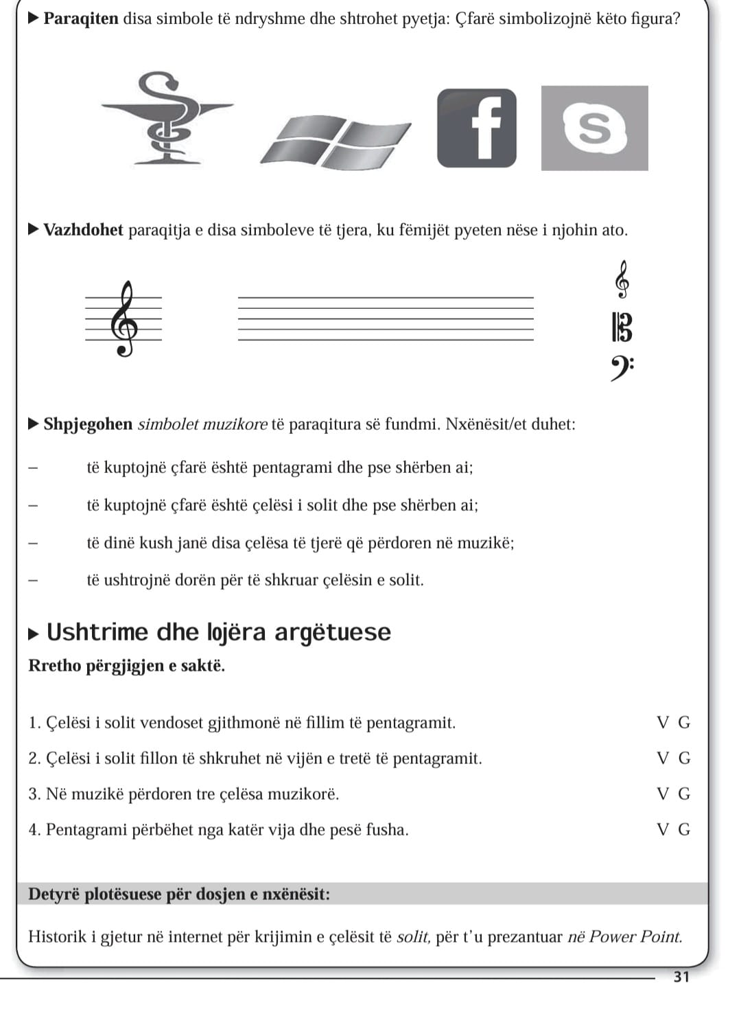

Fusha: Arte | Lënda: Muzikë | Klasa: 6-të
Tematika: Teknika dhe procese  Tema mësimore: Kënga “Ëndërr” |  | Situata e të nxënit: Unë dhe muzika  Një ditë në X-factor... nxënësit shprehen për këngët që pëlqejnë, duke kënduar fragmente dhe duke shprehur dëshirat e tyre rreth asaj që duan të bëhen në jetë.
Rezultatet e të nxënit të temës mësimore  Në fund të orës mësimore nxënësi:  - komunikon qartë njohuritë muzikore, duke i lidhur ato me emocionet e këngëve që këndon;  - këndon duke respektuar teknikën e këndimit përmes rregullave të përcaktuara;  - interpreton këngët me ndjenjë dhe emocion;  - respekton interpretimin dhe performimin e shokëve;  - ndan përvojën e vet artistike me të tjerët, respekton këngë të kulturave të tjera. |  | Fjalët kyçe:  - - melodia e këngës  - - teksti i këngës  - - rregullat e këndimit  - - kujdesi për shpendët
Burimet:  - Teksti i nxënësit,  - - materiale të ndryshme enciklopedike  - - CD me vijën melodike të këngës |  | Lidhja me fushat e tjera:  - Shkencat e natyrës: Biologjia  - Gjuhët dhe komunikimi: Letërsia  Lidhja me temat ndërkurrikulare  - Mjedisi
Metodologjia dhe veprimtaritë e nxënësve
Lidhja e temës me njohuritë e mëparshme të nxënësve
Mësimi fillon me një veprimtari konkrete ku mësuesi u kërkon nxënësve të këndojnë këngët që kanë tematikë nga kafshët dhe shpendët. Ose vendos fragmente këngësh nga kjo tematikë. Nxënësit sjellin raste kur janë kujdesur për shpendët apo dallëndyshet kur vijnë të ndërtojnë foletë pranë shtëpive të tyre. Më pas ai nxit nxënësit të rendisin 3 rregulla ose këshilla për kujdesin ndaj shpendëve.
Ndërtimi i njohurive të reja
Ora mësimore vazhdon më tej, ku nxënësit zhvillojnë hapat dhe përgatiten për një koncerti dhe për një repertor ku ata përzgjedhin këngë nga tema të ndryshme: natyra, kafshët/shpendët, familja, shokët, shkolla, festat etj.
Më pas ata mësojnë këngën e zogut, në intonacion dhe në ritëm, duke respektuar rregullat e këndimit, dhe kënduar në grup.
Ata përsëritin këngën disa herë.
Prezantimi dhe demonstrimi i rezultateve të arritura
Nxënësit:
- diskutojnë me njëri-tjetrin rreth kujdesit ndaj shpendëve.
- Përcaktojnë repertorin e një koncerti dhe hapat për ta përgatitur..
- Këndojnë duke interpretuar këngën me ndjenjë dhe emocion, sipas rregullave të këndimit në ritëm dhe intonacion.
- Zhvillojnë detyrën me një tematikë të caktuar dhe prezantojnë atë.

Punimet (ese/filmime/apo histori) nëse nxënësit kanë bërë, ruhen në dosjen e tyre.
Vlerësimi

- Është demonstrim i rezultateve të arritura të nxënësve në kompetencën e performimit, bazuar në RN e programit mësimor.
RN(TP)2.1. - 6RN(TP)2.6. RN(TP)2.1. “Këndon këngë me tematika të larmishme (himn, atdheu, familja, shoqëria, këngë patriotike, festa etj.), si dhe këngë për të rinj apo popullore, në kohë të ndryshme të thjeshta dhe të përbëra, me regjistër të thjeshtë vokal brenda oktavës qendrore (Do–Do2).”

N1 (Dobët): Nuk arrin të shfaqë një këndim me shprehje emocionale të dukshme.
N2 (Mjaftueshëm): Këndon me ndihmë për të shfaqur shprehje emocionale të dukshme.
N3 (Mirë): Këndon duke shprehur emocione dhe ndjenjë gjatë këndimit.
N4 (Shumë Mirë): Interpreton duke shfaqur shprehje emocionale të plotë, përgjatë këndimit në mënyrë artistike, të ndjerë.
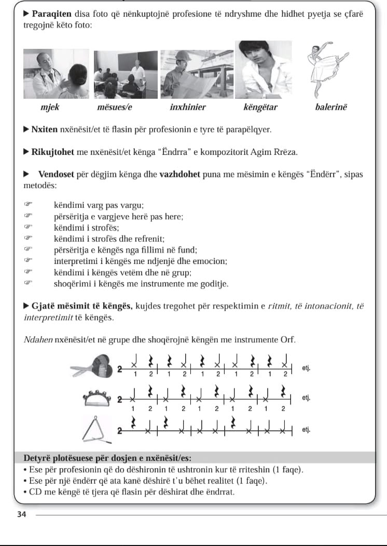

Fusha: Arte | Lënda: Muzikë | Klasa: 6-të
Tematika: Gjuha dhe komunikimi muzikor  Tema mësimore: “Notat muzikore në vija e fusha” |  | Situata e të nxënit: Loja e emrave  Vizatohet pentagrami në mesin e klasës në dysheme dhe çdo nxënës mban në duar një  emër të notave në vija ose në fusha. Sapo përmendet emri i notës, nxënësi zë vend  mbi vijën apo në fushën e pentagramit.
Rezultatet e të nxënit të temës mësimore  Në fund të orës mësimore nxënësi:  - përdor simbole të ndryshme muzikore të mësuara, duke krijuar diversitet në krijimin e vet;  - demonstron kuptimin e tyre gjatë shpjegimit të krijimit të vet;  - shpjegon ndryshueshmërinë e muzikës gjatë këndimit të simboleve (notave). |  | Fjalët kyçe:  - - notat në vija  - - notat në fusha  - - krijim muzikor
Burimet:  - - Teksti i nxënësit,  - - libra të ndryshme muzikore  - - materiale të përgatitura nga mësuesi  - - CD |  | Lidhja me fushat e tjera:  - Shkencat shoqërore: Historia  - Gjuhët dhe komunikimi: Letërsia
Metodologjia dhe veprimtaritë e nxënësve
Lidhja e temës me njohuritë e mëparshme të nxënësve
Mësimi fillon me një veprimtari konkrete ku mësuesi/ja vizaton pentagramin në mesin e klasës në dysheme dhe çdo nxënës mban në duar një emër të notave në vija ose në fusha. Sapo përmendet emri i notës, nxënësi zë vend mbi vijën apo në fushën e pentagramit.
Ndërtimi i njohurive të reja
Mësuesi vazhdon më tej veprimtarinë e situatës, duke sjellë përmes figurave apo fotove të ndryshme njëra pas tjetrës, mënyrën se si kanë evoluar notat muzikore nga shenja të thjeshta që nënkuptonin një lartësi të caktuara në simbole që sot ne i quajmë nota muzikore. Nxënësit vëzhgojnë pentagramin, dhe notat muzikore dhe punojnë në fletoren e tyre, duke i vendosur ato në lartësi të ndryshme dhe duke i rinjohur përsëri ato nëpërmjet emërtimit të tyre.
Më pas nxënësit krijojnë kombinime të ndryshme me notat muzikore.
Ata lexojnë dhe këndojnë notat muzikore e mësuara vetëm ose në grup.
Prezantojnë krijimet e tyre, duke i shpjeguar ato.
Prezantimi dhe demonstrimi i rezultateve të arritura
Nxënësit:
- - lexojnë saktë notat në vija dhe në fusha të vendosura në pentagram.
- - krijojnë me notat në vija dhe në fusha.
- - zhvillojnë detyrën me një tematikë të caktuar dhe prezantojnë atë.

- Detyrat e krijuara të nxënësve ruhen në dosjen e tyre.
Vlerësimi

- Është demonstrim i rezultateve të arritura të nxënësve në kompetencën e krijimit bazuar në RN e programit mësimor RN(GJKM)1.3. “Shkruan notat muzikore në vija dhe fusha, sipër dhe poshtë pentagramit, duke kuptuar lartësinë e tyre.”

N1 (Dobët): Nuk arrin të shkruajë notat muzikore në pentagram.
N2 (Mjaftueshëm): Emërton notat në vija dhe fusha në pentagram me ndihmë.
N3 (Mirë): Shkruan të gjitha notat në pentagram duke duke shpjeguar lartësinë e tyre në pentagram.
N4 (Shumë Mirë): Shkruan nota me kombinime të ndryshme (në vijë dhe fusha, pentagramit), duke krijuar ushtrime të shkurtra.
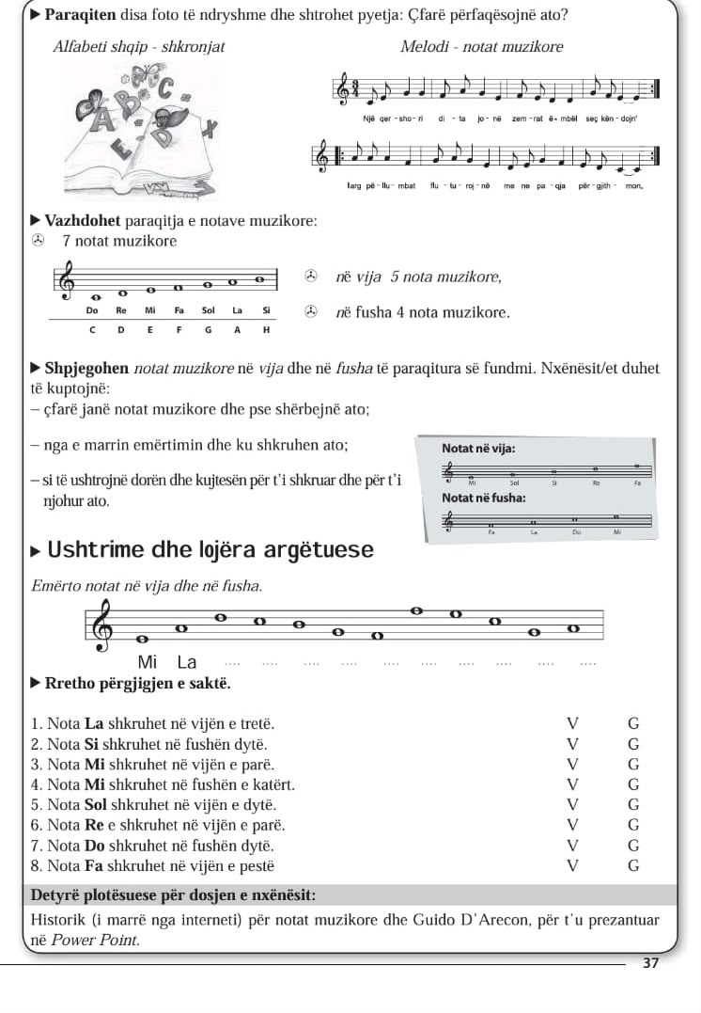

Fusha: Arte | Lënda: Muzikë | Klasa: 6-të
Tematika: Teknika dhe procese  Tema mësimore: “ Delja rude” |  | Situata e të nxënit: Unë dhe kafshët  Nxënësit diskutojnë rreth tingujve që lëshon delja kur blegërin duke përcaktuar karakteristikat e tij. Ata gjejnë materiale nga mjedisi rreth blegtorisë, diskutojnë me njëri tjetrin, për të mirat që marrim nga qengjat dhe delet.
Rezultatet e të nxënit të temës mësimore  Në fund të orës mësimore nxënësi:  - komunikon qartë njohuritë muzikore, duke i lidhur ato me emocionet e këngëve që këndon;  - këndon duke respektuar teknikën e këndimit përmes rregullave të përcaktuara;  - interpreton këngët me ndjenjë dhe emocion;  - respekton interpretimin dhe performimin e shokëve;  - ndan përvojën e vet artistike me të tjerët, respekton këngë të kulturave të tjera. |  | Fjalët kyçe:  - - melodia e këngës  - - teksti i këngës  - - rregullat e këndimit  - - kujdesi për kafshët
Burimet:  - - Teksti i nxënësit,  - - materiale nga enciklopedi,  - - materiale nga interneti për këngën popullore kosovare  - - CD me melodinë e këngës |  | Lidhja me fushat e tjera:  - Shkencat e natyrës: Biologjia  - Gjuhët dhe komunikimi: Letërsia
Metodologjia dhe veprimtaritë e nxënësve
Lidhja e temës me njohuritë e mëparshme të nxënësve
Mësuesi vendos në magnetofon 1-2 fragmente të këngëve popullore, të kënduara nga fëmijët. Mësuesi nxit diskutimet rreth këngës popullore, duke tërhequr vëmendjen se kujt i kushtohen këto këngë popullore.
Ndërtimi i njohurive të reja
Nxënësit kuptojnë rëndësinë edhe të këngëve popullore dhe përfaqësimit të tyre kudo sepse janë pjesë e trashëgimisë kulturore muzikore, dhe pjesë e përfaqësimit të identitetit tonë kombëtar. Ata mësojnë këngën në grup, duke respektuar karakteristikat e këngës e cila është ka motive popullore. Veprimtaria vazhdohet më tej, ku nxënësit lidhin njohuritë që kanë për tingullin e gjatë dhe të shkurtër, duke i gjetur ato tek rrokjet e fjalëve dhe tek gjatësia e tingujve që mësojnë gjatë këngës.
Kënga këndohet disa herë në intonacion dhe në ritëm, duke respektuar rregullat e këndimit, dhe kënduar në grup.
Prezantimi dhe demonstrimi i rezultateve të arritura
Nxënësit:
- diskutojnë me njëri tjetrin rreth kujdesit ndaj kafshëve dhe të mirave materiale që marrim prej tyre.
- Këndojnë duke interpretuar këngën me ndjenjë dhe emocion, sipas rregullave të këndimit në ritëm dhe intonacion.
- - zhvillojnë detyrën me një tematikë të caktuar dhe prezantojnë atë.

Punimet (ese/filmime/apo histori rreth temës) të nxënësve, ruhen në dosjen e tyre.
Vlerësimi

- Është demonstrim i rezultateve të arritura të nxënësve në kompetencën e performimit, bazuar në RN e programit mësimor RN
RN(TP)2.1. - 6RN(TP)2.6. “Këndon këngë me tematika të larmishme (himn, atdheu, familja, shoqëria, këngë patriotike, festa etj.), si dhe këngë për të rinj apo popullore, në kohë të ndryshme të thjeshta dhe të përbëra, me regjistër të thjeshtë vokal brenda oktavës qendrore (Do–Do2).”RN(TPM)2.2. “Respekton rregullat e këndimit gjatë të kënduarit.”RN(TPM)2.3. “Respekton gjatë këndimit ritmin, intonacionin, karakterin e këngës.”RN(TPM)2.4. “Këndon solo dhe në grup.”RN(TP)2.5. “Interpreton këngët e mësuara me emocion dhe ndjenjë.”RN(TP)2.6. “Merr pjesë në aktivitetet e klasës dhe shkollës.”

N1 (Dobët): Nuk arrin të shfaqë një këndim me shprehje emocionale të dukshme.
N2 (Mjaftueshëm): Këndon me ndihmë për të shfaqur shprehje emocionale të dukshme.
N3 (Mirë): Këndon duke shprehur emocione dhe ndjenjë gjatë këndimit.
N4 (Shumë Mirë): Interpreton duke shfaqur shprehje emocionale të plotë, përgjatë këndimit në mënyrë artistike, të ndjerë.

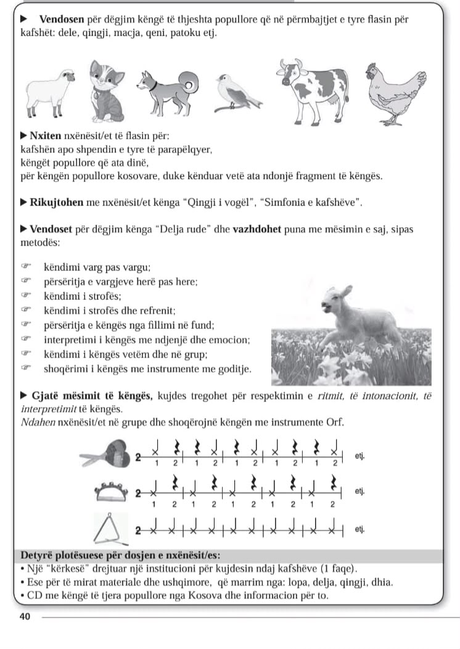

Fusha: Arte | Lënda: Muzikë | Klasa: 6-të
Tematika: Gjuha dhe komunikimi muzikor  Tema mësimore: “ Notat muzikore, poshtë dhe sipër pentagramit” |  | Situata e të nxënit: Gjuha dhe muzika  (zgjerohet më tej kjo situatë)
Rezultatet e të nxënit të temës mësimore  Në fund të orës mësimore nxënësi:  - përdor simbole të ndryshme muzikore të mësuara, duke krijuar diversitet në krijimin e vet;  - demonstron kuptimin e notave sipër dhe poshtë pentagramit, gjatë shpjegimit të krijimit të vet;  - shpjegon ndryshueshmërinë e muzikës gjatë këndimit të simboleve (notave). |  | Fjalët kyçe:  - - notat muzikore poshtë pentagramit  - - notat muzikore sipër pentagramit
Burimet:  - - Teksti i nxënësit,  - - libra të ndryshme muzikore  - - materiale të përgatitura nga mësuesi |  | Lidhja me fushat e tjera:
Metodologjia dhe veprimtaritë e nxënësve
Lidhja e temës me njohuritë e mëparshme të nxënësve
Mësimi fillon me një veprimtari konkrete ku mësuesi u rikujton nxënësve mësimin ku ata përcaktuan lartësinë e notave, duke vendosur në magnetofon tinguj shumë të lartë dhe tinguj shumë të ulët krijuar nga objektet të ndryshme, dëgjuar nga zëra njerëzore të ndryshëm apo tingëllimi i instrumenteve të ndryshme që lëshojnë pikërisht këto lloj tingujsh. Mësuesi mund të luajë edhe në tastierë notat e larta dhe të ulëta, duke u thënë se ashtu si dhe notat në vija dhe në fusha kanë emërtimin e tyre dhe vendndodhjen e tyre në pentagram edhe këto nota i vendosim po në pentagram në një mënyrë të caktuar.
Ndërtimi i njohurive të reja
Mësuesi vazhdon më tej veprimtarinë, duke sjellë përmes figurave apo fotove të ndryshme njëra pas tjetrës, nota të ndryshme që shoqërohen me vija ndihmëse, ose partitura muzikore ku vërehen qartë këto nota, dhe fillon të shpjegojë funksionin dhe rëndësinë që kanë vijat ndihmëse tek këto nota dhe si emërtohen ato.
Nxënësit fillojnë të shkruajnë këto nota nën dhe mbi pentagram, duke i emërtuar dhe mësuar ato.
Më pas krijojnë kombinime të ndryshme të notave muzikore brenda pentagramit, poshtë dhe sipër pentagramit.
Prezantojnë krijimet e tyre, duke i shpjeguar ato.
Prezantimi dhe demonstrimi i rezultateve të arritura
Nxënësit:
- - lexojnë saktë nën dhe mbi pentagram,të vendosura në pentagram.
- - krijojnë me nën dhe mbi pentagram.
- - zhvillojnë detyrën me një tematikë të caktuar dhe prezantojnë atë.

- Detyrat e krijuara të nxënësve ruhen në dosjen e tyre.
Vlerësimi
Është demonstrim i rezultateve të arritura të nxënësve në kompetencën e krijimit, bazuar në RN e programit muzikor: RN(GJKM)1.3.“Shkruan notat muzikore në vija dhe fusha, sipër dhe poshtë pentagramit, duke kuptuar lartësinë e tyre.”

N1 (Dobët): Nuk arrin të shkruajë notat muzikore në pentagram.
N2 (Mjaftueshëm): Emërton notat në vija dhe fusha, poshtë dhe sipër pentagramit me ndihmë.
N3 (Mirë): Shkruan të gjitha notat poshtë dhe sipër pentagramit duke shpjeguar lartësinë e tyre në pentagram.
N4 (Shumë Mirë): Shkruan nota me kombinime të ndryshme (në vijë dhe fusha, poshtë dhe sipër pentagramit), duke krijuar ushtrime të shkurtra.
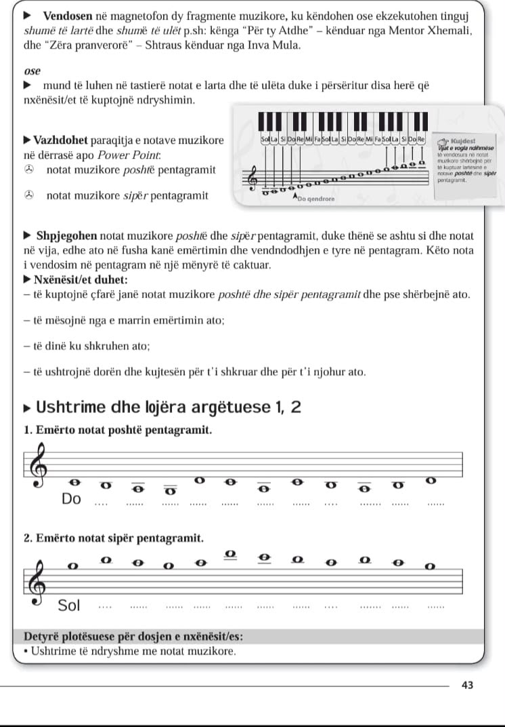

Fusha: Arte | Lënda: Muzikë | Klasa: 6-të
Tematika: Teknika dhe procese  Tema mësimore: “ Fyelli – rregullat e luajtjes me të” |  | Situata e të nxënit: Folklori muzikor i popullit tim  Nxënësit sjellin shembuj të instrumenteve muzikore popullore që ata kanë parë, kanë luajtur ata vetë apo prindërit, apo kanë në familje.
Rezultatet e të nxënit të temës mësimore  Në fund të orës mësimore nxënësi:  - luan apo këndon duke respektuar simbolikat e mësuara;  - luan në instrument duke respektuar rregullat e këtij instrumenti;  - respekton interpretimin dhe performimin e shokëve;  - ndan përvojën e vet artistike me të tjerët. |  | Fjalët kyçe:  - - fyell  - - rregullat e luajtjes në instrument
Burimet:  - - Teksti i nxënësit,  - - instrumenti i fyellit (bllokflaut)  - - CD me shembuj muzikore |  | Lidhja me fushat e tjera:  - Shkencat shoqërore dhe mjedisi: Historia  - Gjuhët dhe komunikimi: Letërsia  Lidhja me temat ndërkurrikulare  - Identiteti kombëtar dhe njohja e kulturave.
Metodologjia dhe veprimtaritë e nxënësve
Lidhja e temës me njohuritë e mëparshme të nxënësve
Mësuesi krijon një ritëm muzikor popullor nëpërmjet a) mjeteve trupore (shuplakave) b) veglave me goditje: shkopinjve ose qypit. U kërkon nxënësve ta riprodhojnë ritmin. Mësuesi më pas nxit diskutimet rreth instrumenteve popullore, dhe rikujtojnë instrumente të ndryshme popullore dhe rëndësinë e përfaqësimit të tyre kudo sepse janë pjesë e trashëgimisë kulturore muzikore, dhe pjesë e përfaqësimit të identitetit tonë kombëtar, duke u ndalur te fyelli.
Ndërtimi i njohurive të reja
Mësuesi i vendos nxënësit direkt në situatën konkrete me njohjen me instrumentin.
Nxënësit mësojnë se si është i ndërtuar fyelli, përbërja e materialit, dhe rregullat e mbajtjes dhe luajtjes me të.
Ata fillojnë të luajnë nota të gjata me fyellin, duke provuar shpesh ato sesi përftohen.
Ata ekzekutojnë vetëm ose të gjithë së bashku notat muzikore të gjata.
Prezantimi dhe demonstrimi i rezultateve të arritura
Nxënësit:
- diskutojnë me njëri tjetrin rreth instrumenteve popullore.
- ekzekutojnë në fyell nota të gjata muzikore.
- respektojnë rregullat e luajtjes në fyell.
Vlerësimi
Është demonstrim i rezultateve të arritura të nxënësve në kompetencën e performimit, bazuar në RN e programit muzikor:
RN(TP)2.9 Respekton rregullat e luajtjes në instrument.
N1 (Dobët): Nuk njeh rregullat e luajtjes në instrumentin e fyellit.
N2 (Mjaftueshëm): Zbaton me ndihmë disa rregulla bazë gjatë luajtjes në fyell.
N3 (Mirë): Demonstron kujdes dhe disiplinë në respektimin e rregullave gjatë luajtjes në instrumentin muzikor.
N4 (Shumë Mirë): Zbaton në mënyrë të plotë dhe të qëndrueshme rregullat e luajtjes në instrumentin muzikor gjatë gjithë interpretimit.
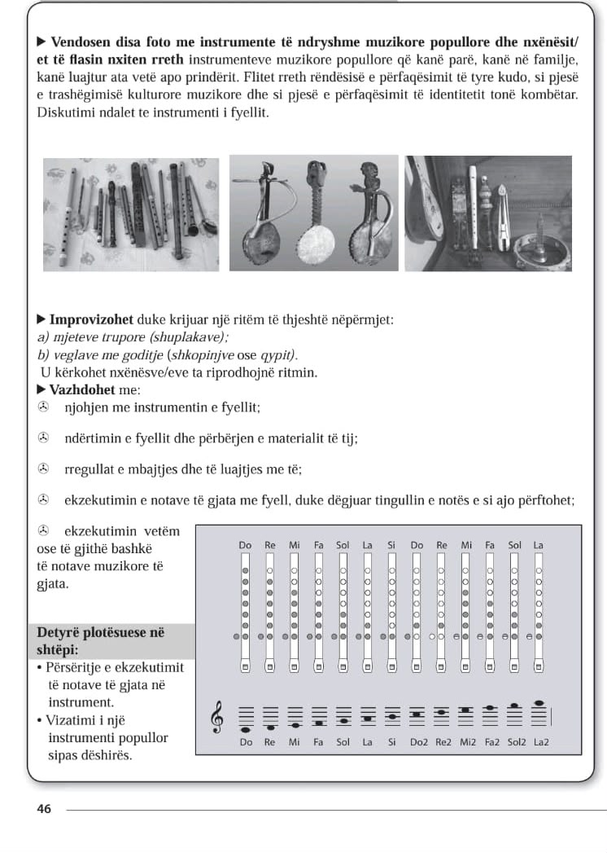

Fusha: Arte | Lënda: Muzikë | Klasa: 6-të
Tematika: Teknika dhe procese  Tema mësimore: “Alfabeti shqip” |  | Situata e të nxënit: Kombi dhe gjuha jonë  Improvizohet një kuiz me pyetje rreth historisë së krijimit të alfabetit shqiptar, duke sjellë momente historike të punës së palodhur të patriotëve tanë.
Rezultatet e të nxënit të temës mësimore  Në fund të orës mësimore nxënësi:  - komunikon qartë njohuritë muzikore, duke i lidhur ato me emocionet e këngëve që këndon;  - këndon duke respektuar teknikën e këndimit përmes rregullave të përcaktuara;  - interpreton këngët me ndjenjë dhe emocion;  - respekton interpretimin dhe performimin e shokëve;  - ndan përvojën e vet artistike me të tjerët, respekton këngë të kulturave të tjera. |  | Fjalët kyçe:  - - melodia e këngës  - - teksti i këngës  - - rregullat e këndimit  - - alfabeti shqip
Burimet:  - Teksti i nxënësit,  - materiale historike  - materiale nga interneti,  - CD me melodinë e këngës |  | Lidhja me fushat e tjera:  - Shkencat shoqërore: Historia  - Gjuhët dhe komunikimi: Letërsia  - TIK  Lidhja me temat ndërkurrikulare:  - Identiteti kombëtar dhe njohja e kulturave.
Metodologjia dhe veprimtaritë e nxënësve
Lidhja e temës me njohuritë e mëparshme të nxënësve
Mësimi fillon duke rikujtuar këngët patriotike që nxënësit dinë, kujt i kushtoheshin dhe pse u krijuan. A është simbol gjuha për një komb?
Ndërtimi i njohurive të reja
Mësuesi vazhdon më tej veprimtarinë, duke vendosur në magnetofon dy këngë patriotike të ndryshme dhe nxit nxënësit të flasin se kush është tematika dhe ideja që përcjellin këto këngë.
Ata mësojnë këngën në grup, duke respektuar karakteristikat e këngës e cila karakter marshi.
Kënga këndohet disa herë në intonacion dhe në ritëm, duke respektuar rregullat e këndimit, dhe kënduar në grup.
Prezantimi dhe demonstrimi i rezultateve të arritura
Nxënësit:
- diskutojnë me njëri tjetrin rreth rëndësisë së gjuhës dhe atë çka përfaqëson ajo për një komb.
- Prezantojnë duke shpjeguar simbolet kombëtare të një shteti dhe thonë pse ato kanë rëndësi për një vend.
- Këndojnë këngën me ndjenjë dhe emocion, sipas rregullave të këndimit në ritëm dhe intonacion.

Punimet (ese/filmime/apo histori) që nxënësit kanë bërë, ruhen në dosjen e tyre.
- Vlerësimi
- Është demonstrim i rezultateve të arritura të nxënësve në kompetencën e performimit, bazuar në RN e programit mësimor RN
RN(TP)2.1. - 6RN(TP)2.6. “Këndon këngë me tematika të larmishme (himn, atdheu, familja, shoqëria, këngë patriotike, festa etj.), si dhe këngë për të rinj apo popullore, në kohë të ndryshme të thjeshta dhe të përbëra, me regjistër të thjeshtë vokal brenda oktavës qendrore (Do–Do2).”RN(TPM)2.2. “Respekton rregullat e këndimit gjatë të kënduarit.”RN(TPM)2.3. “Respekton gjatë këndimit ritmin, intonacionin, karakterin e këngës.”RN(TPM)2.4. “Këndon solo dhe në grup.”RN(TP)2.5. “Interpreton këngët e mësuara me emocion dhe ndjenjë.”RN(TP)2.6. “Merr pjesë në aktivitetet e klasës dhe shkollës.”

N1 (Dobët): Nuk arrin të shfaqë një këndim me shprehje emocionale të dukshme.
N2 (Mjaftueshëm): Këndon me ndihmë për të shfaqur shprehje emocionale të dukshme.
N3 (Mirë): Këndon duke shprehur emocione dhe ndjenjë gjatë këndimit.
N4 (Shumë Mirë): Interpreton duke shfaqur shprehje emocionale të plotë, përgjatë këndimit në mënyrë artistike, të ndjerë.

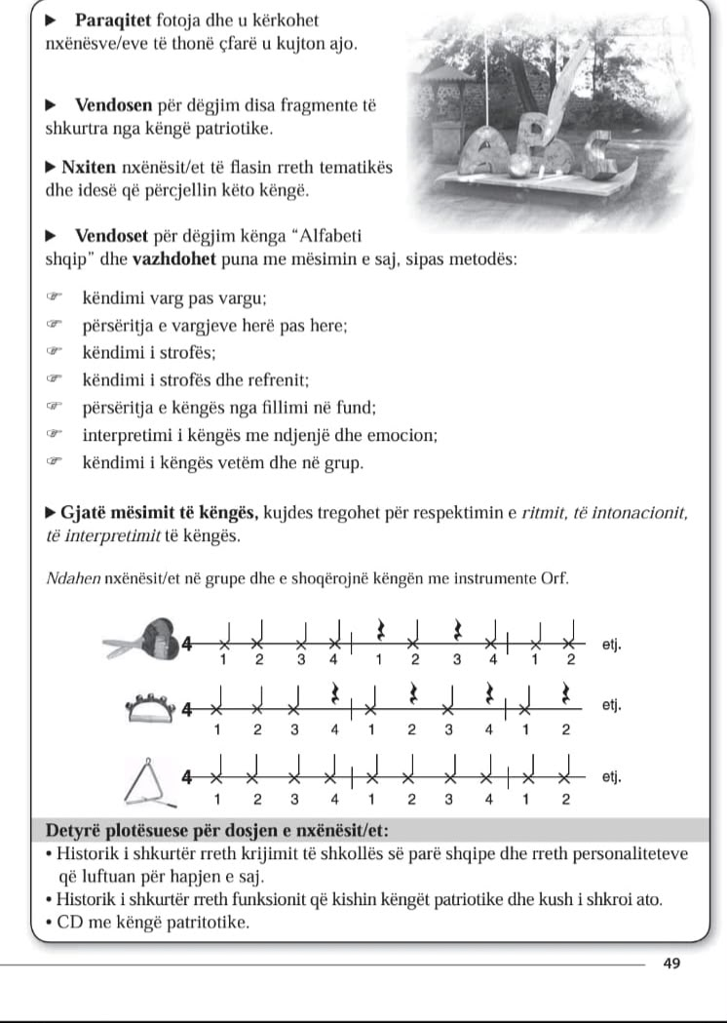

Fusha: Arte | Lënda: Muzikë | Klasa: 6-të
Tematika: Gjuha dhe komunikimi muzikor  Tema mësimore: “Gjatësia e tingujve” |  | Situata e të nxënit: Gjuha dhe muzika  Vazhdohet zgjerimi i situatës, nisur në temën 5
Rezultatet e të nxënit të temës mësimore  Në fund të orës mësimore nxënësi:  - përdor simbole të ndryshme muzikore të mësuara, duke krijuar diversitet në krijimin e vet;  - demonstron kuptimin e gjatësisë së tingujve/notave, gjatë shpjegimit të krijimit të vet;  - shpjegon ndryshueshmërinë e muzikës gjatë këndimit të simboleve (notave) të gjata, të shkurtra apo pushimeve. |  | Fjalët kyçe:  - - gjatësia e tingullit  - - pushimi  - - krijim
Burimet:  - - Teksti i nxënësit,  - - shembuj të thjeshtë muzikore  - - materiale të përgatitura nga mësuesi  - - CD me shembuj |  | Lidhja me fushat e tjera:  - Matematika: matematika
Metodologjia dhe veprimtaritë e nxënësve
Lidhja e temës me njohuritë e mëparshme të nxënësve
Mësimi fillon me një veprimtari konkrete ku mësuesi u rikujton nxënësve karakteristikat e tingujve (tema 2) ku vetë nxënësit në një mjedis të caktuar gjetën ato dhe përcaktuan këto karakteristika.
Ndërtimi i njohurive të reja
Mësuesi vazhdon më tej veprimtarinë ku krijon një situatë të thjeshtë, siç mund të jetë ndarja e mollëve në pjesë të ndryshme 2,4,8 pjesë, ose përdor segmente vijash në gjatësi të ndryshme.
Këtu fëmijëve u vjen në ndihmë edhe matematika.
Më pas mësuesi fillon të shpjegojë funksionin dhe rëndësinë që ka gjatësia e notës në muzikë. Për ta kuptuar më mirë sillen shembuj të ndryshëm të gjatësive të tingujve duke filluar nga jeta e përditshme e deri tek zgjatja e notave muzikore.
Nxënësit fillojnë të krijojnë modele ritmike me gjatësi të ndryshme të tingujve/ose gjejnë gjatësinë e tingujve në këngët e mësuara. Këto gjetje ata i shkruajnë në fletore duke krijuar kështu modele ritmike të thjeshta.
Prezantojnë krijimet e tyre, duke i shpjeguar ato.
Prezantimi dhe demonstrimi i rezultateve të arritura
Nxënësit:
- - krijojnë saktë në gjatësi të ndryshme tingujsh.
- - ekzekutojnë këto gjatësi notash të krijuara.
- - shpjegojnë këto krijime.
- - zhvillojnë detyrën me një tematikë të caktuar dhe prezantojnë atë.

- Detyrat e krijuara të nxënësve ruhen në dosjen e tyre.- detyrat e krijuara të nxënësve ruhen në dosjen e tyre.
Vlerësimi

Është demonstrim i rezultateve të arritura të nxënësve në kompetencën e krijimit, bazuar në RN e programit muzikor: RN(GJKM)1.4.“Demonstron se kupton piramidën e vlerave (gjatësive) të notave dhe pushimeve.”
N1 (Dobët): Nuk arrin të identifikojë vlerat e notave muzikore dhe pushimeve në piramidën e tyre.
N2 (Mjaftueshëm): Dallon vlerat e notave dhe pushimeve në ushtrime të ndryshme muzikore.
N3 (Mirë): Zbaton gjatësitë e notave dhe pushimeve në ushtrimet muzikore.
N4 (Shumë Mirë): Analizon dhe përdor piramidën e vlerave të notave dhe pushimeve në krijimin e ushtrimeve muzikore.
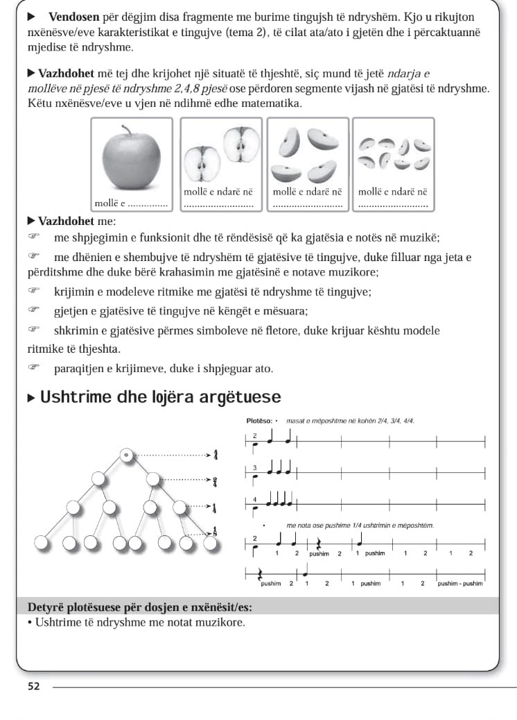

Fusha: Arte | Lënda: Muzikë | Klasa: 6-të
Tematika: Teknika dhe procese  Tema mësimore: “Luajmë në fyell” |  | Situata e të nxënit: Folklori muzikor i popullit tim  Vazhdohet zgjerimi i situatës:  tema 8
Rezultatet e të nxënit të temës mësimore  Në fund të orës mësimore nxënësi:  - luan apo këndon duke respektuar simbolikat e mësuara;  - luan në instrument duke respektuar rregullat e këtij instrumenti;  - respekton interpretimin dhe performimin e shokëve;  - ndan përvojën e vet artistike me të tjerët. |  | Fjalët kyçe:  - - fyell  - - rregullat e luajtjes në instrument
Burimet:  - - Teksti i nxënësit,  - - instrumenti i fyellit (bllokflaut)  - - Cd |  | Lidhja me fushat e tjera:  - Gjuhët dhe komunikimi: Letërsia
Metodologjia dhe veprimtaritë e nxënësve
Lidhja e temës me njohuritë e mëparshme të nxënësve
Mësuesi rikujton rregullat e luajtjes në instrumentin e fyellit.
Ndërtimi i njohurive të reja
Nxënësit luajnë nota të gjata me fyellin, duke provuar shpesh ato se si përftohen.
Ata ekzekutojnë vetëm ose të gjithë së bashku notat muzikore të gjata apo të shkurtra.
Prezantimi dhe demonstrimi i rezultateve të arritura
Nxënësit:
- diskutojnë me njëri tjetrin rreth instrumenteve popullore.
- ekzekutojnë në fyell nota të gjata muzikore.
- respektojnë rregullat e luajtjes në fyell.
Vlerësimi
Është demonstrim i rezultateve të arritura të nxënësve në kompetencën e performimit, bazuar në RN e programit muzikor: RN(TP)2.8. “Luan në instrumentin aerofon – fyell, notat muzikore dhe ritmet e mësuara.
N1 (Dobët): Nuk arrin të luajë në instrumentin e fyellit notat muzikore.
N2 (Mjaftueshëm): Luan në fyell nota muzikore dhe ritme të thjeshta me ndihmë.
N3 (Mirë): Luan në fyell ushtrime dhe melodi muzikore të mësuara.
N4 (Shumë Mirë): Ekzekuton ushtrimet dhe meloditë e mësuara me emocion duke krijuar individualitet në ekzekutim.
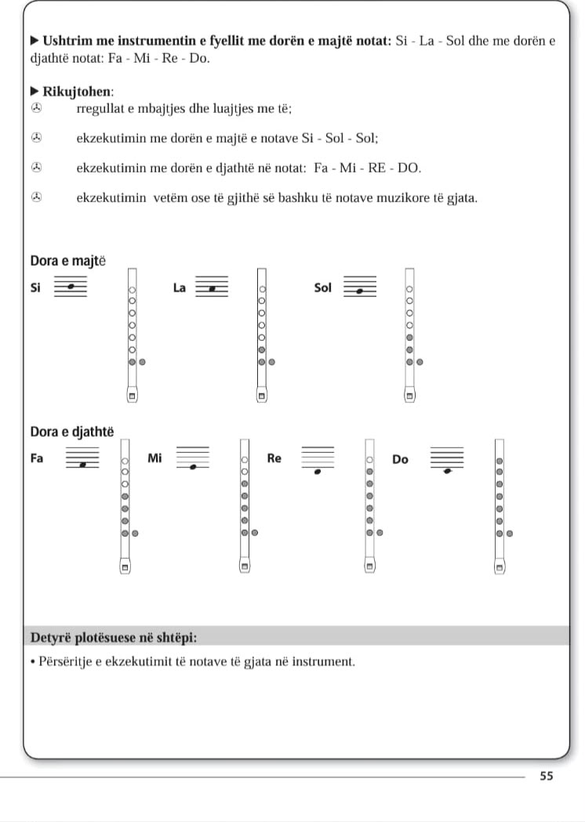

Fusha: Arte | Lënda: Muzikë | Klasa: 6-të
Tematika: Gjuha dhe komunikimi muzikor  Tema mësimore: “Masa muzikore dhe shenjat e përsëritjes” |  | Situata e të nxënit: Gjuha dhe muzika  Vazhdohet zgjerimi i situatës: tema 10
Rezultatet e të nxënit të temës mësimore  Në fund të orës mësimore nxënësi:  - përdor simbole të ndryshme muzikore të mësuara, duke krijuar diversitet në krijimin e vet;  - demonstron kuptimin e masës dhe shenjave të përsëritjes, gjatë shpjegimit të krijimit të vet;  - shpjegon ndryshueshmërinë e muzikës gjatë këndimit të simboleve (shenjave të përsëritjes).  - përdor një fjalor të thjeshtë muzikor. |  | Fjalët kyçe:  - - masa muzikore  - - shenja e përsëritjes
Burimet:  - - Teksti i nxënësit,  - - libra të ndryshme muzikore  - - materiale të përgatitura nga mësuesi  - - CD, shembuj |  | Lidhja me fushat e tjera:  - - Matematika
Metodologjia dhe veprimtaritë e nxënësve
Lidhja e temës me njohuritë e mëparshme të nxënësve
Mësimi fillon me një veprimtari konkrete ku mësuesi u shkruan në dërrasë të zezë një fjali të shkurtër, pastaj një tjetër pa ju vënë pikën në fund. Ai pyet nxënësit se çfarë mungon te fjalitë. Pika në fjalinë e shkruar, është si masa muzikore në muzikë.
Ndërtimi i njohurive të reja
- Veprimtaria vazhdon duke kënduar një këngë, ku mësuesi i rikujton ata të përsëritin dy herë refrenin e këngës. Më pas iu tregon shenjën e përsëritjes në muzikë se si ajo shkruhet dhe ku gjendet tek këngët që ata mësojnë.
- Nxënësit fillojnë të krijojnë nëpërmjet gjatësive të notave të ndryshme brenda një mase dhe i ekzekutojnë ato, vetëm ose në grup.
- Prezantojnë krijimet e tyre, duke i shpjeguar ato
Prezantimi dhe demonstrimi i rezultateve të arritura
Nxënësit:
- - krijojnë me gjatësi të ndryshme notash 8 masa muzikore duke përdorur dhe shenjën e përsëritjes.
- - ekzekutojnë këto krijime vetëm ose në grup.
- - zhvillojnë detyrën me një tematikë të caktuar dhe prezantojnë atë.

- Detyrat e krijuara të nxënësve ruhen në dosjen e tyre.
Vlerësimi
Është demonstrim i rezultateve të arritura të nxënësve në kompetencën e krijimit, bazuar në RN e programit muzikor: RN(GJKM)1.6. “Kupton funksionin që kryen masa muzikore duke e vendosur në plotësimin e detyrave muzikore.”
N1 (Dobët): Nuk arrin të kuptojë ndarjen e një melodie në masa muzikore.
N2 (Mjaftueshëm): Kupton funksionin e masës muzikore në organizimin e ritmit.
N3 (Mirë): Ndan me siguri masat muzikore në ushtrime të thjeshta ritmike.
N4 (Shumë Mirë): Analizon dhe zbaton me saktësi funksionin e masave muzikore në organizimin e melodive të thjeshta.

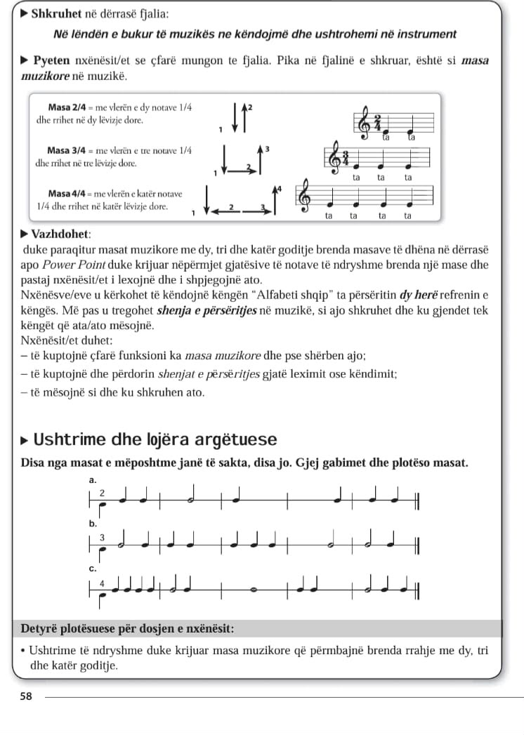

Fusha: Arte | Lënda: Muzikë | Klasa: 6-të
Tematika: Historia, muzika dhe shoqëria  Tema mësimore: “Format muzikore (motivi- fraza- fjalia-  periudha)” |  | Situata e të nxënit 1: Forma në pikturë dhe forma në muzikë  Nxënësit flasin për format që shikojnë në mjedis, në pikturë, dhe më pas diskutojnë për format në muzikë.  Situata e të nxënit 2: Muzika dhe gjuha, të përbashkëtat  Fjala, dhe fjalia dhe përmbajtja në gjuhë.  Motivi, fraza, fjalia, periudha në muzikë. Të përbashkëtat midis tyre.
Rezultatet e të nxënit të temës mësimore  Në fund të orës mësimore nxënësi:  - imiton me zë ose fishkëllimë motive nga vepra të ndryshme muzikore.  - bën lidhje ndërmjet asaj që di mbi format muzikore, instrumentet apo vokalin dhe asaj që dëgjon në një vepër muzikore;  - krijon një motiv muzikor të personalizuar;  - përdor media (DVD, CD, magnetofon) për të reklamuar /prezantuar punën e vet. |  | Fjalët kyçe:  - - format muzikore  - - motivi  - - fraza  - - fjalia  - - periudha
Burimet:  - - Teksti i nxënësit,  - - libra të ndryshme muzikore  - - materiale të përgatitura nga mësuesi  - - CD, fragmente të ndryshme muzikore |  | Lidhja me fushat e tjera:  - Artet: arti pamor
Metodologjia dhe veprimtaritë e nxënësve
Lidhja e temës me njohuritë e mëparshme të nxënësve
Mësimi fillon me një veprimtari konkrete ku mësuesi u shkruan në dërrasë të zezë një fjali të shkurtër, pastaj një tjetër pa ju vënë pikën në fund. Ai pyet nxënësit se çfarë mungon tek fjalitë. Pika në fjalinë e shkruar, është si masa muzikore në muzikë.
Ndërtimi i njohurive të reja
- Veprimtaria vazhdon duke vendosur simfoninë e 5 –të të Bethovenit, ku që në fillim dëgjohet motivi kryesor që shoqëron gjithë simfoninë. Mësuesi u kërkon nxënësve që të gjejnë çfarë atyre ju bën përshtypje, duke i drejtuar vëmendjen nga motivi muzikor. Më pas ju kërkon atyre që duke e dëgjuar përsëri pjesën të gjejnë se ku ky motiv dëgjohet përsëri.
- Ai u shpjegon formën muzikore se si ndërtohet ajo, duke bërë paralelizma edhe me fjalinë në gjuhë që nxënësit e njohin shumë mirë ndërtimin e saj. Ashtu sikurse fjalia ka pjesët përbërëse të saj edhe në muzikë kemi disa pjesë përbërëse muzikore.
- Mësuesi vendos përsëri të dëgjojnë fragmente të tjera muzikore, ku motivi ndjehet shumë qartë, por edhe identifikohen pjesët e tjera që përbëjnë periudhën muzikore.
- Pjesa shoqërohet edhe me shpjegime biografike dhe historike të kohës dhe autorit.
- Nxënësit gjejnë të dhëna në internet rreth jetës së L.V.Bethovenit.
Prezantimi dhe demostrimi i rezultateve të arritura
Nxënësit:
- - identifikojnë motivin, frazën, fjalinë dhe periudhën në muzikë.
- - ekzekutojnë këngë në formë periudhe vetëm ose në grup.
- - zhvillojnë detyrën me një tematikë të caktuar dhe prezantojnë atë.

- Detyrat e krijuara të nxënësve ruhen në dosjen e tyre.
Vlerësimi
Është demonstrim i rezultateve të arritura të nxënësve në kompetencën e vlerësimit, bazuar në RN e programit muzikor: 6RN(HMSH)1 Demonstron kuptimin e motivit, frazës, fjalisë dhe periudhës muzikore. 6RN(HMSH)2 Përcakton në vepra të ndryshme muzikore motivin muzikor. 6RN(HMSH)3 Demonstron kuptimin e formave 1-2-3 pjesësh.
N1 (Dobët): Nuk arrin të kuptojë çfarë është motivi, frazë, fjalia, periudha muzikore në një këngë.
N2 (Mjaftueshëm): Identifikon me ndihmë motivin, frazën, fjalinë, periudhën muzikore në një këngë.
N3 (Mirë): Shpjegon motivin, frazën, fjalinë, periudhën, përmes shembujve konkretë nga vepra të thjeshta muzikore.
N4 (Shumë Mirë): Ekzekuton përmes këndimit të një kënge për të konkretizuar funksionin e motivit, frazës, fjalisë dhe periudhës muzikore.
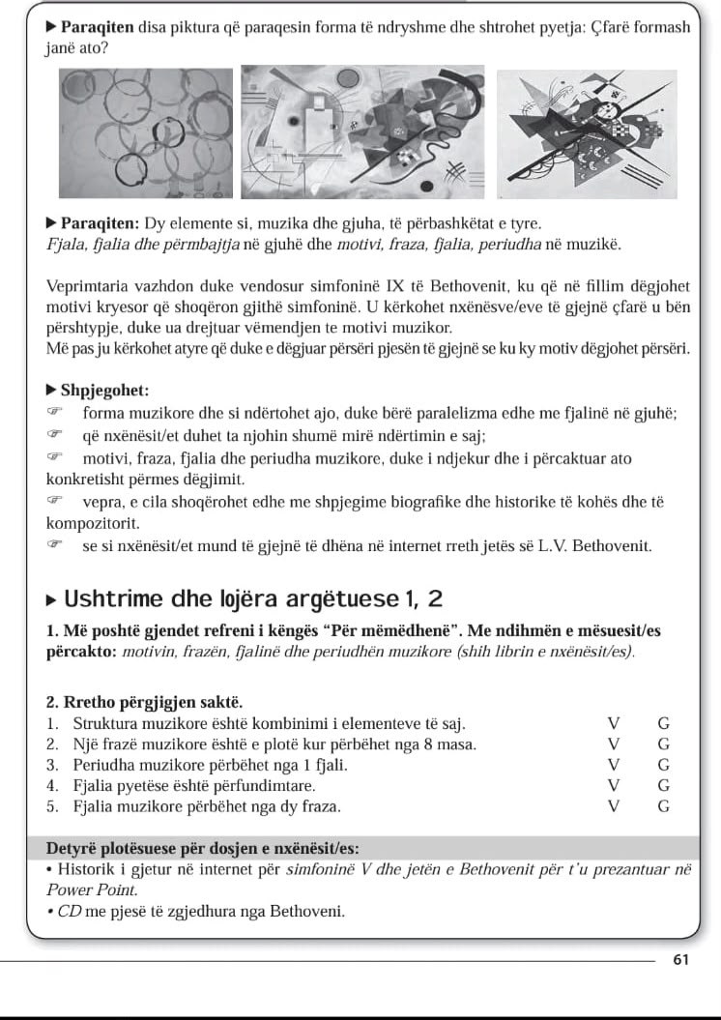

Fusha: Arte | Lënda: Muzikë | Klasa: 6-të
Tematika: Historia, muzika dhe shoqëria  Projekt kurrikular: “Muzika jonë popullore” |  | Situata e të nxënit:  Ne dhe muzika
Rezultatet e të nxënit të temës mësimore  Në fund të orës mësimore nxënësi:  - komunikon qartë njohuritë muzikore, duke i lidhur ato me emocionet e këngëve që këndon;  - performon/interpreton këngët në eventet e klasës apo të shkollës;  - performon / interpreton këngë të ndryshme me emocion;  - vlerëson interpretimin dhe performimin e të tjerëve;  - respekton mendimin e shokëve;  - merr pjesë në aktivitete të ndryshme brenda dhe jashtë shkollës. Përdor një fjalor të thjeshtë muzikor.  - përdor media (DVD, CD, magnetofon) për të reklamuar /prezantuar punën e vet. |  | Fjalët kyçe:  - - instrumentet popullore  - - vallet popullore  - - këngët popullore  - - poezia
Burimet:  - - Teksti i nxënësit,  - - materiale nga interneti  - - materiale të përgatitura nga mësuesi  - - CD, fragmente të ndryshme muzikore |  | Lidhja me fushat e tjera:  - Shkencat shoqërore dhe mjedisi: Historia dhe gjeografia  - Artet: kërcimi  - Gjuha dhe komunikimi  Lidhja me temat ndërkurrikulare  Të njohim kulturën e njëri-tjetrit
Metodologjia dhe veprimtaritë e nxënësve
Ndarja e grupeve dhe ndarja e detyrave
Mësuesi bën prezantimin e temës që në fillim të orëve të para: Muzika jonë popullore. Më pas jep katër nëntema të cilat do të zhvillohen nga nxënësit në grupe të veçanta, ku në secilin grup nxënësit zhvillojnë aftësitë më të mira të tyre:
Grupi TIK 1. Kërkon në internet muzikë popullore nga treva të ndryshme. 2. I zgjedh ato. 3. Krijon një CD dhe një DVD
Grupi i muzikantëve 2. Diskuton për këngët, vallet dhe kostumet popullore. 2. Diskuton karakteristikat e këngëve, valleve dhe kostumeve popullore.
Grupi i letrarëve 3. Nxjerr fjalët e këngëve. 2. Bën komente letrare për tekstet e këngëve. 3. Bën ese për vallet dhe kostumet popullore.
Grupi i interpretuesve 4. Përzgjedh këngët dhe vallet. 2. I interpreton ato në klasë, në shkollë ose komunitet.
Grupet punojnë secili në mënyrë të pavarur, duke zgjedhur vetë materialet dhe mjetet për të realizuar detyrën e ngarkuar.
Grupet e nxënësve prezantojnë produktet e realizuara në fund të tremujorit.
Nxënësit vlerësojnë vetë punën e arritur nga secili grup.
Prezantimi dhe demonstrimi i rezultateve të arritura
Nxënësit:
- - punojnë në grup.
- - respektojnë mendimin e njëri-tjetrit gjatë punës.
- - zhvillojnë detyrën sipas tematikës së caktuar dhe prezantojnë atë.

- Produktet e krijuara të nxënësve ruhen në dosjen e tyre.
Vlerësimi
Vlerësimi i nxënësit do të kryhet për:
- - për pjesëmarrjen në mënyrë aktive gjatë krijimit muzikor dhe çështje të tjera lidhur me projektin.
- - zbatimin e rolit të në projekt

Shënim: Mësuesi e planifikon vetë Detyrën përmbledhëse. Mund të bashkojë dy tema të thjeshta dhe i zhvillon dy orre për të lënë 1 orë për DP.

  - PLANIFIKIMI - PERIUDHA II: JANAR - MARS
Bazuar në specifikën që ka kjo lëndë d.m.th. të ndërthurjes së tematikave, përshkrimi i tyre dhe i kompetencave lëndore bëhet gjithmonë bazuar në gamën e njohurive që do t’u jepen nxënësve/eve për çdo periudhë.

Rezultatet e të nxënit sipas kompetencave kyçe
Kompetenca e komunikimit në gjuhën amtare
- kërkon, mbledh dhe përpunon informacione mbi muzikën me mjete ndihmëse;
- analizon tekste këngësh dhe lidh përmbajtjen me tema sociale ose personale;
- analizon dhe përdor koncepte të reja muzikore në kontekste të ndryshme muzikore.
- prezanton projekte muzikore individualisht ose në grup dhe tema përmes komunikimit verbal dhe elektronik;
Kompetenca e komunikimit në gjuhë të huaja
- transmeton saktë informacionin muzikor në forma të ndryshme;
- krahason mesazhet kulturore në këngë nga gjuhë dhe vende të ndryshme;
- merr pjesë në biseda të thjeshta mbi muzikën, duke bërë pyetje dhe dhënë përgjigje;
- mbështetet në diskutime dhe ndihmon për të kontribuar.
Kompetenca në STEM (matematikë, shkencë, teknologji dhe inxhinieri)
- paraqet argumente për problemet mbi muzikën lidhur me shkencat;
- përdor informacionin për zgjidhjen e problemeve dhe marrjen e vendimeve në procese të ndryshme muzikore, duke i argumentuar ato;
- propozon dhe planifikon projekte me tematika nga muzika, duke ndjekur rrugën e duhur si: qëllime, aktivitete dhe burime të ndryshme;
Kompetenca digjitale
- përdor softuerë bazikë për të regjistruar ose manipuluar melodi.
- krijon skedarë zanorë ose video që shoqërojnë projektet muzikore.
- përdor aftësitë e mendimit kritik dhe krijues për të planifikuar projekte me tematika të ndryshme muzikore.
Kompetenca personale, shoqërore dhe e të nxënit
- motivon dhe vlerëson veten, punon në mënyrë të pavarur dhe në grup në detyra apo procese të ndryshme muzikore;
- shpreh dëshirë për të nxënit gjatë gjithë jetës dhe bashkëpunon në mënyrë konstruktive;
- organizon, fokusohet në të nxënit, vendos qëllime dhe vlerëson punën e tij në aspekte të ndryshme të proceseve mësimore;
Kompetenca qytetare
- angazhohet në aktivitete muzikore që mbështesin kauza sociale ose ditë kombëtare.
- zhvillon ndjeshmëri ndaj temave të drejtësisë dhe barazisë në muzikë.
- kupton rolin e muzikës në ndërtimin e bashkësive dhe identiteve kolektive.
- tregon solidaritet në zgjidhjen e problemeve në shkollë, komunitet e më gjerë;
- vlerëson diversitetin kulturor me tolerancë dhe respekt;
- demonstron vlerat e të drejtave të njeriut, si respekti për dinjitetin personal dhe lufta kundër diskriminimit;
Kompetenca e sipërmarrjes
- ndërmerr aktivitete për zgjidhjen e problemeve shoqërore (koncerte, ekspozita, etj.);
- planifikon aktivitete muzikore shkollore në mënyrë të organizuar.
- vlerëson rëndësinë e punës individuale dhe në grup për zhvillimin e komunitetit;
- ndërmerr aktivitete për zgjidhjen e problemeve shoqërore (koncerte, ekspozita, etj.);
Kompetenca për vetëdijen dhe shprehjen kulturore
- shpreh, interpreton emocionet dhe idetë e tij me ndjenjë artistike apo edhe forma të tjera;
- shpreh veten në media të ndryshme artistike, duke përmirësuar aftësitë e veta personale;
- krijon përmbajtje muzikore që pasqyron vlerat dhe përvojat personale;
- angazhohet në procese krijuese muzikore, si individualisht ashtu dhe kolektivisht.
krahason stile muzikore dhe mënyra shprehjeje nga kultura të ndryshme;
Rezultatet e të nxënit sipas kompetencave të lëndës
Krijimi muzikor
- kupton simbolet muzikore si nota, pushimi, ritmi, pentagrami, çelësi muzikor etj;
- improvizon me zë, trup apo instrumente me goditje muzikore;
- kompozon motive të thjeshta melodike ose ritmike;
- organizon krijimin e vet muzikor, sipas elementeve të gjuhës muzikore;
- respekton idetë dhe punën shokëve, duke kontribuar në ide dhe zgjidhje të reja;
- ndan përvojat e veta krijuese me të tjerët.

Interpretim muzikor
- Interpreton zhanre të ndryshme këngësh, kryesisht me tematikë për fëmijë, popullore, moderne etj;
- zbaton teknika dhe procese të ndryshme muzikore gjatë këndimit dhe luajtjes me instrumente;
- respekton rregullat e performimit/interpretimit muzikor gjatë këndimit dhe luajtjes në instrumente;
- përdor instrumente të thjeshta për të shoqëruar këngët apo krijimet muzikore;
- këndon /luan vetëm ose në grup;
- ndan përvojat e veta performuese/interpretuese me të tjerë.
Vlerësimi i veprave muzikore
- zhvillon më tej aftësitë për të dëgjuar dhe analizuar muzikën kombëtare dhe botërore;
- njeh vepra muzikore nga përfaqësuesit e tyre nga kultura të ndryshme;
- kupton ndikimin e muzikës nga kontekste të ndryshme kulturore;
- vlerëson rolin e trashëgimisë kulturore kombëtare;
- bashkëpunon në veprimtari të ndryshme muzikore në grup si ansamble, kor etj;
- shkëmben ide dhe përvoja muzikore me bashkëmoshatarët;
- ofron dhe pranon këndvështrime mbi lloje apo performanca të ndryshme muzikore.

Nr. | Tematika | Tema mësimore | Situata e parashikuar e të nxënit | Metodologjia | Vlerësimi | Burimet
1. | Teknika dhe procese | Kënga: “Prit sinjalin pastaj ik”. | Situata e të nxënit:  Respektimi i rregullave.  Nxënësit kuptojnë se të respektosh rregullat në çdo mjedis  apo situatë është detyrim. Edhe muzika ka rregullat e saj që nëse  nuk respektohen nga kompozitori apo interpretuesi atëherë nuk mund të kemi një muzikë të bukur. | - Bisedë  - Diskutim  - Brainstorming  - Diagrama e  Venit  - Klaster  - Punë individ-  uale | - Vlerësim i vazhdueshëm  - Vetvlerësim  - Vlerësim sipas niveleve | - Teksti i nxënësit,  - CD me vijën melodike të këngës.
2. | Gjuha dhe komunikimi muzikor | Koha 2/4 | Situata e të nxënit: Marshi  Nxënësit dëgjojnë melodi në kohën 2/4 të llojit marsh.  Ata kuptojnë se melodia që dëgjojnë është me dy goditje  ku goditja e parë ndjehet më e fortë. | - Bisedë  - Diskutim  - Brainstorming  - Diagrama e  Venit  - Klaster  - Punë individ-  uale | - Vlerësim i vazhdueshëm  - Vetvlerësim  - Vlerësim sipas niveleve | - teksti i nxënësit,  - shembuj ritmikë në kohën 2/4,  - këngë marsh,  - këngë për fëmijë.
3. | Historia, shoqëria, muzika | Format muzikore një-, dy-, trepjesëshe | Situata e të nxënit: Format dhe dallimi mes tyre  Nxënësit kuptojnë dallimet mes formave edhe përmes një objekti të caktuar ose dëgjojnë 3 këngë të ndryshme që kanë forma 1,- 2-, 3-pjesëshe. | - Bisedë  - Diskutim  - Brainstorming  - Diagrama e  Venit  - Klaster  - Punë individ-  uale | - Vlerësim i vazhdueshëm  - Vetvlerësim  - Vlerësim sipas niveleve | - teksti i nxënësit,  - detyrë e kryer nga nxënësit/et  - materiale përgatitur nga mësuesi,  - CD me shembuj konkretë.
4. | Teknika dhe procese | Ushtrime me fyell. | Situata e të nxënit: Nxënësit ushtrohen hap pas hapi. | - Bisedë  - Diskutim  - Brainstorming  - Diagrama e  Venit  - Klaster  - Punë individ-  uale | - Vlerësim i vazhdueshëm  - Vetvlerësim  - Vlerësim sipas niveleve | - teksti i nxënësit,  - instrumenti i fyellit.
5. | Teknika dhe procese | Kënga: “Fyelli i bariut”. | Situata e të nxënit:  Trashëgimia jonë kulturore.  Quiz me instrumentet popullore: emra instrumentesh dhe karakteristikat e tyre. | - Bisedë  - Diskutim  - Brainstorming  - Diagrama e  Venit  - Klaster  - Punë individ-  uale | - Vlerësim i vazhdueshëm  - Vetvlerësim  - Vlerësim sipas niveleve | - teksti i nxënësit,  - materiale nga interneti,  - CD me vijën melodike të këngës.
6. | Historia, shoqëria, muzika. | Muzika monodike, polifonike, kanoni. | Situata e të nxënit: Muzika jonë polifonike. Kënga “Beg’ e bardhë” ka disa karakteristika që renditen. Çfarë e bën të dallueshme këtë këngë? | - Bisedë  - Diskutim  - Brainstorming  - Diagrama e  Venit  - Klaster  - Punë individ-  uale | - Vlerësim i vazhdueshëm  - Vetvlerësim  - Vlerësim sipas niveleve | - teksti i nxënësit,  - materiale të përgatitura nga mësuesi,  - CD me shembuj konkretë.
7. | Teknika dhe procese. | Kënga: “Urim mësueses” | Situata e të nxënit: Festimi i festave. | - Bisedë  - Diskutim  - Brainstorming  - Diagrama e  - Venit  - Klaster  - Punë individ-  - uale | - Vlerësim i vazhdueshëm  - Vetvlerësim  - Vlerësim sipas niveleve | - teksti i nxënësit,  - CD me vijën melodike të këngës.
8. | Gjuha dhe komunikimi muzikor. | Koha 3/4 dhe pika vlerëse. | Situata e të nxënit: Valsi.  Nxënësit dëgjojnë muzikë në kohën 3/4 dhe kuptojnë se ai ngjason me valsin. Gjatë këndimit evidentojnë theksin e fortë. | - Bisedë  - Diskutim  - Brainstorming  - Diagrama e  Venit  - Klaster  - Punë individ-  uale | - Vlerësim i vazhdueshëm  - Vetvlerësim  - Vlerësim sipas niveleve | - teksti i nxënësit,  - materiale të përgatitura nga mësuesi,  - CD me shembuj muzikorë.
9. | Gjuha dhe komunikimi muzikor. | Koha 4/4. | Situata e të nxënit: Gjuha dhe muzika. Vazhdimi i situatës së temës 9, zgjerohet situata më tej, duke bërë lidhjen me temën e re. | - Bisedë  - Diskutim  - Brainstorming  - Diagrama e  - Venit  - Klaster  - Punë individ-  - uale | - Vlerësim i vazhdueshëm  - Vetvlerësim  - Vlerësim sipas niveleve | - teksti i nxënësit,  - materiale të përgatitura nga mësuesi/ja.
10 | Teknika dhe procese. | Kënga: “Neve jemi lulebore”. | Situata e të nxënit: Kujdesi për lulet.  Nxënësit flasin për lulet dhe kujdesin ndaj tyre. Pse duhet të kujdesemi për to dhe sa të dobishme janë ato në jetën tonë. | - Bisedë  - Diskutim  - Brainstorming  - Diagrama e  - Venit  - Klaster  - Punë individ-  - uale | - Vlerësim i vazhdueshëm  - Vetvlerësim  - Vlerësim sipas niveleve | - teksti i nxënësit,  - CD me vijën melodike të këngës.
11. | Teknika dhe procese. | Luajmë me fyell në kohët e thjeshta. | Folklori muzikor i popullit tim | - Bisedë  - Diskutim  - Brainstorming  - Diagrama e  - Venit  - Klaster  - Punë individ-  - uale | - Vlerësim i vazhdueshëm  - Vetvlerësim  - Vlerësim sipas niveleve | - teksti i nxënësit,  - libra të ndryshëm muzikorë,  - materiale të përgatitura nga mësuesi/ja
12. | Historia muzika dhe shoqëria. | Projekt kurrikular |  | - Vlerësim sipas kritereve të vendosura për projektin kurrikular | - Punë individuale ose në grup | - teksti i nxënësit,  - libra të ndryshëm muzikorë,  - materiale të përgatitura nga mësuesi/ja.

  - PLANIFIKIMI DITOR PËR PERIUDHËN E DYTË JANAR - MARS

Secili model i planifikimit ditor, është sugjerues, sepse kërkon të nxisë krijimtarinë e mësuesit rreth zhvillimit të orës mësimore. Niveli i nxënësve, burimet materiale, përvoja e vetë mësuesit, mjetet në dispozicion për realizimin e orës mësimore, si dhe vendosja e rezultateve të të nxënit për zhvillimin e kompetencave kyçe dhe lëndore, nuk mund të jenë për të gjithë njësoj. Kështu që çdo mësues zgjedh të zhvillojë temën mësimore sipas këtij modeli të sugjeruar, një modeltipike për klasën e tij.

Fusha: Arte | Lënda: Muzikë | Klasa: 6-të
Tematika: Teknika dhe procese  Tema mësimore: “Prit sinjalin pastaj ik” |  | Situata e të nxënit: Respektimi i rregullave  Nxënësit kuptojnë se të respektosh rregullat në çdo mjedis apo situatë është detyrim. Edhe muzika ka rregullat e saj që nëse nuk respektohen nga kompozitori apo interpretuesi atëherë nuk mund të kemi një muzikë të bukur.
Rezultatet e të nxënit të temës mësimore  Në fund të orës mësimore nxënësi:  - Komunikon qartë njohuritë muzikore, duke i lidhur ato me emocionet e këngëve që këndon;  - Këndon duke respektuar teknikën e këndimit përmes  rregullave të përcaktuara;  - Interpreton këngën me ndjenjë dhe emocion, në ritëm, dhe intonacion;  - Respekton interpretimit dhe performimit të shokëve. |  | Fjalët kyçe:  - - melodia e këngës  - - teksti i këngës  - - rregullat e këndimit  - - rregullat e qarkullimit
Burimet:  - Teksti i nxënësit,  - - materiale të ndryshme enciklopedike  - - CD me vijën melodike të këngës |  | Lidhja me fushat e tjera:  - Shkencat shoqërore: Qytetaria
Metodologjia dhe veprimtaritë e nxënësve
Lidhja e temës me njohuritë e mëparshme të nxënësve
Mësuesi shkruan fjalën rregulla në dërrasë dhe nxit nxënësit të thonë çfarë ata kuptojnë me këtë fjalë. Respektimi i rregullave dhe normave është detyrim për të gjithë, sepse në situata të caktuara ato mund të kthehen edhe rrezik për njeriun, p.sh: mosrespektimi i sinjalit të semaforit në qarkullim. Nxënësit zhvillojnë konceptin e respektimit të rregullave edhe gjatë shkrimit të një eseje, punës në grup etj. Edhe kompozitorët apo shkrimtarët ndjekin rregulla të caktuara kur krijojnë. Por edhe vetë nxënësit deri tani kanë ndjekur disa rregulla strikte për të zhvilluar krijimet e tyre muzikore.
Ndërtimi i njohurive të reja
Ora mësimore vazhdon më tej, ku nxënësit fillojnë të mësojnë këngën hap pas hapi.
Ata mësojnë këngën ta këndojnë në intonacion dhe në ritëm, duke respektuar rregullat e këndimit, dhe kënduar në grup.
Ata përsëritin këngën disa herë.
Prezantimi dhe demonstrimi i rezultateve të arritura
Nxënësit:
- diskutojnë me njëri-tjetrin rreth respektimit të rregullave gjatë këndimit dhe luajtjes në instrument.
- Demonstrojnë se kanë arritur të mësojnë këngën.
- Këndojnë duke interpretuar këngën me ndjenjë dhe emocion, sipas rregullave të këndimit në ritëm dhe intonacion.
Vlerësimi

Është demonstrim i rezultateve të arritura të nxënësve në kompetencën e performimit, bazuar në RN e programit mësimor RN
RN(TP)2.1. - 6RN(TP)2.6. “Këndon këngë me tematika të larmishme (himn, atdheu, familja, shoqëria, këngë patriotike, festa etj.), si dhe këngë për të rinj apo popullore, në kohë të ndryshme të thjeshta dhe të përbëra, me regjistër të thjeshtë vokal brenda oktavës qendrore (Do–Do2).”RN(TPM)2.2. “Respekton rregullat e këndimit gjatë të kënduarit.”RN(TPM)2.3. “Respekton gjatë këndimit ritmin, intonacionin, karakterin e këngës.”RN(TPM)2.4. “Këndon solo dhe në grup.”RN(TP)2.5. “Interpreton këngët e mësuara me emocion dhe ndjenjë.”RN(TP)2.6. “Merr pjesë në aktivitetet e klasës dhe shkollës.”

N1 (Dobët): Nuk arrin të shfaqë një këndim me shprehje emocionale të dukshme.
N2 (Mjaftueshëm): Këndon me ndihmë për të shfaqur shprehje emocionale të dukshme.
N3 (Mirë): Këndon duke shprehur emocione dhe ndjenjë gjatë këndimit.
N4 (Shumë Mirë): Interpreton duke shfaqur shprehje emocionale të plotë, përgjatë këndimit në mënyrë artistike, të ndjerë.

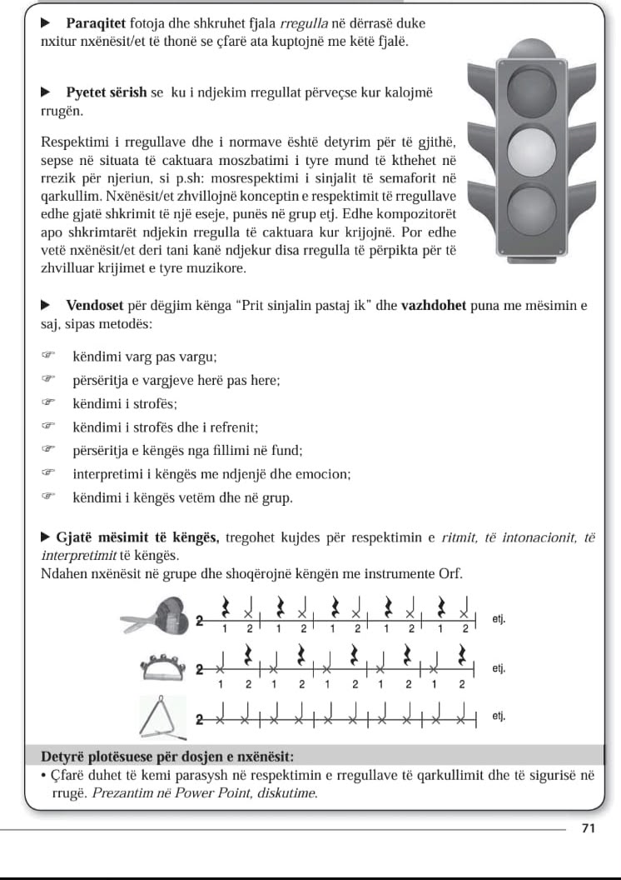

Fusha: Arte | Lënda: Muzikë | Klasa: 6-të
Tematika: Gjuha dhe komunikimi muzikor  Tema mësimore: “ Koha dhe pushimi 2/4” |  | Situata e të nxënit: Marshi  Nxënësit këndojnë këngë në kohën 2/4 dhe kuptojnë se ai ngjason me marshet ushtarake. Gjatë këndimit evidentojnë theksin e fortë.
Rezultatet e të nxënit të temës mësimore  Në fund të orës mësimore nxënësi:  - Kupton ritmin 2/4 dhe përkufizon atë;  - Shpjegon ndryshueshmërisë së ritmit gjatë përdorimit të vlerave të ndryshme të notave dhe pushimeve;  - Krijon në ritmin 2/4 duke përdorur kombinime të ndryshme vlerash notash dhe pushimesh. |  | Fjalët kyçe:  - - koha 2/4  - - pushimi i kohës 3/4  - - theksi i fortë - i butë  - - krijim në kohën 2/4
Burimet:  - - teksti i nxënësit,  - - libra të ndryshme muzikore  - - materiale të përgatitura nga mësuesi  - -CD me shembuj muzikore |  | Lidhja me fushat e tjera:  - Matematika
Metodologjia dhe veprimtaritë e nxënësve
Lidhja e temës me njohuritë e mëparshme të nxënësve
Mësimi fillon me një veprimtari konkrete ku nxënësit këndojnë këngë në kohën 2/4 dhe kuptojnë se ajo ngjason me marshet ushtarake. Gjatë këndimit evidentojnë theksin e fortë.
Ndërtimi i njohurive të reja
Mësuesi vazhdon më tej veprimtarinë, ku mësuesi u rikujton nxënësve mësimin ku ata përcaktuan gjatësinë e tingujve të gjatë dhe të shkurtër, duke i konkretizuar me shembuj muzikore të vendosur në magnetofon. Shpjegohet koha 2/4 dhe theksi i fortë dhe i butë ku bie nëpërmjet rrokjeve të fjalëve në fillim dhe më pas edhe me shembuj të tjerë ritmikë. Nxënësit fillojnë vetë të krijojnë ritme 2/4 për të kuptuar më mirë këtë ritëm.
Pastaj ata fillojnë të krijojnë në fletoret e tyre ushtrime në kohën 2/4, me kombinime të ndryshme notash dhe pushimesh. Prezantojnë krijimet e tyre, duke i shpjeguar ato.
Prezantimi dhe demonstrimi i rezultateve të arritura
Nxënësit:
- - demonstrojnë se kanë kuptuar kohën 2/4.
- - lexojnë saktë notat në vija dhe në fusha të vendosura në pentagram në kohën 2/4.
- - krijojnë në kohën 2/4 me kombinime të ndryshme notash dhe pushimesh.

- Detyrat e krijuara të nxënësve ruhen në dosjen e tyre.
Vlerësimi

Është demonstrim i rezultateve të arritura të nxënësve në kompetencën e krijimit bazuar në RN e programit mësimor RN(GJKM)1.11. “Lexon në kohët 2/4, 3/4, 4/4, duke zbatuar kërkesat mbi vlerat e notave muzikore.”

N1 (Dobët): Nuk arrin të lexojë ritmin e thjeshtë 2/4.
N2 (Mjaftueshëm): Lexon pjesërisht ritmet e thjeshta, duke iu bashkuar grupit me disa gabime.
N3 (Mirë): Lexon ritmin e thjeshtë 2/4, duke respektuar specifikat e ritmit.
N4 (Shumë Mirë): Shpjegon dhe krijon në ritmin 2/4, duke kombinuar masat e ndryshme me vlera të ndryshme notash.
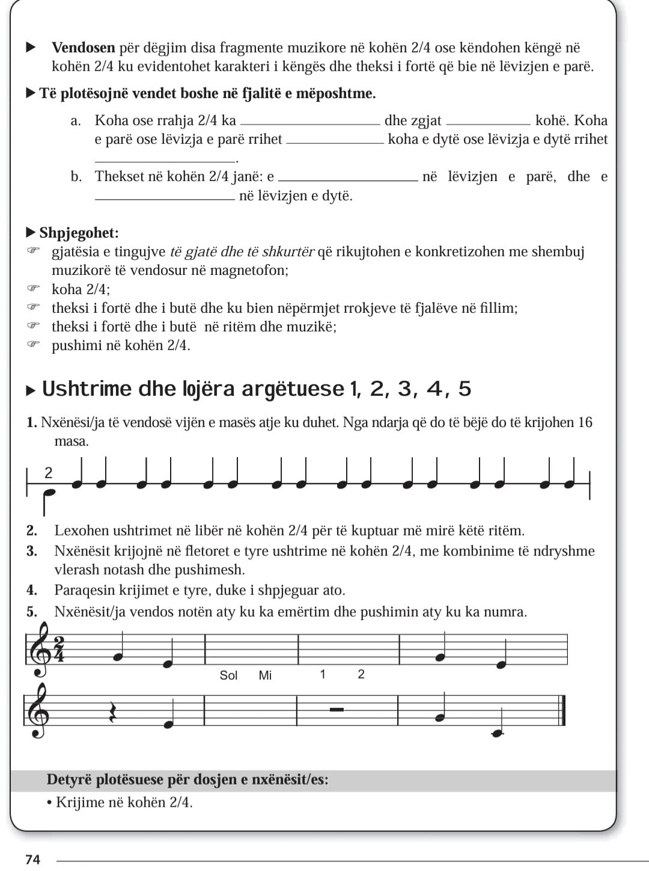

Fusha: Arte | Lënda: Muzikë | Klasa: 6-të
Tematika: Historia, muzika dhe shoqëria  Tema mësimore: “Format muzikore 1,2,3 pjesëshe” |  | Situata e të nxënit: Format dhe dallimi mes tyre  Nxënësit flasin për format që shikojnë në mjedis, në pikturë, dhe më pas diskutojnë për format në muzikë.  Nxënësit kuptojnë dallimet mes formave edhe përmes një objekti të caktuar, ose dëgjojnë 3 këngë të ndryshme që kanë forma 1,2,3 pjesëshe.
Rezultatet e të nxënit të temës mësimore  Në fund të orës mësimore nxënësi:  - bën lidhje ndërmjet asaj që di mbi format muzikore, instrumentet apo vokalin dhe asaj që dëgjon në një vepër muzikore;  - bën gjykime kritike ndaj një muzike të caktuar, duke u mbështetur në gjuhën muzikore ndryshueshmërinë e ritmeve muzikore, shpejtësinë muzikore, formën muzikore, karakterin e pjesëve muzikore;  - komunikon mendimin e vet rreth veprave muzikore të dëgjuara  - përdor media (DVD, CD, magnetofon) për të reklamuar /prezantuar punën e vet. |  | Fjalët kyçe:  - - format muzikore 1,2,3 pjesëshe
Burimet:  - - Teksti i nxënësit,  - - materiale të përgatitura nga mësuesi  - - CD, fragmente të ndryshme muzikore |  | Lidhja me fushat e tjera:  - Shkencat shoqërore: Historia
Metodologjia dhe veprimtaritë e nxënësve
Lidhja e temës me njohuritë e mëparshme të nxënësve
Nxënësit flasin për format që shikojnë në mjedis, në pikturë, dhe më pas diskutojnë për format në muzikë.
Nxënësit kuptojnë dallimet mes formave edhe përmes një objekti të caktuar, ose dëgjojnë 3 këngë të ndryshme që kanë forma 1,2,3 pjesëshe.
Ndërtimi i njohurive të reja
Veprimtaria vazhdon duke vendosur 3 shembuj muzikore përmes të cilave ata kuptojnë ndryshueshmërinë e asaj që quhet formë 1,2,3 pjesëshe.
Mësuesi u kërkon nxënësve që të gjejnë çfarë ju bën përshtypje atyre, duke i drejtuar vëmendjen nga ndërtimi muzikor që ka një pjesë muzikore.
Më pas u shpjegon format 1,2,3 pjesëshe muzikore sesi ndërtohen ato. Mësuesi vendos përsëri të dëgjojnë edhe një herë 3 shembujt muzikore, që nxënësit të kuptojnë sa më mirë atë çka u shpjegua.
Pjesët muzikore shoqërohen edhe me shpjegime biografike dhe historike të kohës dhe autorëve.
Nxënësit gjejnë të dhëna në internet rreth jetës së L.V.Bethovenit.
Prezantimi dhe demonstrimi i rezultateve të arritura
Nxënësit:
- - identifikojnë format muzikore 1,2,3 pjesëshe gjatë dëgjimit muzikor.
- - këndojnë këngën “Për mëmëdhenë”.

Vle Vlerësimi
Është demonstrim i rezultateve të arritura të nxënësve në kompetencën e vlerësimit, bazuar në RN e programit muzikor RN (HMSH)3.3 Demonstron kuptimin e formave 1-2-3 pjesësh.
N1 (Dobët): Nuk arrin të identifikojë format muzikore 1-2-3 pjesëshë.
N2 (Mjaftueshëm): Identifikon me ndihmë format 1 dhe 2 pjesëshe në shembuj muzikore të thjeshtë.
N3 (Mirë): Shpjegon motivin, frazën, fjalinë, periudhën, përmes shembujve konkretë nga vepra të thjeshta muzikore.
N4 (Shumë Mirë): Analizon dhe argumenton strukturën e formave muzikore 1-, 2- dhe 3-pjesëshe duke u ndalur në shembuj muzikore përmes dëgjimit.
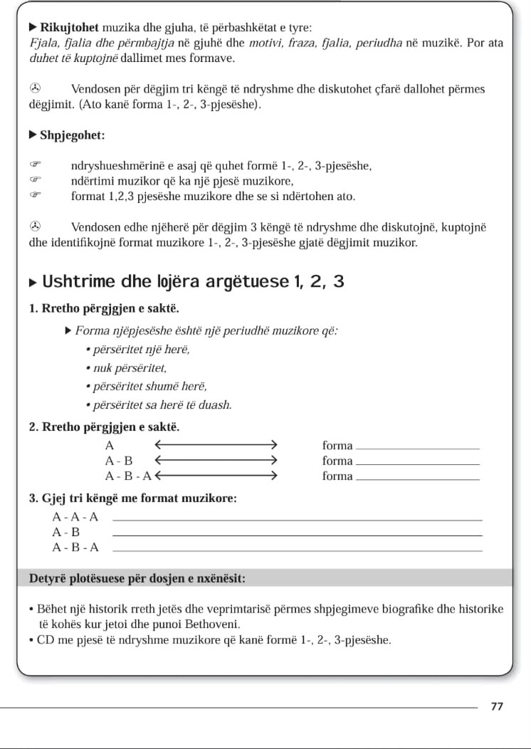

Fusha: Arte | Lënda: Muzikë | Klasa: 6-të
Tematika: Teknika dhe procese  Tema mësimore: “Ushtrime me fyell” |  | Vazhdohet zgjerimi i situatës duke punuar ushtrime në kohën 2/4
Rezultatet e të nxënit të temës mësimore  Në fund të orës mësimore nxënësi:  - luan apo këndon duke respektuar simbolikat e mësuara;  - luan në instrument duke respektuar rregullat e këtij instrumenti;  - respekton interpretimin dhe performimin e shokëve;  - ndan përvojën e vet artistike me të tjerët. |  | Fjalët kyçe:  - - fyell  - - rregullat e luajtjes në instrument
Burimet:

- - Teksti i nxënësit,
- - instrumenti i fyellit (bllokflaut)
- - CD

Metodologjia dhe veprimtaritë e nxënësve
Lidhja e temës me njohuritë e mëparshme të nxënësve
Mësuesi rikujton rregullat e luajtjes në instrumentin e fyellit.
Ndërtimi i njohurive të reja
Nxënësit luajnë në kohën 2/4 me fyellin.
Ata ekzekutojnë vetëm ose të gjithë së bashku ushtrime të thjeshta.
Prezantimi dhe demonstrimi i rezultateve të arritura
Nxënësit:
- diskutojnë me njëri tjetrin rreth instrumenteve popullore.
- ekzekutojnë në fyell, ushtrime në kohën 2/4.
- respektojnë rregullat e luajtjes në fyell.
Vlerësimi
Është demonstrim i rezultateve të arritura të nxënësve në kompetencën e performimit, bazuar në RN e programit muzikor: RN(TP)2.8. “Luan në instrumentin aerofon – fyell, notat muzikore dhe ritmet e mësuara.
N1 (Dobët): Nuk arrin të luajë në instrumentin e fyellit notat muzikore.
N2 (Mjaftueshëm): Luan në fyell nota muzikore dhe ritme të thjeshta me ndihmë.
N3 (Mirë): Luan në fyell ushtrime dhe melodi muzikore të mësuara.
N4 (Shumë Mirë): Ekzekuton ushtrimet dhe meloditë e mësuara me emocion duke krijuar individualitet në ekzekutim.
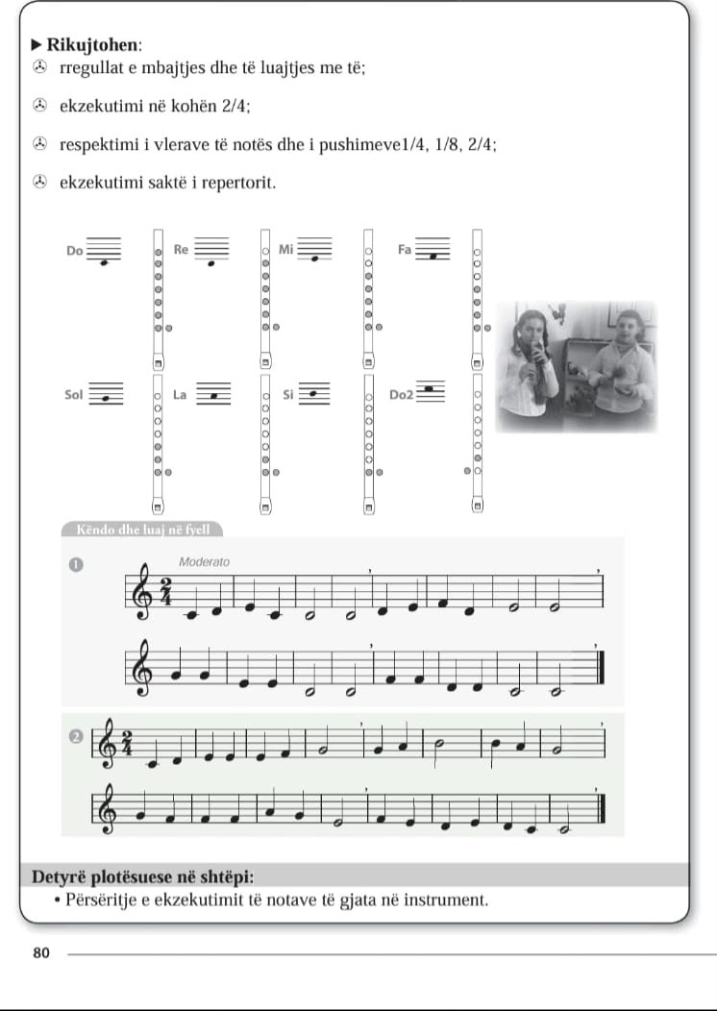

Fusha: Arte | Lënda: Muzikë | Klasa: 6-të
Tematika: Teknika dhe procese  Tema mësimore: “ Fyelli i bariut” |  | Situata e të nxënit: Trashëgimia jonë kulturore  Quiz me instrumentet popullore: emra instrumentesh dhe karakteristikat e tyre.
Rezultatet e të nxënit të temës mësimore  Në fund të orës mësimore nxënësi:  - komunikon qartë njohuritë muzikore, duke i lidhur ato me emocionet e këngëve që këndon;  - këndon duke respektuar teknikën e këndimit përmes rregullave të përcaktuara;  - interpreton këngën me ndjenjë dhe emocion;  - respekton interpretimin dhe performimin e shokëve;  - ndan përvojën e vet artistike me të tjerët, respekton këngë të kulturave të tjera. |  | Fjalët kyçe:  - - melodia e këngës  - - teksti i këngës  - - rregullat e këndimit
Burimet:  - - Teksti i nxënësit,  - - materiale nga interneti  - - CD me vijën melodike të këngës |  | Lidhja me fushat e tjera:  - Shkencat shoqërore: Historia  - Gjuhët dhe komunikimi: Letërsia  Lidhja me temat ndërkurrikulare  - Identiteti kombëtar dhe njohja e kulturave.
Metodologjia dhe veprimtaritë e nxënësve
Lidhja e temës me njohuritë e mëparshme të nxënësve
Mësuesi rikujton nëpërmjet pamjeve në kompjuter apo nëpërmjet dëgjimit magnetofon instrumente të ndryshme popullore, ndërsa nxënësit sjellin foto të instrumenteve që ata kanë parë, kanë luajtur ata vetë apo prindërit, apo kanë në familje.
Ndërtimi i njohurive të reja
Nxënësit kuptojnë rëndësinë e instrumenteve popullore, por edhe të vetë instrumentit që ata po mësojnë në shkollë fyelli. Edhe ky instrument popullor shoqëron këngët dhe vallet tona popullore dhe përfaqëson trashëgiminë kulturore muzikore, dhe është pjesë e përfaqësimit të identitetit tonë kombëtar. Më pas nxënësit mësojnë këngën në grup, duke respektuar karakteristikat e këngës e cila është ka motive popullore. Veprimtaria vazhdohet më tej, ku nxënësit lidhin njohuritë që kanë për tingullin e gjatë dhe të shkurtër, duke i gjetur ato tek rrokjet e fjalëve dhe te gjatësia e tingujve që mësojnë gjatë këngës.
Kënga këndohet disa herë në intonacion dhe në ritëm, duke respektuar rregullat e këndimit, dhe kënduar në grup.
Prezantimi dhe demonstrimi i rezultateve të arritura
Nxënësit:
- diskutojnë me njëri tjetrin rreth instrumenteve popullore dhe veçanërisht rreth fyellit.
- Demonstrojnë se ka mësuar këngën dhe tekstin e saj.
- Këndojnë duke interpretuar këngën me ndjenjë dhe emocion, sipas rregullave të këndimit në ritëm dhe intonacion.
- - zhvillojnë detyrën me një tematikë të caktuar dhe prezantojnë atë.

Punimet (ese/filmime/apo histori rreth temës) të nxënësve, ruhen në dosjen e tyre.
Vlerësimi

Është demonstrim i rezultateve të arritura të nxënësve në kompetencën e performimit, bazuar në RN e programit mësimor RN
RN(TP)2.1. - 6RN(TP)2.6. “Këndon këngë me tematika të larmishme (himn, atdheu, familja, shoqëria, këngë patriotike, festa etj.), si dhe këngë për të rinj apo popullore, në kohë të ndryshme të thjeshta dhe të përbëra, me regjistër të thjeshtë vokal brenda oktavës qendrore (Do–Do2).”RN(TPM)2.2. “Respekton rregullat e këndimit gjatë të kënduarit.”RN(TPM)2.3. “Respekton gjatë këndimit ritmin, intonacionin, karakterin e këngës.”RN(TPM)2.4. “Këndon solo dhe në grup.”RN(TP)2.5. “Interpreton këngët e mësuara me emocion dhe ndjenjë.”RN(TP)2.6. “Merr pjesë në aktivitetet e klasës dhe shkollës.”

N1 (Dobët): Nuk arrin të shfaqë një këndim me shprehje emocionale të dukshme.
N2 (Mjaftueshëm): Këndon me ndihmë për të shfaqur shprehje emocionale të dukshme.
N3 (Mirë): Këndon duke shprehur emocione dhe ndjenjë gjatë këndimit.
N4 (Shumë Mirë): Interpreton duke shfaqur shprehje emocionale të plotë, përgjatë këndimit në mënyrë artistike, të ndjerë.

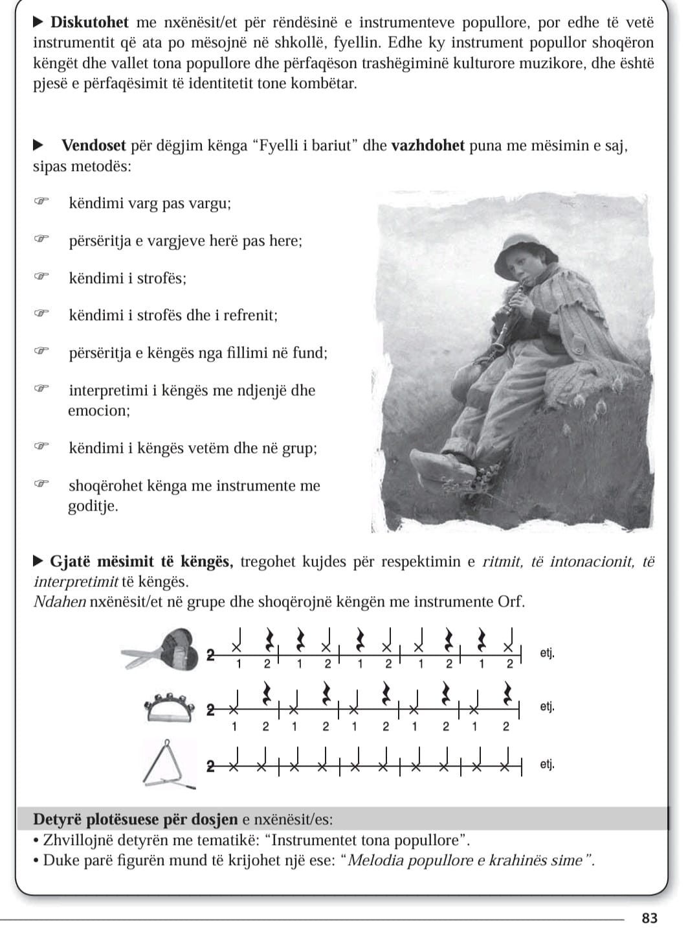

Fusha: Arte | Lënda: Muzikë | Klasa: 6-të
Tematika: Teknika dhe procese  Tema mësimore: “Urim mësueses” |  | Situata e të nxënit: Festimi i festave  Krijimi i një CD me repertor këngësh të ndryshme mbi festat e festës së 7-8 marsit.  Festat dhe rëndësia e tyre në jetën  tonë.
Rezultatet e të nxënit të temës mësimore  Në fund të orës mësimore nxënësi:  - këndon duke respektuar teknikën e këndimit përmes rregullave të përcaktuara;  - interpreton këngën me ndjenjë dhe emocion;  - respekton interpretimin dhe performimin e shokëve;  - ndan përvojën e vet artistike me të tjerët, respekton këngë të kulturave të tjera. |  | Fjalët kyçe:  - - melodia e këngës  - - teksti i këngës  - - rregullat e këndimit
Burimet:  - - Teksti i nxënësit  - - CD me vijën melodike të këngës |  | Lidhja me fushat e tjera:  - Shkencat shoqërore: Qyettaria  - Gjuhët dhe komunikimi: Letërsia
Metodologjia dhe veprimtaritë e nxënësve
Lidhja e temës me njohuritë e mëparshme të nxënësve
Mësuesi u kërkon nxënësve të krijojnë një repertor me këngë të ndryshme për festimin e festës së 7-8 marsit. Ata përcaktojnë këngët më të bukura për këtë ditë, festë e cila zhvillohet në çdo shkollë.
Ndërtimi i njohurive të reja
Për t’i shtuar repertorit të tyre edhe një këngë tjetër, ata mësojnë këngën e re, në grup, duke respektuar karakteristikat e këngës e cila është thjeshtë dhe e bukur.
Kënga këndohet disa herë në intonacion dhe në ritëm, duke respektuar rregullat e këndimit, dhe kënduar në grup.
Prezantimi dhe demonstrimi i rezultateve të arritura
Nxënësit:
- Diskutojnë me njëri-tjetrin rreth festave që ata festojnë në shkollë, në familje dhe komunitet.
- Demonstrojnë se ka mësuar këngën dhe tekstin e saj.
- Këndojnë duke interpretuar këngën me ndjenjë dhe emocion, sipas rregullave të këndimit në ritëm dhe intonacion.
- Zhvillojnë detyrën me një tematikë të caktuar dhe prezantojnë atë.

Vlerësimi

Është demonstrim i rezultateve të arritura të nxënësve në kompetencën e performimit, bazuar në RN e programit mësimor RN
RN(TP)2.1. - 6RN(TP)2.6. “Këndon këngë me tematika të larmishme (himn, atdheu, familja, shoqëria, këngë patriotike, festa etj.), si dhe këngë për të rinj apo popullore, në kohë të ndryshme të thjeshta dhe të përbëra, me regjistër të thjeshtë vokal brenda oktavës qendrore (Do–Do2).”RN(TPM)2.2. “Respekton rregullat e këndimit gjatë të kënduarit.”RN(TPM)2.3. “Respekton gjatë këndimit ritmin, intonacionin, karakterin e këngës.”RN(TPM)2.4. “Këndon solo dhe në grup.”RN(TP)2.5. “Interpreton këngët e mësuara me emocion dhe ndjenjë.”RN(TP)2.6. “Merr pjesë në aktivitetet e klasës dhe shkollës.”

N1 (Dobët): Nuk arrin të shfaqë një këndim me shprehje emocionale të dukshme.
N2 (Mjaftueshëm): Këndon me ndihmë për të shfaqur shprehje emocionale të dukshme.
N3 (Mirë): Këndon duke shprehur emocione dhe ndjenjë gjatë këndimit.
N4 (Shumë Mirë): Interpreton duke shfaqur shprehje emocionale të plotë, përgjatë këndimit në mënyrë artistike, të ndjerë.

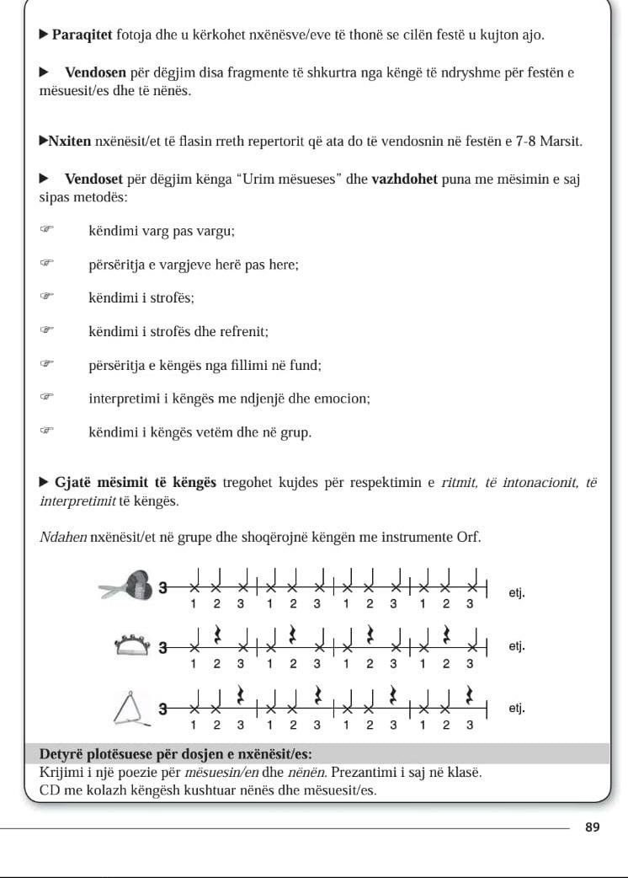

Fusha: Arte | Lënda: Muzikë | Klasa: 6-të
Tematika: Gjuha dhe komunikimi muzikor  Tema mësimore: “ Koha ¾ dhe pika e vlerës” |  | Situata e të nxënit: Valsi  Nxënësit dëgjojnë muzikë në kohën 3/4 dhe kuptojnë se ajo ngjason me valsin. Gjatë këndimit evidentojnë theksin e fortë.
Rezultatet e të nxënit të temës mësimore  Në fund të orës mësimore nxënësi:  - krijon në kohët 3/4,  - shpjegon ndryshueshmërinë e muzikës gjatë përdorimit të vlerave të ndryshme të notave dhe pushimeve;  - krijon duke përdorur kombinime të ndryshme vlera notash dhe pushimesh; |  | Fjalët kyçe:  - - koha 3/4  - - theksi i fortë - i butë  - - pushimi i kohës 3/4  - - pika e vlerës  - - krijim në kohën 3/4
Burimet:  - - Teksti i nxënësit,  - - libra të ndryshme muzikore  - - materiale të përgatitura nga mësuesi  - -CD me shembuj muzikore |  | Lidhja me fushat e tjera:  - Matematika
Metodologjia dhe veprimtaritë e nxënësve
Lidhja e temës me njohuritë e mëparshme të nxënësve
Mësimi fillon me një veprimtari konkrete ku nxënësit dëgjojnë muzikë në kohën 3/4 dhe kuptojnë se ai ngjason me valsin. Gjatë dëgjimit evidentojnë 3 thekset : theksin e fortë, të butë, të butë.
Ndërtimi i njohurive të reja
Mësuesi vazhdon më tej veprimtarinë, ku mësuesi u rikujton nxënësve vlerën e notave muzikore.
Shpjegohet koha 3/4 dhe theksi i fortë dhe i butë, ku bie demonstruar edhe nëpërmjet rrokjeve të fjalëve në fillim por edhe me shembuj të tjerë ritmikë. Nxënësit fillojnë vetë të krijojnë modele ritmike në kohën 3/4 për të kuptuar më mirë këtë ritëm. Ata mësojnë që për të krijuar kohën 3/4 ndihmon edhe pika e vlerës.
Pastaj ata fillojnë të krijojnë në fletoret e tyre ushtrime në kohën 3/4, me kombinime të ndryshme notash dhe pushimesh.
Prezantojnë krijimet e tyre, duke i shpjeguar ato.
Prezantimi dhe demonstrimi i rezultateve të arritura
Nxënësit:
- - demonstrojnë se ka kuptuar kohën 3/4.
- - demonstrojnë se kanë kuptuar pikën e vlerës. Vija dhe në fusha të vendosura në pentagram në kohën 3/4.
- - krijojnë në kohën 3/4 me kombinime të ndryshme notash dhe pushimesh.

Vlerësimi
Është demonstrim i rezultateve të arritura të nxënësve në kompetencën e krijimit bazuar në RN e programit mësimor RN(GJKM)3 : Demonstron kuptimin e pikës së vlerës në muzikë gjatë leximit apo këndimit të shembujve muzikorë në ritme të ndryshme muzikore. RN(GJKM)4 Krijon ushtrime ritmike apo melodike në kohët 3/4ritmike duke shpjeguar rrugët që ka ndjekur për t’i krijuar ato.
N1 (Dobët): Nuk arrin të dallojë simbolin muzikor - pikën e vlerës në një shembull të thjeshtë.
N2 (Mjaftueshëm): Kupton me ndihmë funksionin e pikës së vlerës në vendosjen e saj në notat muzikore në ushtrimet me ritëm 3/4.
N3 (Mirë): Zbaton simbolin e pikës së vlerës gjatë leximit dhe këndimit në ritme të ndryshme.
N4 (Shumë Mirë): Analizon dhe përdor pikën e vlerës në ushtrime ¾ apo shembuj muzikore, duke ruajtur korrektësinë ritmike.

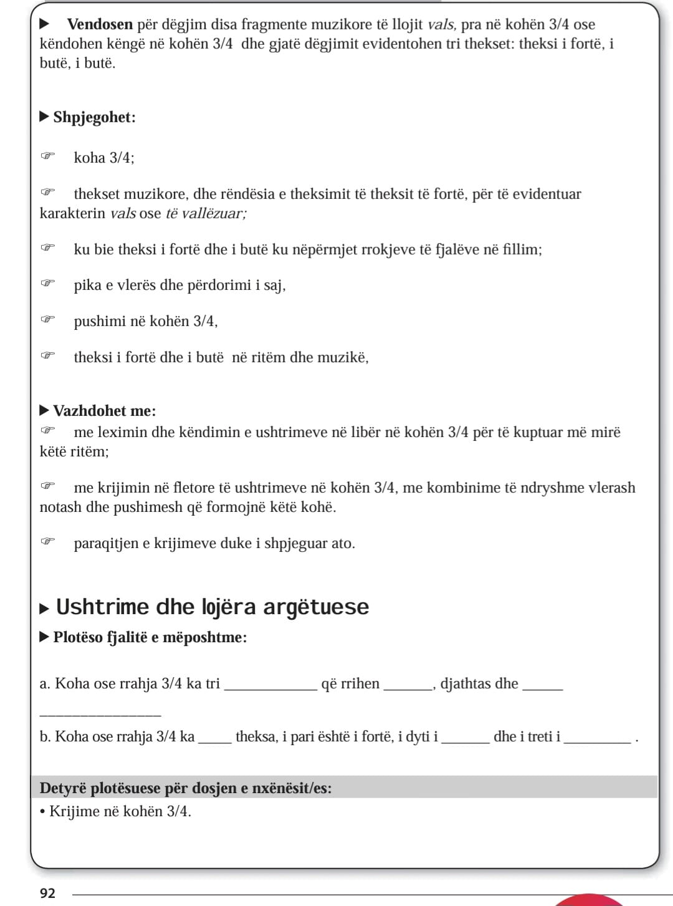

Fusha: Arte | Lënda: Muzikë | Klasa: 6-të
Tematika: Gjuha dhe komunikimi muzikor  Tema mësimore: “ Koha 4/4” |  | Situata e të nxënit: Gjuha dhe muzika  Fjalët e gjata zakonisht janë katër rrokëshe kanë katër thekse, d.m.th. 4 goditje. Nxënësit/ et gjejnë fjalë me 2, 3 dhe katër rrokje dhe krijojnë një histori të vogël. Gjatë këndimit evidentojnë theksin e fortë
Rezultatet e të nxënit të temës mësimore  Në fund të orës mësimore nxënësi:  - Dallon karakteristikat në masën 4/4;  - shpjegon ndryshueshmërinë e muzikës gjatë përdorimit të vlerave të ndryshme të notave dhe pushimeve;  - krijon duke përdorur kombinime të ndryshme vlera notash dhe pushimesh. |  | Fjalët kyçe:  - - koha 4/4  - - theksi i fortë - i butë  - - pushimi i kohës 4/4
Burimet:  - - Teksti i nxënësit,  - - libra të ndryshme muzikore  - - materiale të përgatitura nga mësuesi  - -CD me shembuj muzikore |  | Lidhja me fushat e tjera:  - Matematika
Metodologjia dhe veprimtaritë e nxënësve
Lidhja e temës me njohuritë e mëparshme të nxënësve
Mësimi fillon me një veprimtari konkrete ku nxënësit/et duhet të gjejnë fjalë me dy, tre dhe katër rrokje dhe të krijojnë një histori të vogël.
Ata dëgjojnë muzikë në kohën 4/4 dhe gjatë dëgjimit evidentojnë katër thekset: theksin e fortë, të butë, gjysmë të fortë dhe të butë.

Ndërtimi i njohurive të reja
Mësuesi vazhdon më tej veprimtarinë dhe u rikujton nxënësve/eve vlerën e notave muzikore.
Shpjegohet koha 4/4 dhe 4 thekset: theksin e fortë, të butë, gjysmë të fortë dhe të butë. Mësuesi demonstron theksat edhe nëpërmjet rrokjeve të fjalëve në fillim dhe me shembuj të tjerë ritmikë. Nxënësit/et ¿llojnë vetë të krijojnë modele ritmike në kohën 4/4 për ta kuptuar më mirë këtë ritëm. Pastaj ata fillojnë të krijojnë në fletoret e tyre ushtrime në kohën 4/4, me kombinime të ndryshme notash dhe pushimesh.
Prezantojnë krijimet e tyre, duke i shpjeguar ato.

Prezantimi dhe demonstrimi i rezultateve të arritura
Nxënësit:
- demonstrojnë se kanë kuptuar kohën 4/4;
- shkruajnë dhe lexojnë në kohën 4/4;
- krijojnë në kohën 4/4 me kombinime të ndryshme notash dhe pushimesh.

Vlerësimi
Është demonstrim i rezultateve të arritura të nxënësve në kompetencën e krijimit bazuar në RN e programit mësimor RN(GJKM)12 “Krijon ushtrime ritmike apo melodike në kohët 2-3-4 ritmike duke shpjeguar rrugët që ka ndjekur për t’i krijuar ato.”
N1 (Dobët): Nuk arrin të krijojë një ushtrim në një nga ritmet e thjeshta.
N2 (Mjaftueshëm): Krijon me ndihmë një ushtrim të thjeshtë ritmik ose melodik në ritëm të caktuar..
N3 (Mirë): Krijon ushtrime ritmike/melodike në ritmet 2-3-4 dhe shpjegon hapat e ndjekur.
N4 (Shumë Mirë): Krijon dhe analizon në mënyrë të pavarur ushtrime ritmike dhe melodike në ritmet e mësuara duke argumentuar qartë procesin krijues.

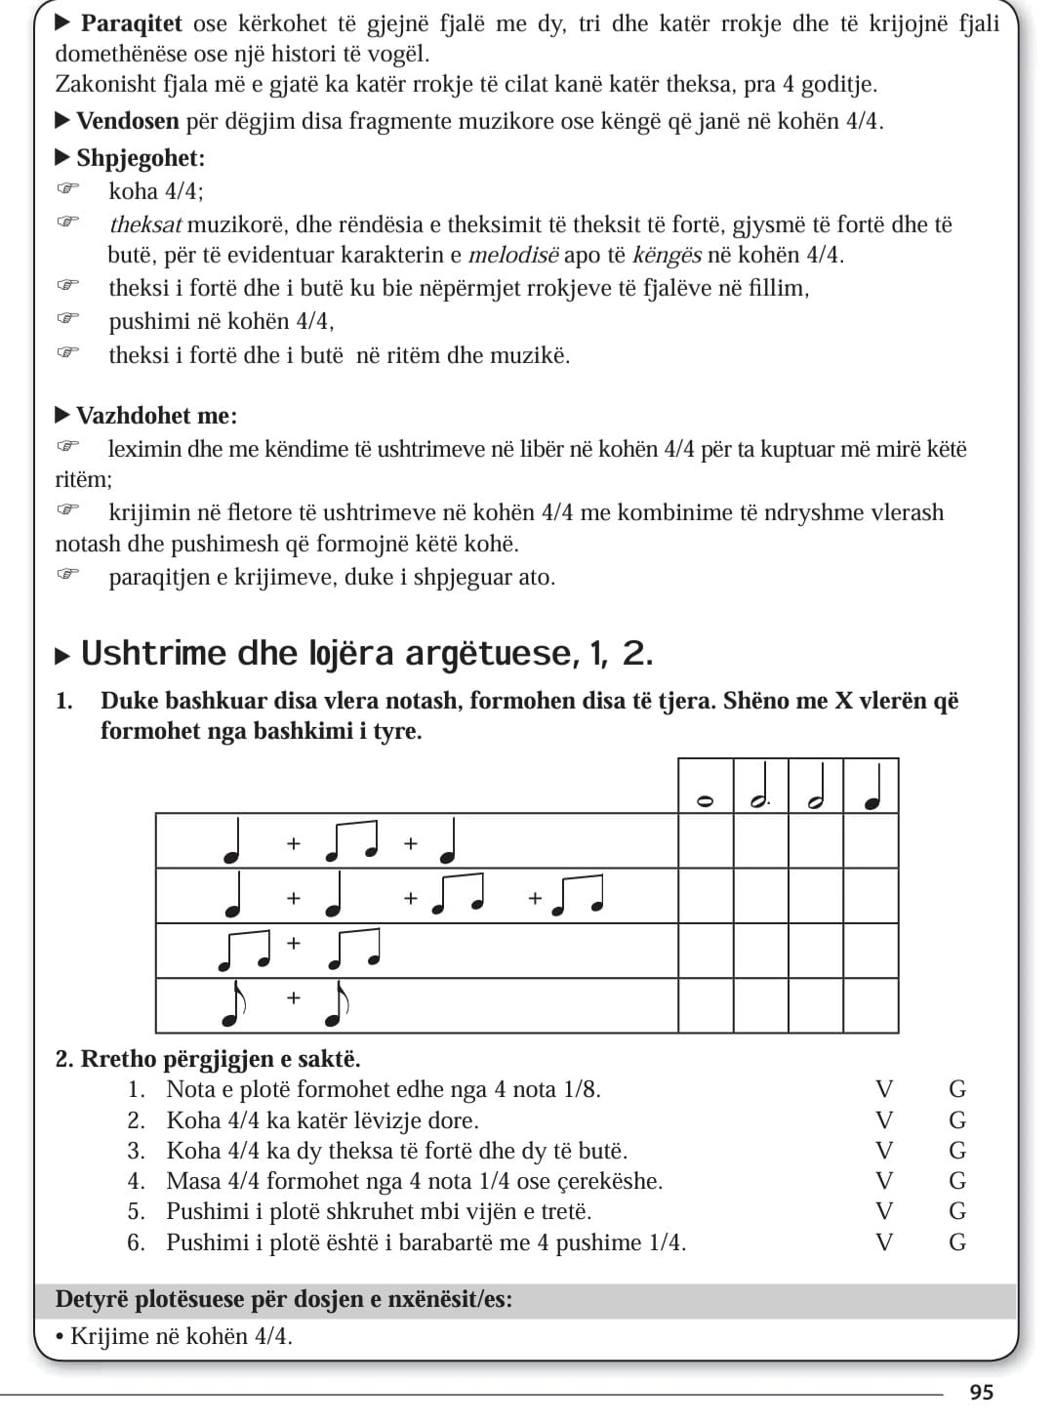

Fusha: Arte | Lënda: Muzikë | Klasa: 6-të
Tematika: Teknika dhe procese  Tema mësimore: “Neve jemi lule bore” |  | Situata e të nxënit: Kujdesi për lulet  Nxënësit 􀃀 asin për lulet dhe kujdesin  ndaj tyre. Pse duhet të kujdesemi për  to dhe sa të dobishme janë ato në jetën  tonë?
Rezultatet e të nxënit të temës mësimore  Në fund të orës mësimore nxënësi:  - këndon duke respektuar teknikën e këndimit përmes rregullave të përcaktuara;  - interpreton këngën me ndjenjë dhe emocion;  - respekton interpretimin dhe performimin e shokëve;  - ndan përvojën e vet artistike me të tjerët, respekton këngë të kulturave të tjera. |  | Fjalët kyçe:  - - melodia e këngës  - - teksti i këngës  - - rregullat e këndimit
Burimet:  - - Teksti i nxënësit  - - CD me vijën melodike të këngës |  | Lidhja me fushat e tjera:  - Shkencat shoqërore dhe mjedisi: Qytetaria
Metodologjia dhe veprimtaritë e nxënësve
Lidhja e temës me njohuritë e mëparshme të nxënësve
Mësuesi u kërkon nxënësve/eve të thonë se cilat lule janë të dashura për ta. A kanë dhuruar lule? Kujt?
Nxitet diskutimi me njëri tjetrin.
Ndërtimi i njohurive të reja
Për t’i shtuar repertorit të tyre edhe një këngë të re, ata mësojnë këngën “Neve jemi lule bore”, mjaft e njohur, në grup, duke respektuar karakteristikat e këngës e cila është thjeshtë dhe e bukur.
Kënga këndohet disa herë në intonacion dhe në ritëm, duke respektuar rregullat e këndimit, dhe kënduar në grup.
Prezantimi dhe demonstrimi i rezultateve të arritura
Nxënësit:
- diskutojnë me njëri tjetrin rreth këngëve të ndryshme që ata këndojnë në festa të ndryshme familjare apo që festojnë në shkollë, dhe komunitet.
- Demonstrojnë se ka mësuar këngën dhe tekstin e saj.
- Këndojnë duke interpretuar këngën me ndjenjë dhe emocion, sipas rregullave të këndimit në ritëm dhe intonacion.
- Zhvillojnë detyrën me një tematikë të caktuar dhe prezantojnë atë.

Vlerësimi

Është demonstrim i rezultateve të arritura të nxënësve në kompetencën e performimit, bazuar në RN e programit mësimor RN
RN(TP)2.1. - 6RN(TP)2.6. “Këndon këngë me tematika të larmishme (himn, atdheu, familja, shoqëria, këngë patriotike, festa etj.), si dhe këngë për të rinj apo popullore, në kohë të ndryshme të thjeshta dhe të përbëra, me regjistër të thjeshtë vokal brenda oktavës qendrore (Do–Do2).”RN(TPM)2.2. “Respekton rregullat e këndimit gjatë të kënduarit.”RN(TPM)2.3. “Respekton gjatë këndimit ritmin, intonacionin, karakterin e këngës.”RN(TPM)2.4. “Këndon solo dhe në grup.”RN(TP)2.5. “Interpreton këngët e mësuara me emocion dhe ndjenjë.”RN(TP)2.6. “Merr pjesë në aktivitetet e klasës dhe shkollës.”

N1 (Dobët): Nuk arrin të shfaqë një këndim me shprehje emocionale të dukshme.
N2 (Mjaftueshëm): Këndon me ndihmë për të shfaqur shprehje emocionale të dukshme.
N3 (Mirë): Këndon duke shprehur emocione dhe ndjenjë gjatë këndimit.
N4 (Shumë Mirë): Interpreton duke shfaqur shprehje emocionale të plotë, përgjatë këndimit në mënyrë artistike, të ndjerë.
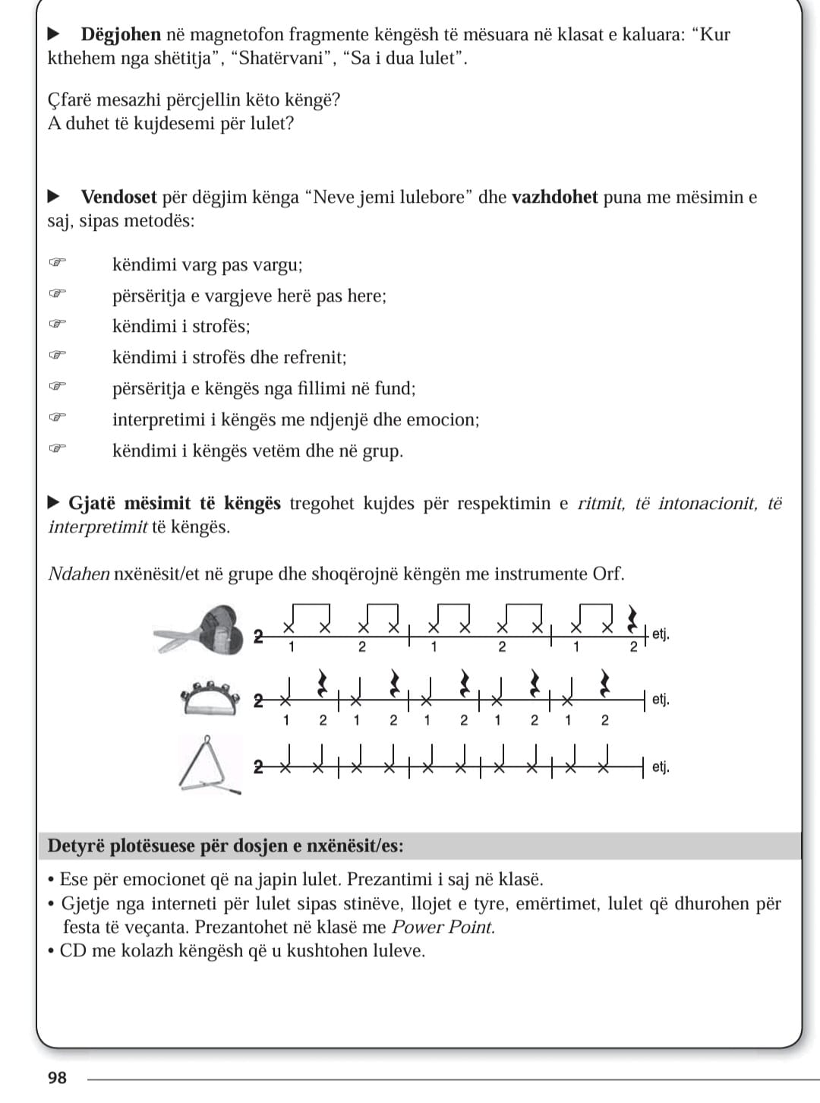

Fusha: Arte | Lënda: Muzikë | Klasa: 6-të
Tematika: Teknika dhe procese  Tema mësimore: “Ushtrime me fyell” |  | Vazhdohet zgjerimi i situatës duke punuar ushtrime në kohën 2/4
Rezultatet e të nxënit të temës mësimore  Në fund të orës mësimore nxënësi:  - luan apo këndon duke respektuar simbolikat e mësuara;  - luan në instrument duke respektuar rregullat e këtij instrumenti;  - respekton interpretimin dhe performimin e shokëve;  - ndan përvojën e vet artistike me të tjerët. |  | Fjalët kyçe:  - - fyell  - - rregullat e luajtjes në instrument
Burimet:

- - Teksti i nxënësit,
- - instrumenti i fyellit (bllokflaut)
- - CD

Metodologjia dhe veprimtaritë e nxënësve
Lidhja e temës me njohuritë e mëparshme të nxënësve
Mësuesi rikujton rregullat e luajtjes në instrumentin e fyellit.
Ndërtimi i njohurive të reja
Nxënësit luajnë në kohën 2/4 me fyellin.
Ata ekzekutojnë vetëm ose të gjithë së bashku ushtrime të thjeshta.
Prezantimi dhe demonstrimi i rezultateve të arritura
Nxënësit:
- diskutojnë me njëri tjetrin rreth instrumenteve popullore.
- ekzekutojnë në fyell, ushtrime në kohën 2/4.
- respektojnë rregullat e luajtjes në fyell.
Vlerësimi
Është demonstrim i rezultateve të arritura të nxënësve në kompetencën e performimit, bazuar në RN e programit muzikor: RN(TP)2.8. “Luan në instrumentin aerofon – fyell, notat muzikore dhe ritmet e mësuara.
N1 (Dobët): Nuk arrin të luajë në instrumentin e fyellit notat muzikore.
N2 (Mjaftueshëm): Luan në fyell nota muzikore dhe ritme të thjeshta me ndihmë.
N3 (Mirë): Luan në fyell ushtrime dhe melodi muzikore të mësuara.
N4 (Shumë Mirë): Ekzekuton ushtrimet dhe meloditë e mësuara me emocion duke krijuar individualitet në ekzekutim.
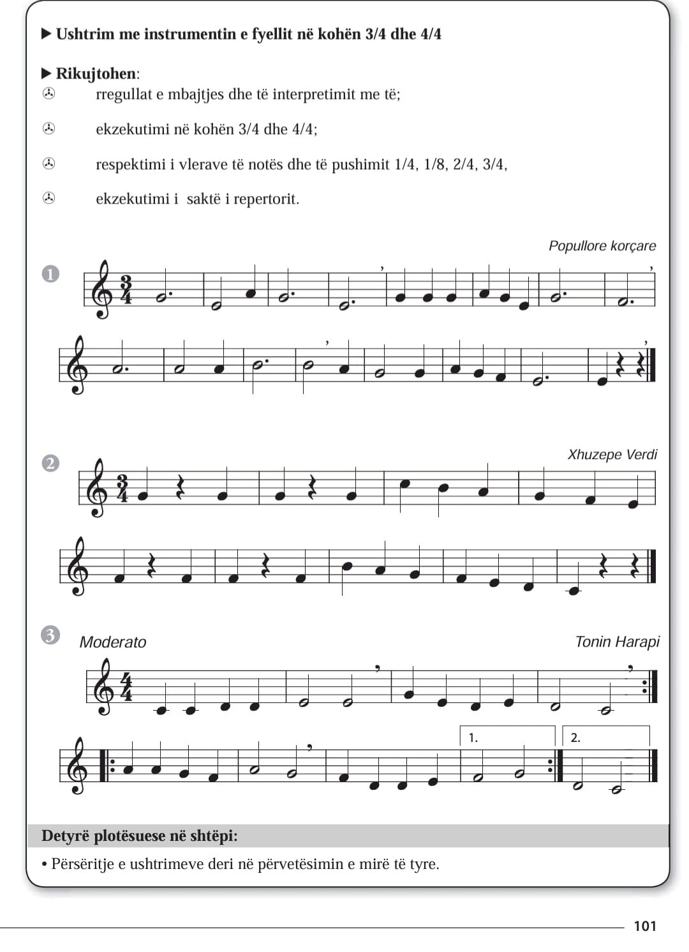

Fusha: Arte | Lënda: Muzikë | Klasa: 6-të
Tematika: Historia, muzika dhe shoqëria  Projekt kurrikular: “Përgatitja e një koncerti” |  | Situata e të nxënit:  Ne dhe muzika
Rezultatet e të nxënit të temës mësimore:  - komunikon qartë njohuritë muzikore, duke i lidhur ato me emocionet e këngëve që këndon;  - performon/interpreton këngët në eventet e klasës apo të shkollës;  - performon / interpreton këngë të ndryshme me emocion;  - vlerëson interpretimin dhe performimin e të tjerëve;  - respekton mendimin e shokëve;  - merr pjesë në aktivitete të ndryshme brenda dhe jashtë shkollës. Përdor një fjalor të thjeshtë muzikor.  - përdor media (DVD, CD, magnetofon) për të reklamuar /prezantuar punën e vet. |  | Fjalët kyçe:  - - koncert  - - grupi i këngëtarëve  - - grupi recituesve
Burimet:  - - Teksti i nxënësit,  - - materiale nga interneti  - - materiale të përgatitura nga mësuesi  - - CD, fragmente të ndryshme muzikore |  | Lidhja me fushat e tjera:  - Shkencat shoqërore dhe mjedisi: Historia dhe gjeografia  - Artet: kërcimi  - Gjuha dhe komunikimi  Lidhja me temat ndërkurrikulare  Të njohim kulturën e njëri-tjetrit dhe interpretojmë bukur.
Metodologjia dhe veprimtaritë e nxënësve
Ndarja e grupeve dhe ndarja e detyrave
Mësuesi bën prezantimin e temës që në fillim të orëve të para: Përgatitja e një koncerti.
Më pas jep katër nëntema të cilat do të zhvillohen nga nxënësit në grupe të veçanta, ku në secilin grup nxënësit zhvillojnë aftësitë më të mira të tyre.
Grupet punojnë secili në mënyrë të pavarur, duke zgjedhur vetë materialet dhe mjetet për të realizuar detyrën e ngarkuar.
Grupet e nxënësve prezantojnë produktet e realizuara në fund të tremujorit.
Nxënësit vlerësojnë vetë punën e arritur nga secili grup.
Prezantimi dhe demonstrimi i rezultateve të arritura
Nxënësit:
- - punojnë në grup.
- - respektojnë mendimin e njërit –tjetrit gjatë punës.
- - zhvillojnë detyrën sipas tematikës së caktuar dhe prezantojnë atë.

- Produktet e krijuara të nxënësve ruhen në dosjen e tyre.
Vlerësimi
Vlerësimi i nxënësit do të kryhet për:
- - për pjesëmarrjen në mënyrë aktive gjatë krijimit muzikor dhe çështje të tjera lidhur me projektin.

  - PLANIFIKIMI - PERIUDHA III: PRILL – QERSHOR

Bazuar në specifikën që ka kjo lëndë d.m.th. të ndërthurjes së tematikave, përshkrimi i tyre dhe i kompetencave lëndore bëhet gjithmonë bazuar në gamën e njohurive që do t’u jepen nxënësve/eve për çdo periudhë.

Rezultatet e të nxënit sipas kompetencave kyçe
Kompetenca e komunikimit në gjuhën amtare
- merr pjesë në biseda për tema mësimore muzikore;
komunikon për përvojat e veta muzikore duke përdorur fjalor të pasur;
- shpreh opinione mbi vepra muzikore dhe pjesëmarrje kulturore;
- analizon tekste këngësh dhe lidh përmbajtjen me tema sociale ose personale;
- analizon dhe përdor koncepte të reja muzikore në kontekste të ndryshme muzikore.
- prezanton projekte muzikore individualisht ose në grup dhe tema përmes komunikimit verbal dhe elektronik;
Kompetenca e komunikimit në gjuhë të huaja
- interpreton këngë të plota në një ose më shumë gjuhë të huaja;
- kupton tekste të thjeshta dhe arrin të ndjekë temat kryesore të tyre;
- merr pjesë në biseda të thjeshta mbi muzikën, duke bërë pyetje dhe dhënë përgjigje;
- mbështetet në diskutime dhe ndihmon për të kontribuar.
Kompetenca në STEM (matematikë, shkencë, teknologji dhe inxhinieri)
- paraqet argumente për problemet mbi muzikën lidhur me shkencat;
- përdor informacionin për zgjidhjen e problemeve dhe marrjen e vendimeve në procese të ndryshme muzikore, duke i argumentuar ato;
- propozon dhe planifikon projekte me tematika nga muzika, duke ndjekur rrugën e duhur si: qëllime, aktivitete dhe burime të ndryshme;
- interpreton rregulla dhe procese të nxitura me shembuj nga jeta e përditshme mbi muzikën.
Kompetenca digjitale
- përdor softuerë bazikë për të regjistruar ose manipuluar melodi.
- krijon skedarë zanorë ose video që shoqërojnë projektet muzikore.
- përdor aftësitë e mendimit kritik dhe krijues për të planifikuar projekte me tematika të ndryshme muzikore.
- bashkëpunon me moshatarët duke përdorur teknologjinë për zgjidhjen e problemeve.
Kompetenca personale, shoqërore dhe e të nxënit
- motivon dhe vlerëson veten, punon në mënyrë të pavarur dhe në grup në detyra apo procese të ndryshme muzikore;
- shpreh dëshirë për të nxënit gjatë gjithë jetës dhe bashkëpunon në mënyrë konstruktive;
- reflekton për rritjen personale përmes pjesëmarrjes në aktivitete muzikore;
- zhvillon ndjenjën e përkatësisë përmes projekteve muzikore në shkollë.
- organizon, fokusohet në të nxënit, vendos qëllime dhe vlerëson punën e tij në aspekte të ndryshme të proceseve mësimore.
Kompetenca qytetare
- angazhohet në aktivitete muzikore që mbështesin kauza sociale ose ditë kombëtare.
- zhvillon ndjeshmëri ndaj temave të drejtësisë dhe barazisë në muzikë.
- kupton rolin e muzikës në ndërtimin e bashkësive dhe identiteve kolektive.
- tregon solidaritet në zgjidhjen e problemeve në shkollë, komunitet e më gjerë;
- vlerëson diversitetin kulturor me tolerancë dhe respekt;
- demonstron vlerat e të drejtave të njeriut, si respekti për dinjitetin personal dhe lufta kundër diskriminimit;
Kompetenca e sipërmarrjes
- ndërmerr aktivitete për zgjidhjen e problemeve shoqërore (koncerte, ekspozita, etj.);
- përdor imagjinatën për procese krijuese dhe novatore përmes njohurive muzikore;
- planifikon aktivitete muzikore shkollore në mënyrë të organizuar.
- vlerëson rëndësinë e punës individuale dhe në grup për zhvillimin e komunitetit;
- ndërmerr aktivitete për zgjidhjen e problemeve shoqërore (koncerte, ekspozita, etj.);
- bashkëpunon në grup për të realizuar performanca artistike me përgjegjësi.
- merr rolin e udhëheqësit në një projekt muzikor.
Kompetenca për vetëdijen dhe shprehjen kulturore
- shpreh, interpreton emocionet dhe idetë e tij me ndjenjë artistike apo edhe forma të tjera;
- shpreh veten në media të ndryshme artistike, duke përmirësuar aftësitë e veta personale;
- krijon përmbajtje muzikore që pasqyron vlerat dhe përvojat personale;
- angazhohet në procese krijuese muzikore, si individualisht ashtu dhe kolektivisht.
- krahason stile muzikore dhe mënyra shprehjeje nga kultura të ndryshme;
- respekton idetë dhe punën shokëve, duke kontribuar në ide dhe zgjidhje të reja;
ndan përvojat e veta krijuese me të tjerët.
Rezultatet e të nxënit sipas kompetencave të lëndës
Krijimi muzikor
- kupton simbolet muzikore si nota, pushimi, ritmi, pentagrami, çelësi muzikor etj;
- improvizon me zë, trup apo instrumente me goditje muzikore;
- kompozon motive të thjeshta melodike ose ritmike;
- organizon krijimin e vet muzikor, sipas elementeve të gjuhës muzikore;
- respekton idetë dhe punën shokëve, duke kontribuar në ide dhe zgjidhje të reja;
- ndan përvojat e veta krijuese me të tjerët.

Interpretim muzikor
- Interpreton zhanre të ndryshme këngësh, kryesisht me tematikë për fëmijë, popullore, moderne etj;
- zbaton teknika dhe procese të ndryshme muzikore gjatë këndimit dhe luajtjes me instrumente;
- respekton rregullat e performimit/interpretimit muzikor gjatë këndimit dhe luajtjes në instrumente;
- përdor instrumente të thjeshta për të shoqëruar këngët apo krijimet muzikore;
- këndon /luan vetëm ose në grup;
- ndan përvojat e veta performuese/interpretuese me të tjerë.
Vlerësimi i veprave muzikore
- zhvillon më tej aftësitë për të dëgjuar dhe analizuar muzikën kombëtare dhe botërore;
- njeh vepra muzikore nga përfaqësuesit e tyre nga kultura të ndryshme;
- kupton ndikimin e muzikës nga kontekste të ndryshme kulturore;
- vlerëson rolin e trashëgimisë kulturore kombëtare;
- bashkëpunon në veprimtari të ndryshme muzikore në grup si ansamble, kor etj;
- shkëmben ide dhe përvoja muzikore me bashkëmoshatarët;
- ofron dhe pranon këndvështrime mbi lloje apo performanca të ndryshme muzikore.

Nr. | Tematika | Tema mësimore | Situata e parashikuar e të nxënit | Metodologjia | Vlerësimi | Burimet
1. | Gjuha dhe komunikimi muzikor. | Nota dhe pushimi 1/8. | Situatë të nxëni: Fjalët e shkurtra zakonisht janë njërrokëshe kanë një theks, pra, një goditje.  Nxënësit/et bëjnë një rreth dhe e ndajnë atë në tetë pjesë. | - Bisedë  - Diskutim  - Brainstorming  - Diagrama e  Venit  - Klaster  - Punë individ-  uale | - Vlerësim i vazhdueshëm  - Vetvlerësim  - Vlerësim sipas niveleve | - Teksti i nxënësit,  - CD me vijën melodike të këngës.
2. | Gjuha dhe komunikimi muzikor. | Lidhja vlerëse dhe shprehëse. | Situatë të nxëni: Ashtu si në gjuhë përdoren lidhëza  për të lidhur dy ose më shumë fjali, në  muzikë përdoret lidhja vlerëse dhe shprehëse.  Nxënësi/ja gjen në  libër pjesë me lidhjen vlerëse dhe shprehëse dhe bën komente rreth tyre. | - Bisedë  - Diskutim  - Brainstorming  - Diagrama e  Venit  - Klaster  - Punë individ-  uale | - Vlerësim i vazhdueshëm  - Vetvlerësim  - Vlerësim sipas niveleve | - teksti i nxënësit,  - shembuj ritmikë në kohën 2/4,  - këngë marsh,  - këngë për fëmijë.
3. | Historia, shoqëria, muzika. | Forma e thjeshtë muzikore - Kënga. | Situatë të nxëni: Kënga është forma më e thjeshtë muzikore. “The  Farmer in the dell” është një këngë, e cila ka një karakteristikë të veçantë. Nxënësit/et e dëgjojnë dhe e thonë atë. | - Bisedë  - Diskutim  - Brainstorming  - Diagrama e  Venit  - Klaster  - Punë individ-  uale | - Vlerësim i vazhdueshëm  - Vetvlerësim  - Vlerësim sipas niveleve | - teksti i nxënësit,  - materiale të përgatitura nga mësuesi,  - CD me shembuj konkretë.
4. | Teknika dhe procese. | “Këngë djepi” Johan Brams | Situatë të nxëni:  Ninulla si pjesë e ciklit  të rritjes së fëmijëve.  Nxënësit/et dëgjojnë  në magnetofon disa  prej tyre dhe nxjerrin  disa karakteristika që i  përbëjnë këto këngë. | - Bisedë  - Diskutim  - Brainstorming  - Diagrama e  Venit  - Klaster  - Punë individ-  uale | - Vlerësim i vazhdueshëm  - Vetvlerësim  - Vlerësim sipas niveleve | - teksti i nxënësit,  - detyrë e kryer nga nxënësit/et  - materiale përgatitur nga mësuesi,  - CD me shembuj konkretë.
5. | Teknika dhe procese. | Kënga: “The farmer in the dell” | Situatë të nxëni: Vendosen për dëgjim disa këngë lojë.  Nxënësit/et ndahen në grupe dhe zgjedhin kryetarin e tyre, i cili  drejton rolin e strofës që zgjedh. | - Bisedë  - Diskutim  - Brainstorming  - Diagrama e  Venit  - Klaster  - Punë individ-  uale | - Vlerësim i vazhdueshëm  - Vetvlerësim  - Vlerësim sipas niveleve | - teksti i nxënësit,  - instrumenti i fyellit.
6. | Historia, shoqëria, muzika. | Forma e thjeshtë muzikore - Kanoni. | Situatë të nxëni: Kënga është forma më e thjeshtë muzikore. “The  Farmer in the dell” është një këngë, e cila ka një karakteristikë të veçantë. Nxënësit/et e dëgjojnë dhe e thonë atë. | - Bisedë  - Diskutim  - Brainstorming  - Diagrama e  Venit  - Klaster  - Punë individ-  uale | - Vlerësim i vazhdueshëm  - Vetvlerësim  - Vlerësim sipas niveleve | - teksti i nxënësit,  - materiale të përgatitura nga mësuesi,  - CD me shembuj konkretë.
7. | Historia, shoqëria, muzika. | Forma e thjeshtë muzikore – Minueti. | Situatë të nxëni: Dëgjimi i një pjese muzikore (minuet - Bokerini) ku nxënësit/et duhet të dallojnë ritmin në të cilën luhet pjesa. Ata diskutojnë dhe për karakteristika të tjera. | - Bisedë  - Diskutim  - Brainstorming  - Diagrama e  Venit  - Klaster  - Punë individ-  uale | - Vlerësim i vazhdueshëm  - Vetvlerësim  - Vlerësim sipas niveleve | - teksti i nxënësit,  - materiale nga interneti,  - CD me vijën melodike të këngës.
8. | Teknika dhe procese | Repertor këngësh dhe ushtrimesh për fyell. | Situatë të nxëni: Përsëritje e këngëve dhe e pjesëve për fyell. | - Bisedë  - Diskutim  - Brainstorming  - Diagrama e  - Venit  - Klaster  - Punë individ-  - uale | - Vlerësim i vazhdueshëm  - Vetvlerësim  - Vlerësim sipas niveleve | - teksti i nxënësit,  - CD me vijën melodike të këngës.
9. | Teknika dhe procese | Detyra Përmbledhëse | Situatë të nxëni: Përsëritje e këngëve dhe e pjesëve për fyell. | - Bisedë  - Diskutim  - Brainstorming  - Diagrama e  Venit  - Klaster  - Punë individ-  uale | - Vlerësim i vazhdueshëm  - Vetvlerësim  - Vlerësim sipas niveleve | - teksti i nxënësit,  - materiale të përgatitura nga mësuesi,  - CD me shembuj muzikorë.
10. |  | Projekt kurrikular. | Përgatitja e një koncerti. | - Vlerësim sipas kritereve të vendosura për projektin kurrikular | - Punë individuale ose në grup | - teksti i nxënësit,  - libra të ndryshëm muzikorë,  - materiale të përgatitura nga mësuesi/ja.

  - PLANIFIKIMI DITOR PËR PERIUDHËN E TRETË PRILL - QERSHOR

Secili model i planifikimit ditor, është sugjerues, sepse kërkon të nxisë krijimtarinë e mësuesit rreth zhvillimit të orës mësimore. Niveli i nxënësve, burimet materiale, përvoja e vetë mësuesit, mjetet në dispozicion për realizimin e orës mësimore, si dhe vendosja e rezultateve të të nxënit për zhvillimin e kompetencave kyçe dhe lëndore, nuk mund të jenë për të gjithë njësoj. Kështu që çdo mësues zgjedh të zhvillojë temën mësimore sipas këtij modeli të sugjeruar, një modeltipike për klasën e tij.

Fusha: Arte | Lënda: Muzikë | Klasa: 6-të
Tematika: Gjuha dhe komunikimi muzikor  Tema mësimore: “Nota dhe pushimi 1/8” |  | Situata e të nxënit: Gjuha dhe muzika  Jepen shembuj të tingujve të gjatë dhe të shkurtër të ekzkekutuara ritmimikisht apo melodikisht. Nxënësit imitojnë ritmet dhe komentojnë gjatësinë e tyre.
Rezultatet e të nxënit të temës mësimore  Në fund të orës mësimore nxënësi:  - - demonstron kuptimin e notës 1/8 si njësi shumë e shkurtër numërimi;  - - provon të këndojë fragmente të vogla muzikore për të kuptuar ndryshueshmërinë e muzikës dhe karakterin që ato kanë;  - Krijon modele ritmike me përdorimin e notës 1/8, duke shpjeguar ato;  - - ndan përvojën e vet individuale me të tjerët. |  | Fjalët kyçe:  - - Nota 1/8  - - pushimi 1/8
Burimet:  - Teksti i nxënësit  - - materiale të përgatitura nga mësuesi |  | Lidhja me fushat e tjera:  - - Matematika
Metodologjia dhe veprimtaritë e nxënësve
Lidhja e temës me njohuritë e mëparshme të nxënësve
Nxënësit kujtojnë temën mësimore të vlerave të notës dhe ndarjes së tyre në nota të plota, gjysmë, 1/4 dhe 1/8. Pra vlera e notës 1.8 është vlera më e vogël që ata kanë ndeshur në muzikë.
Ndërtimi i njohurive të reja
Veprimtaria mësimore vazhdon më tej , ku mësuesi sjellë përmes dëgjimit në magnetofon shumëllojshmëri gjatësish notash dhe pushimesh, ku nxënësit fillojnë t’i klasifikojnë ato sipas grupit vlerave që ato kanë.
Më pas shpjegohet nota dhe pushimi 1.8 dhe zhvillohen modele ritmike që të kuptohet më qartë.
Prezantimi dhe demonstrimi i rezultateve të arritura
Nxënësit:
- - demonstrojnë kuptimin e notës dhe pushimit 1/8 krahasuar me vlerat e tjera të notave 1/4, 2/4, 3/4.
- - lexojnë dhe shkruajnë në kohën 2/4 dhe 3/4 edhe me vlera 1/8.
- - krijojnë ushtrime në kohën 2/4 apo 3/4 me vlera të ndryshme notash dhe pushimesh.

Vlerësimi
Është demonstrim i rezultateve të arritura të nxënësve në kompetencën e krijimit bazuar në RN e programit mësimor RN(GJKM) 4. “Demonstron se kupton piramidën e vlerave (gjatësive) të notave dhe pushimeve.”
N1 (Dobët): Nuk arrin të identifikojë vlerat e notave muzikore dhe pushimeve në piramidën e tyre (1/8).
N2 (Mjaftueshëm): Dallon vlerat e notave dhe pushimeve në ushtrime të ndryshme muzikore (1/8).
N3 (Mirë): Zbaton gjatësitë e notave dhe pushimeve 1/8 në ushtrimet muzikore.
N4 (Shumë Mirë): Analizon dhe përdor piramidën e vlerave të notave dhe pushimeve në krijimin e ushtrimeve muzikore me
përdorimin e notës 1/8.
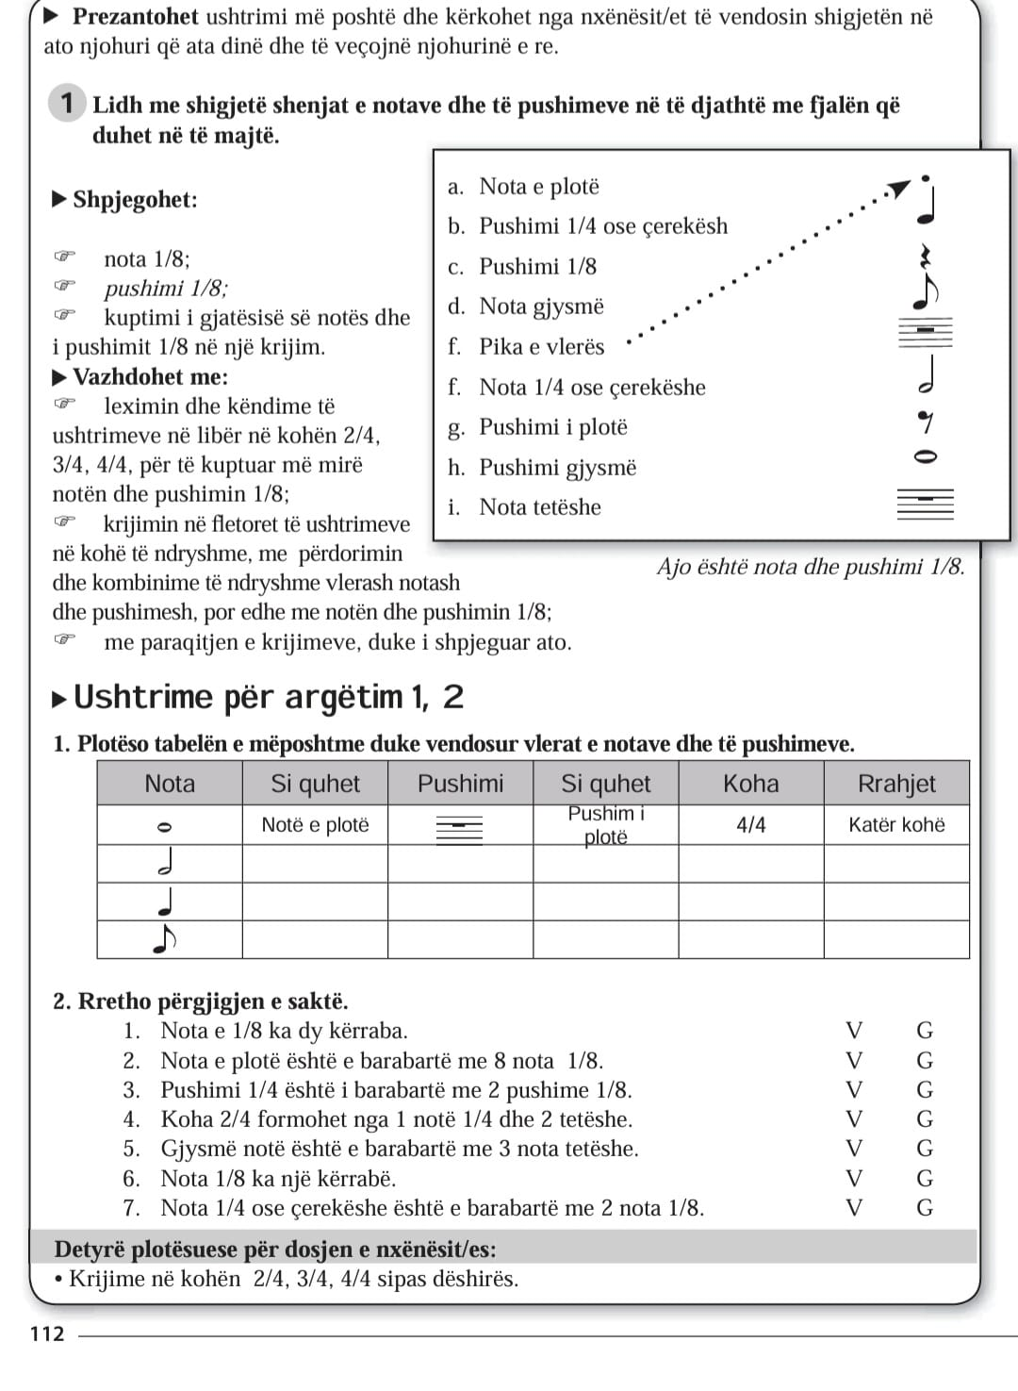

Fusha: Arte | Lënda: Muzikë | Klasa: 6-të
Tematika: Gjuha dhe komunikimi muzikor  Tema mësimore: “Lidhja vlerëse dhe shprehëse” |  | Situatë e të nxënit: “Dy lidhje, dy funksione”  Mësuesi paraqet dy shembuj muzikorë: në të parin, dy nota me të njëjtën lartësi bashkohen me një hark; në të dytin, harku lidh nota me lartësi të ndryshme. Nxënësit i këndojnë të dyja dhe vërejnë ndryshimin.  Mësuesi pyet: “Çfarë ndryshon në interpretim?”  Nxënësit zbulojnë se lidhja vlerëse bashkon vlerat kohore të notave, ndërsa lidhja shprehëse tregon interpretimin e lidhur të notave.
Rezultatet e të nxënit të temës mësimore  Në fund të orës mësimore nxënësi:  - - demonstron kuptimin e lidhjes vlerëse dhe shprehëse dhe funksionin e tyre në muzikë;  - - provon të këndojë fragmente të vogla muzikore për të kuptuar ndryshueshmërinë e muzikës kur përdorim këto simbole muzikore;  - - ndan përvojën e vet artistike me të tjerët. |  | Fjalët kyçe:  - - Lidhja vlerëse  - - Lidhja shprehëse
Burimet:  - Teksti i nxënësit,  - - materiale të përgatitura nga mësuesi |  | Lidhja me fushat e tjera:  - - Matematika
Metodologjia dhe veprimtaritë e nxënësve
Lidhja e temës me njohuritë e mëparshme të nxënësve
Nxënësit kujtojnë temën mësimore të pikës së vlerës dhe funksionin që kryente ajo kur i vendosej notës. Edhe lidhja vlerëse kryen të njëjtin funksion por është një simbol tjetër.
Ndërtimi i njohurive të reja
Veprimtaria mësimore vazhdon më tej, ku mësuesi shpjegon konkretisht çfarë është lidhja shprehëse dhe lidhja vlerëse nëpërmjet shembujve muzikore. Lidhja shprehëse është shumë domethënëse në interpretimin e këngëve dhe pjesëve muzikore.
Prezantimi dhe demonstrimi i rezultateve të arritura
Nxënësit:
- - demonstrojnë kuptimin e lidhjes vlerëse dhe lidhjes shprehëse
- - lexojnë dhe shkruajnë në kohët 2/4, ¾ dhe 4/4 duke përdorur lidhjen vlerëse.
- - krijojnë ushtrime në kohë të ndryshme duke përdorur këto simbole muzikore.

Vlerësimi

Është demonstrim i rezultateve të arritura të nxënësve në kompetencën e krijimit bazuar në RN e programit mësimor RN(GJKM)7 “Demonstron kuptimin e përdorimit të simboleve muzikore si lidhja vlerësuese dhe shprehëse, shenjat e përsëritjes.”
N1 (Dobët): Nuk kupton simbolet muzikore lidhjet vlerëse dhe shprehëse dhe gabon në identifikimin e tyre.
N2 (Mjaftueshëm): Evidenton me ndihmë lidhjet vlerëse dhe shprehëse në shembuj të thjeshtë muzikorë.
N3 (Mirë): Zbaton lidhjet vlerëse dhe shprehëse në ushtrime dhe melodi të vogla, duke respektuar funksionin e tyre.
N4 (Shumë Mirë): Krijon dhe shpjegon lidhjet vlerëse dhe shprehëse në ushtrime, duke i ndryshuar ato për efekt më të mirë në krijimin që do të realizojë dhe argumentuar pse i përdori ato.

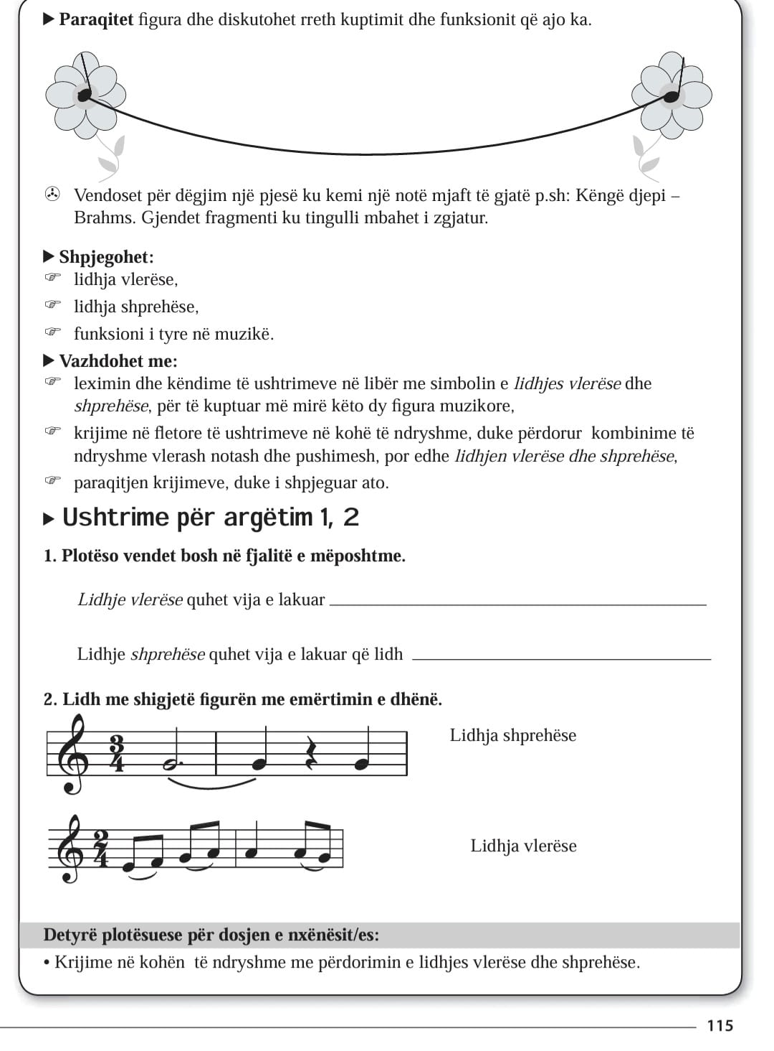

Fusha: Arte | Lënda: Muzikë | Klasa: 6-të
Tematika: Historia, muzika dhe shoqëria  Tema mësimore: “Forma e thjeshtë muzikore, kënga” |  | Situata e të nxënit:  Kënga është forma më e thjeshtë muzikore. “The Farmer in the dell” është një këngë e cila ka një karakteristikë të veçantë. Nxënësit e dëgjojnë dhe e thonë atë, duke e veçuar atë.
Rezultatet e të nxënit të temës mësimore  Në fund të orës mësimore nxënësi:  - bën lidhje ndërmjet asaj që di mbi format muzikore, instrumentet apo vokalin dhe asaj që dëgjon në një vepër muzikore;  - bën gjykime kritike ndaj një muzike të caktuar, duke u mbështetur në gjuhën muzikore ndryshueshmërinë e ritmeve muzikore, shpejtësinë muzikore, formën muzikore, karakterin e pjesëve muzikore;  - komunikon mendimin e vet rreth veprave muzikore të dëgjuara  - përdor një fjalor të thjeshtë muzikor.  - përdor media (DVD, CD, magnetofon) për të reklamuar /prezantuar punën e vet. |  | Fjalët kyçe:  - - Kënga
Burimet:  - - Teksti i nxënësit,  - - materiale të përgatitura nga mësuesi  - - CD, fragmente të ndryshme muzikore |  | Lidhja me fushat e tjera:  - Shkencat shoqërore dhe mjedisi: Historia
Metodologjia dhe veprimtaritë e nxënësve
Lidhja e temës me njohuritë e mëparshme të nxënësve
Dëgjimi i një këngës “The Farmer in the dell”. Kënga është forma më e thjeshtë muzikore. “Farmer the dell” është një këngë e cila ka një karakteristikë të veçantë. Nxënësit e dëgjojnë, diskutojnë dhe për karakteristika të tjera të këngës që ata dëgjojnë dhe i rendisin ato në dërrasë të zezë.
Ndërtimi i njohurive të reja
Veprimtaria vazhdon duke vendosur 2 këngë të tjera, “Këngën e Solvegut: –Eduard Grieg dhe “O fortuna” nga “Karmina Burana” e Karl Orfit, përmes të cilave ata kuptojnë ndryshueshmërinë dhe karakteristikat e formës së këngës si formë muzikore. Mësuesi u kërkon nxënësve që të gjejnë çfarë atyre ju bën përshtypje, duke i drejtuar vëmendjen nga ndërtimi muzikor që ka kjo formë muzikore. Më pas u shpjegon çfarë është kënga dhe si ndërtohet ajo. Mësuesi vendos përsëri të dëgjojnë edhe një herë 3 shembujt muzikore, që nxënësit të kuptojnë sa më mirë atë çka u shpjegua. Pjesët muzikore shoqërohen edhe me shpjegime biografike dhe historike të kohës dhe autorëve. Nxënësit gjejnë të dhëna në internet rreth jetës së kompozitorëve të ndryshëm që ju përkasin pjesëve që dëgjuan.
Prezantimi dhe demonstrimi i rezultateve të arritura
Nxënësit:
- - identifikojnë këngën dhe formën e saj gjatë dëgjimit muzikor.
- - ekzekutojnë këngë të ndryshme.
- - kërkojnë në internet për jetën dhe veprat e kompozitorëve.

Punimet nëse nxënësit kanë bërë ruhen në dosjen e tyre.
Vlerësimi
- Është demonstrim i rezultateve të arritura të nxënësve në kompetencën e vlerësimit, bazuar në RN e programit muzikor: RN(HMSH)4 Demonstron kuptimin e ndërtimit të muzikës monodike dhe polifonike në pjesë instrumentale dhe vokale, duke dhënë veçoritë e secilës pjesë muzikore: kanonit, këngës, minuetit.
N1 (Dobët): Nuk arrin të dallojë formën e një pjesë muzikore bazuar ne strukturën e saj.
N2 (Mjaftueshëm): Identifikon në një pjesë muzikore nga struktura e saj në formë kënge.
N3 (Mirë): Shpjegon ndryshimin mes formës së një kanoni me një formë minueti
- N4 (Shumë Mirë): Krahason ndërtimin strukturor të një kanoni, kënge apo minueti, duke argumentuar vecoritë midis tyre.
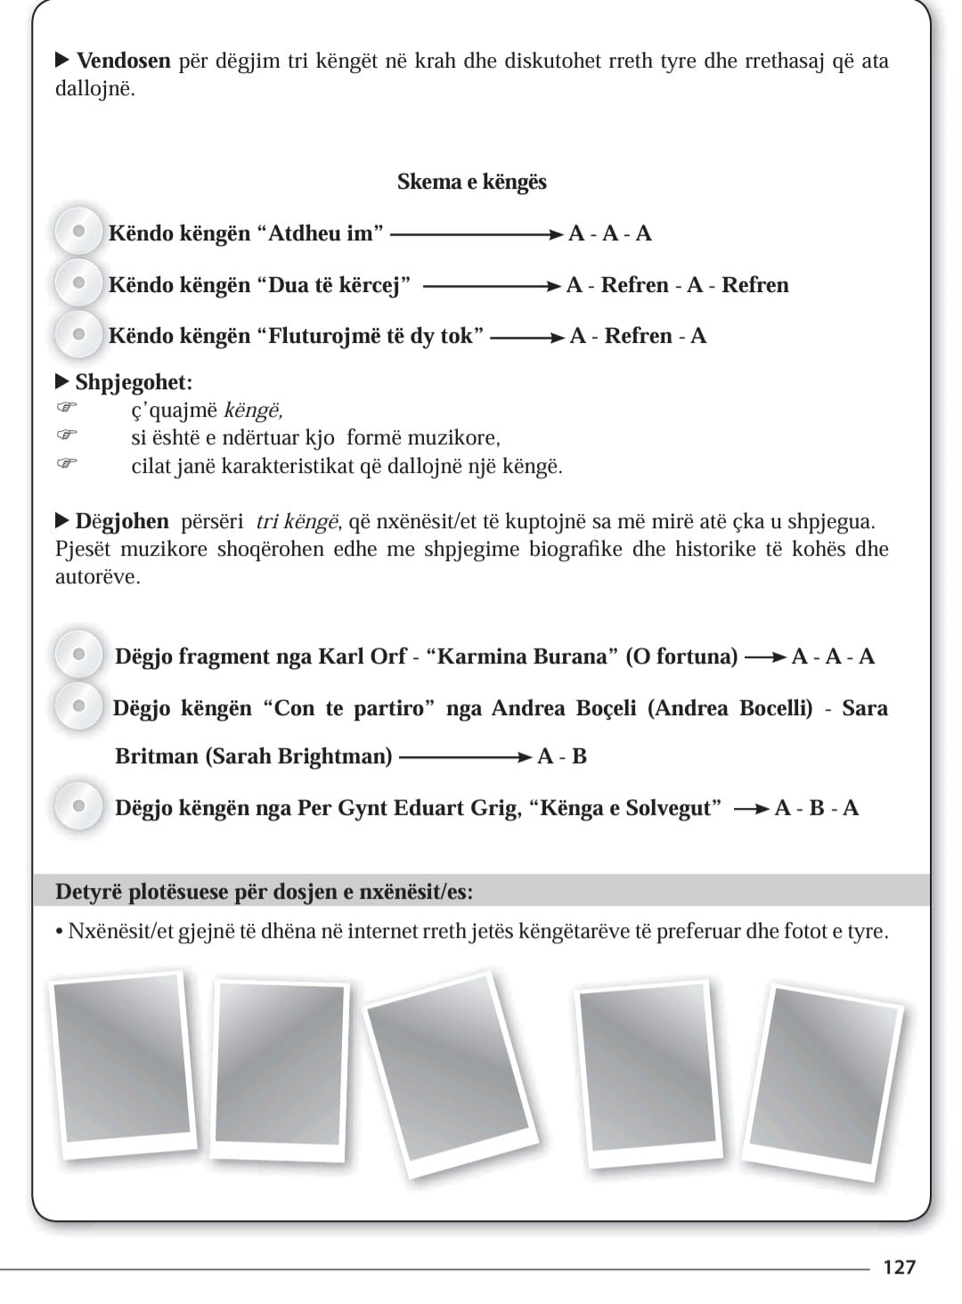

Fusha: Arte | Lënda: Muzikë | Klasa: 6-të
Tematika: Teknika dhe procese  Tema mësimore: “Këngë djepi” Johanes Brahms |  | Situata e të nxënit:  Ninulla si pjesë e ciklit të rritjes së fëmijëve. Nxënësit dëgjojnë në magnetofon disa prej tyre dhe nxjerrin disa karakteristika që i përbëjnë këto këngë.
Rezultatet e të nxënit të temës mësimore  Në fund të orës mësimore nxënësi:  - këndon duke respektuar teknikën e këndimit përmes rregullave të përcaktuara;  - interpreton këngën me ndjenjë dhe emocion;  - respekton interpretimin dhe performimin e shokëve;  - ndan përvojën e vet artistike me të tjerët, respekton këngë të kulturave të tjera. |  | Fjalët kyçe:  - - melodia e këngës  - - teksti i këngës  - - rregullat e këndimit  - Këngë djepi/ninullë
Burimet:  - - Teksti i nxënësit  - - CD me vijën melodike të këngës |  | Lidhja me fushat e tjera:  - Shkencat shoqërore dhe mjedisi: njohuri për shoqërinë  - Gjuhët dhe komunikimi: Letërsia
Metodologjia dhe veprimtaritë e nxënësve
Lidhja e temës me njohuritë e mëparshme të nxënësve
Mësuesi vendos disa këngë nina – nana dhe u kërkon nxënësve të flasin rreth tyre dhe karakteristikave që ato kanë. Ninulla si pjesë e ciklit të rritjes së fëmijëve. Nxënësit dëgjojnë në magnetofon disa prej tyre dhe nxjerrin disa karakteristika që i përbëjnë këto këngë.
Ndërtimi i njohurive të reja
Për t’i shtuar repertorit të tyre edhe një këngë, ata mësojnë këngën e re, në grup, duke respektuar karakteristikat e këngës e cila është thjeshtë, e bukur, dhe e qetë.
Kënga këndohet disa herë në intonacion dhe në ritëm, duke respektuar rregullat e këndimit, dhe kënduar në grup.
Prezantimi dhe demonstrimi i rezultateve të arritura
Nxënësit:
- diskutojnë me njëri tjetrin rreth ninullave.
- Demonstrojnë se ka mësuar këngën dhe tekstin e saj.
- Këndojnë duke interpretuar këngën me ndjenjë dhe emocion, sipas rregullave të këndimit në ritëm dhe intonacion.
- Zhvillojnë detyrën me një tematikë të caktuar dhe prezantojnë atë.

- Vlerësimi

Është demonstrim i rezultateve të arritura të nxënësve në kompetencën e performimit, bazuar në RN e programit mësimor RN
RN(TP)2.1. - 6RN(TP)2.6. “Këndon këngë me tematika të larmishme (himn, atdheu, familja, shoqëria, këngë patriotike, festa etj.), si dhe këngë për të rinj apo popullore, në kohë të ndryshme të thjeshta dhe të përbëra, me regjistër të thjeshtë vokal brenda oktavës qendrore (Do–Do2).”RN(TPM)2.2. “Respekton rregullat e këndimit gjatë të kënduarit.”RN(TPM)2.3. “Respekton gjatë këndimit ritmin, intonacionin, karakterin e këngës.”RN(TPM)2.4. “Këndon solo dhe në grup.”RN(TP)2.5. “Interpreton këngët e mësuara me emocion dhe ndjenjë.”RN(TP)2.6. “Merr pjesë në aktivitetet e klasës dhe shkollës.”

N1 (Dobët): Nuk arrin të shfaqë një këndim me shprehje emocionale të dukshme.
N2 (Mjaftueshëm): Këndon me ndihmë për të shfaqur shprehje emocionale të dukshme.
N3 (Mirë): Këndon duke shprehur emocione dhe ndjenjë gjatë këndimit.
N4 (Shumë Mirë): Interpreton duke shfaqur shprehje emocionale të plotë, përgjatë këndimit në mënyrë artistike, të ndjerë.

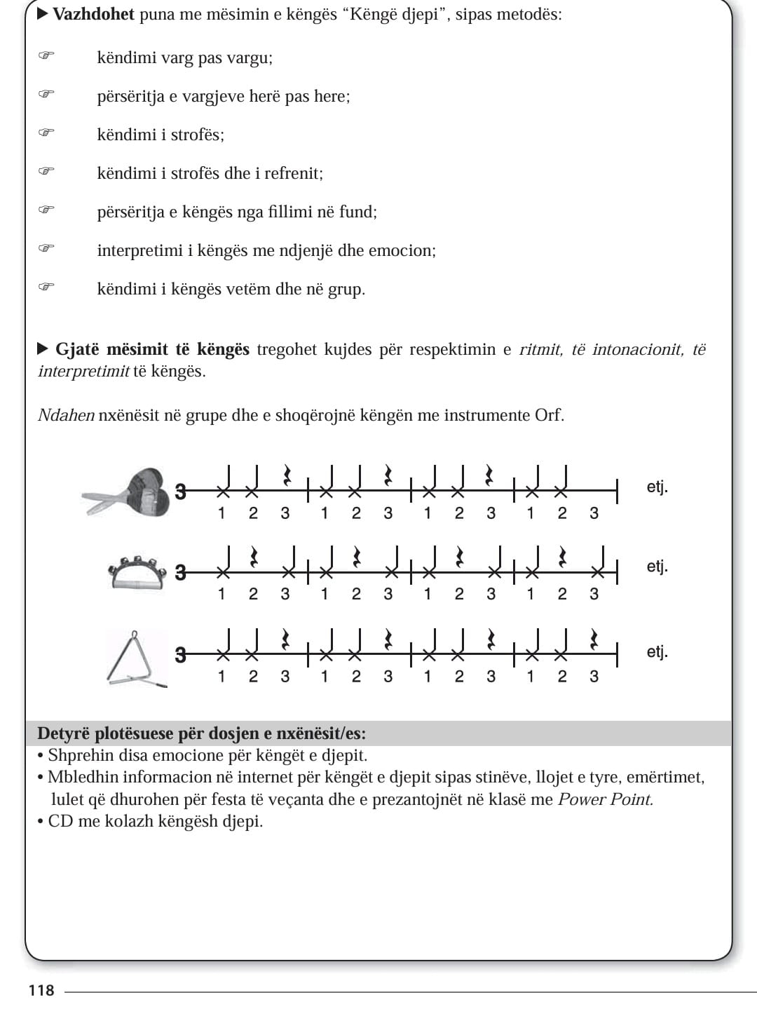

Fusha: Arte | Lënda: Muzikë | Klasa: 6-të
Tematika: Teknika dhe procese  Tema mësimore: “ We are the world” |  | Situata e të nxënit:  Vendosen për dëgjim disa pjesë nga këngëtarë të ndryshëm pop. Nxënësit ndalen tek këngëtari mbret i popit dhe diskutojnë për të dhe muzikën e tij.
Rezultatet e të nxënit të temës mësimore  Në fund të orës mësimore nxënësi:  - këndon duke respektuar teknikën e këndimit përmes rregullave të përcaktuara;  - interpreton këngën me ndjenjë dhe emocion;  - respekton interpretimin dhe performimin e shokëve;  - ndan përvojën e vet artistike me të tjerët, respekton këngë të kulturave të tjera. |  | Fjalët kyçe:  - - melodia e këngës  - - teksti i këngës  - - rregullat e këndimit  - - rryma pop
Burimet:  - - Teksti i nxënësit  - - CD me vijën melodike të këngës |  | Lidhja me fushat e tjera:  - Shkencat shoqërore dhe mjedisi: njohuri për shoqërinë  - Gjuhët dhe komunikimi: Letërsia
Metodologjia dhe veprimtaritë e nxënësve
Lidhja e temës me njohuritë e mëparshme të nxënësve
Vendosen për dëgjim disa pjesë nga këngëtarë të ndryshëm pop. Nxënësit ndalen tek këngëtari mbret i popit dhe diskutojnë për të dhe muzikën e tij.
Ndërtimi i njohurive të reja
Për ti shtuar repertorit të tyre edhe një këngë të re ata mësojnë këngën e re, në gup, duke respektuar karakteristikat e këngës.
Kënga këndohet disa herë në intonacion dhe në ritëm, duke respektuar rregullat e këndimit, dhe kënduar në grup.
Prezantimi dhe demonstrimi i rezultateve të arritura
Nxënësit:
- diskutojnë me njëri tjetrin rreth rrymës pop.
- Demonstrojnë se ka mësuar këngën dhe tekstin e saj.
- Këndojnë duke interpretuar këngën me ndjenjë dhe emocion, sipas rregullave të këndimit në ritëm dhe intonacion.
- - zhvillojnë detyrën me një tematikë të caktuar dhe prezantojnë atë.

Punimet (ese/filmime/apo histori rreth temës) të nxënësve, ruhen në dosjen e tyre.
Vlerësimi

Është demonstrim i rezultateve të arritura të nxënësve në kompetencën e performimit, bazuar në RN e programit mësimor RN
RN(TP)2.1. - 6RN(TP)2.6. “Këndon këngë me tematika të larmishme (himn, atdheu, familja, shoqëria, këngë patriotike, festa etj.), si dhe këngë për të rinj apo popullore, në kohë të ndryshme të thjeshta dhe të përbëra, me regjistër të thjeshtë vokal brenda oktavës qendrore (Do–Do2).”RN(TPM)2.2. “Respekton rregullat e këndimit gjatë të kënduarit.”RN(TPM)2.3. “Respekton gjatë këndimit ritmin, intonacionin, karakterin e këngës.”RN(TPM)2.4. “Këndon solo dhe në grup.”RN(TP)2.5. “Interpreton këngët e mësuara me emocion dhe ndjenjë.”RN(TP)2.6. “Merr pjesë në aktivitetet e klasës dhe shkollës.”

N1 (Dobët): Nuk arrin të shfaqë një këndim me shprehje emocionale të dukshme.
N2 (Mjaftueshëm): Këndon me ndihmë për të shfaqur shprehje emocionale të dukshme.
N3 (Mirë): Këndon duke shprehur emocione dhe ndjenjë gjatë këndimit.
N4 (Shumë Mirë): Interpreton duke shfaqur shprehje emocionale të plotë, përgjatë këndimit në mënyrë artistike, të ndjerë.

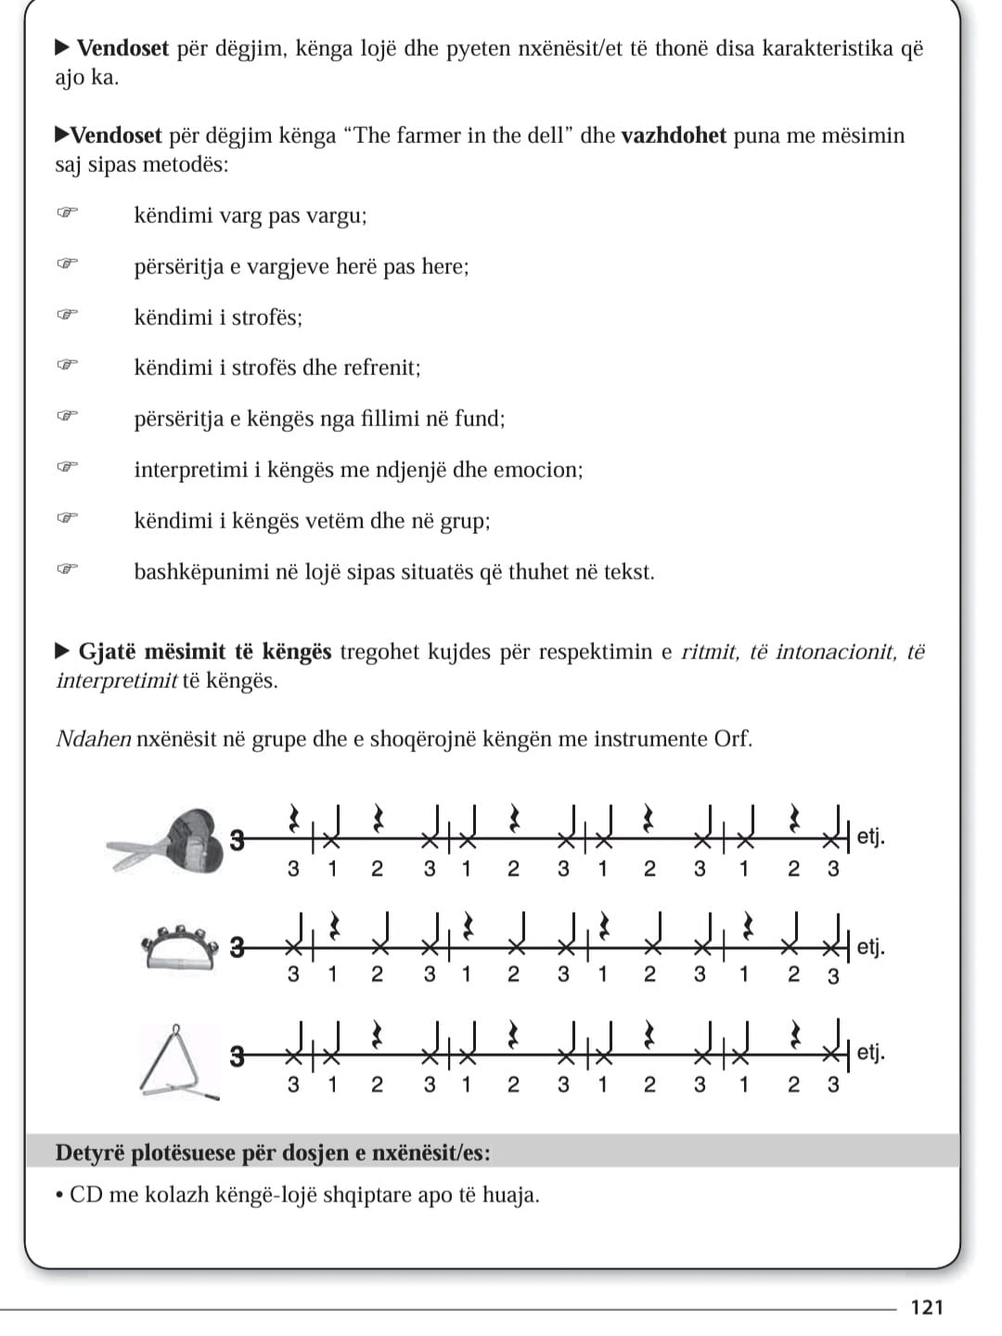

Fusha: Arte | Lënda: Muzikë |  | Klasa: 6-të
Tematika: Historia, muzika dhe shoqëria  Tema mësimore: “Muzika monodike, polifonike, kanoni” |  | Situata e të nxënit: Muzika jonë polifonike  Iso – polifonia, një pasuri e paçmuar që përfaqëson vendin tonë dhe ruhet nga Unesko. Ajo shpallet “Kryevepër e trashëgimisë gojore të njerëzimit”.
Rezultatet e të nxënit të temës mësimore  Në fund të orës mësimore nxënësi:  - identifikon format muzikore monodike, polifonike dhe kanonit;  - shpjegon dallimin mdisi një pjese monodike dhe polifonike, duke folur rreth ndryshimeve që ato kanë;  - argumenton mendimin e vet lidhur me një nga format muzikore e mësuara duke përdorur një fjalor muzikor. |  | Fjalët kyçe:  - - muzika monodike  - - muzika polifonike  - - kanoni
Burimet:  - Teksti i nxënësit  - materiale përgatitur nga mësuesi  - - CD me shembuj konkretë ( kanoni me tre zëra i Luixhit Kerubinit dhe kanone të tjera). |  | Lidhja me fushat e tjera:  - Shkencat shoqërore: Historia
Metodologjia dhe veprimtaritë e nxënësve
Lidhja e temës me njohuritë e mëparshme të nxënësve
Vendosen në magnetofon dy këngë të kënduara me një zë dhe shumë zëra. Nxënësit/et i dallojnë këto dy mënyra të kënduari dhe 􀃀 asin për to. Kënga “Beg’ e bardhë” ka disa karakteristika që renditen. Çfarë e bën të dallueshme këtë këngë? Iso – polifonia, një pasuri e paçmuar që përfaqëson vendin tonë, që ruhet nga Unesko dhe që është
shpallur “Kryevepër e trashëgimisë gojore të njerëzimit”.
Ndërtimi i njohurive të reja
Veprimtaria vazhdon duke vendosur në magnetofon një kanon muzikor përmes të cilit nxënësit do të mësojnë të këndojnë kanonin sipas rregullave që ai ka. Mësuesi u kërkon nxënësve që të gjejnë çfarë atyre ju bën përshtypje, duke i drejtuar vëmendjen nga përsëritja që zhvillojnë grupet kur këndojnë kanonin.
Më pas u shpjegon kanonin dhe se si ndërtohet ai. Mësuesi vendos përsëri të dëgjojnë kanonin e Kerubinit, dhe të tjera që nxënësit të kuptojnë sa më mirë atë çka u shpjegua.
Pjesët muzikore shoqërohen edhe me shpjegime biografike dhe historike të kohës dhe autorëve.
Nxënësit gjejnë të dhëna të tjera në internet rreth jetës së Luixhi Kerubinit.
Prezantimi dhe demonstrimi i rezultateve të arritura
Nxënësit:
- - demonstrojnë se ka kuptuar çfarë është kanoni.
- - ekzekutojnë kanonin
- - prezantojnë të dhëna rreth kompozitorit apo edhe kompozitorëve të tjerë që kanë krijuar kanone.
- - zhvillojnë detyrën me një tematikë të caktuar dhe prezantojnë atë.

Detyrat e krijuara të nxënësve ruhen në dosjen e tyre.
Vlerësimi
Është demonstrim i rezultateve të arritura të nxënësve në kompetencën e vlerësimit, bazuar në RN e programit muzikor: RN(HMSH)4 Demonstron kuptimin e ndërtimit të muzikës monodike dhe polifonike në pjesë instrumentale dhe vokale, duke dhënë veçoritë e secilës pjesë muzikore: kanonit, këngës, minuetit.
N1 (Dobët): Nuk arrin të dallojë në një pjesë muzikore sa zëra këndohet.
N2 (Mjaftueshëm): Identifikon në një pjesë muzikore se ajo këndohet /luhet në një ose shumë zëra.
N3 (Mirë): Shpjegon ndryshimin mes muzikës monodike dhe polifonike në vepra të thjeshta.
N4 (Shumë Mirë): E Krahason ndërtimin monodik dhe polifonik në kanon, këngë dhe minuet, duke argumentuar veçoritë e tyre në vepra të tjera muzikore.
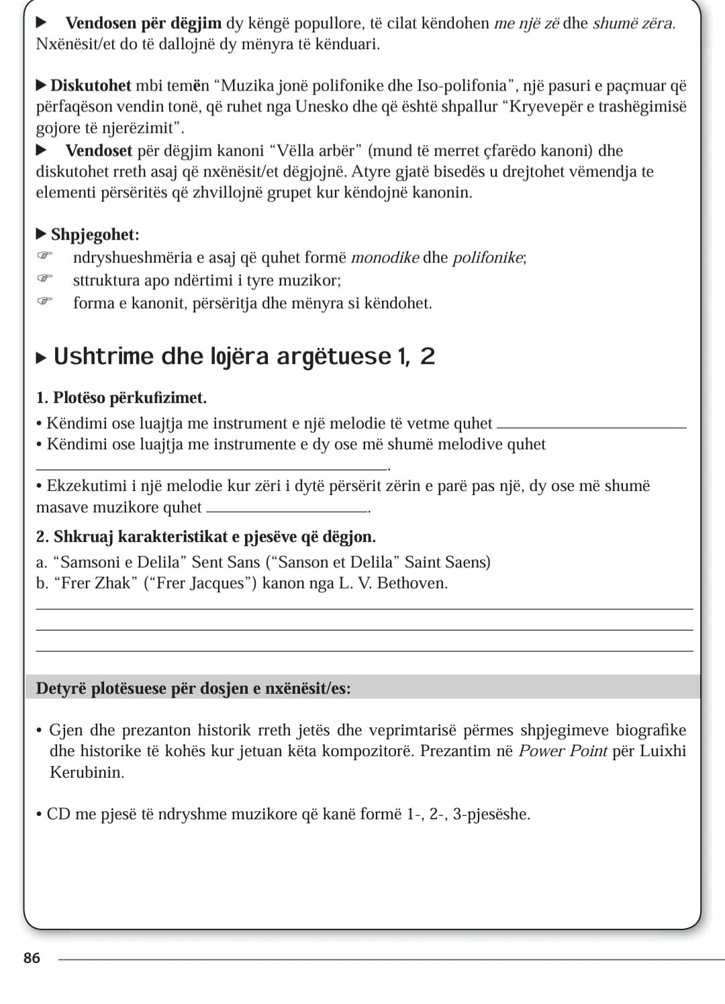

Fusha: Arte | Lënda: Muzikë | Klasa: 6-të
Tematika: Historia, muzika dhe shoqëria  Tema mësimore: “Forma e thjeshtë muzikore, Minueti” |  | Situata e të nxënit:  Dëgjimi i një pjese muzikore (minuet - Bokerini) ku nxënësit duhet të dallojnë ritmin në të cilën luhet pjesa.  Ata diskutojnë dhe për karakteristika të tjera
Rezultatet e të nxënit të temës mësimore  Në fund të orës mësimore nxënësi:  - bën lidhje ndërmjet asaj që di mbi format muzikore, instrumentet apo vokalin dhe asaj që dëgjon në një vepër muzikore;  - bën gjykime kritike ndaj një muzike të caktuar, duke u mbështetur në gjuhën muzikore ndryshueshmërinë e ritmeve muzikore, shpejtësinë muzikore, formën muzikore, karakterin e pjesëve muzikore;  - komunikon mendimin e vet rreth veprave muzikore të dëgjuara  - përdor një fjalor të thjeshtë muzikor.  - përdor media (DVD, CD, magnetofon) për të reklamuar /prezantuar punën e vet. |  | Fjalët kyçe:  - - Minuet
Burimet:  - - Teksti i nxënësit,  - - materiale të përgatitura nga mësuesi  - - CD, fragmente të ndryshme muzikore |  | Lidhja me fushat e tjera:  - Shkencat shoqërore: Historia
Metodologjia dhe veprimtaritë e nxënësve
Lidhja e temës me njohuritë e mëparshme të nxënësve
Dëgjimi i një pjese muzikore (minuet - Bokerini) ku nxënësit duhet të dallojnë ritmin në të cilën luhet pjesa.
Ata diskutojnë dhe për karakteristika të tjera të minuetit që ata dëgjojnë dhe i rendisin ato në dërrasë të zeze.
Ndërtimi i njohurive të reja
Veprimtaria vazhdon duke vendosur 2 minuete të tjera, Bach dhe Tonin Harapi përmes të cilave ata kuptojnë ndryshueshmërinë dhe karakteristikat e minuetit si formë muzikore. Mësuesi u kërkon nxënësve që të gjejnë çfarë atyre ju bën përshtypje, duke i drejtuar vëmendjen nga ndërtimi muzikor që ka një pjesë muzikore. Më pas u shpjegon çfarë është minuet dhe si ndërtohet ai. Mësuesi vendos përsëri të dëgjojnë edhe një herë 3 shembujt muzikore, që nxënësit të kuptojnë sa më mirë atë çka u shpjegua. Pjesët muzikore shoqërohen edhe me shpjegime biografike dhe historike të kohës dhe autorëve.
Nxënësit gjejnë të dhëna në internet rreth jetës së Bokerini.
Prezantimi dhe demonstrimi i rezultateve të arritura
Nxënësit:
- - identifikojnë minuetin gjatë dëgjimit muzikor.
- - ekzekutojnë minuetin.
Vlerësimi
- Është demonstrim i rezultateve të arritura të nxënësve në kompetencën e vlerësimit, bazuar në RN e programit muzikor: RN(HMSH)4 Demonstron kuptimin e ndërtimit të muzikës monodike dhe polifonike në pjesë instrumentale dhe vokale, duke dhënë veçoritë e secilës pjesë muzikore: kanonit, këngës, minuetit.
N1 (Dobët): Nuk arrin të dallojë formën e një pjesë muzikore bazuar ne strukturën e saj.
N2 (Mjaftueshëm): Identifikon në një pjesë muzikore nga struktura e saj në formë minueti
N3 (Mirë): Shpjegon ndryshimin mes formës së një kanoni me një formë minueti
N4 (Shumë Mirë): Krahason ndërtimin strukturor të një kanoni, kënge apo minuet, duke argumentuar vecoritë midis tyre..
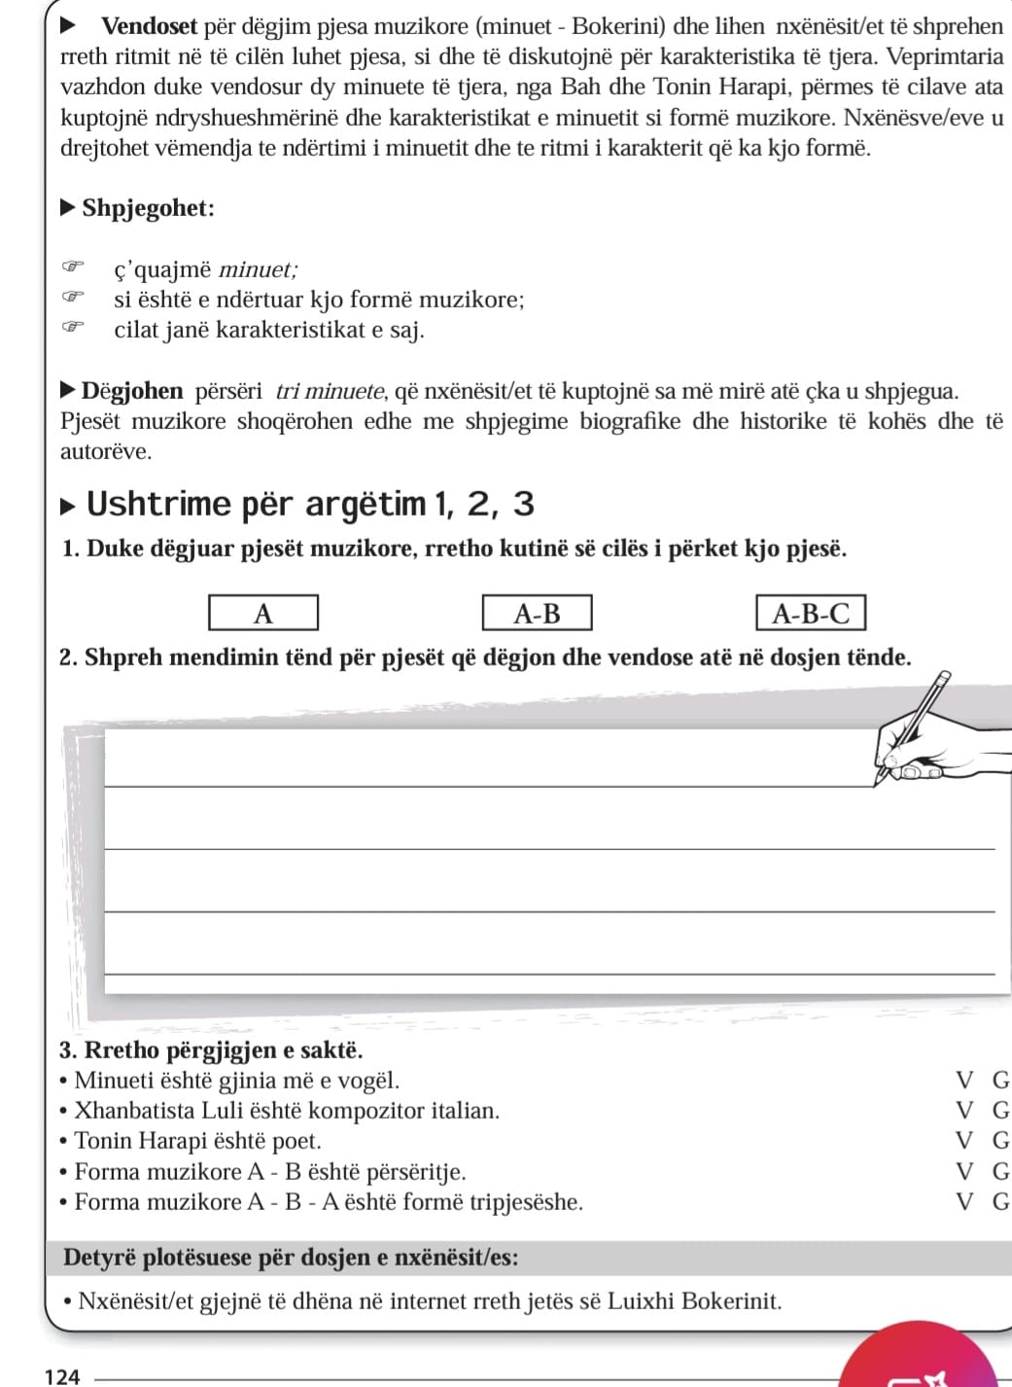

Fusha: Arte | Lënda: Muzikë | Klasa: 6-të
Tematika: Teknika dhe procese  Tema mësimore: “Repertor me pjesë muzikore për fyell” |  | Vazhdohet punohen ushtrime nga repertori në kohën 2/4, 3/3, 4/4
Rezultatet e të nxënit të temës mësimore  Në fund të orës mësimore nxënësi:  - luan apo këndon duke respektuar simbolikat e mësuara;  - luan në instrument duke respektuar rregullat e këtij instrumenti;  - respekton interpretimin dhe performimin e shokëve;  - ndan përvojën e vet artistike me të tjerët. |  | Fjalët kyçe:  - - fyell  - - rregullat e luajtjes në instrument
Burimet:  - - Teksti i nxënësit,  - - instrumenti i fyellit (bllokflaut)  - - CD |  | Lidhja me fushat e tjera:  - Shkencat shoqërore dhe mjedisi: Historia  - Gjuhët dhe komunikimi: Letërsia  Lidhja me temat ndërkurrikulare  - Trashëgimia jonë kulturore
Metodologjia dhe veprimtaritë e nxënësve
Lidhja e temës me njohuritë e mëparshme të nxënësve
Mësuesi rikujton rregullat e luajtjes në instrumentin e fyellit.
Ndërtimi i njohurive të reja
Nxënësit luajnë në kohën 2/4, 3/3, 4/4 me fyellin.
Ata ekzekutojnë vetëm ose të gjithë së bashku ushtrime të thjeshta.
Prezantimi dhe demonstrimi i rezultateve të arritura
Nxënësit:
- diskutojnë me njëri tjetrin rreth instrumenteve popullore.
- ekzekutojnë në fyell, ushtrime në kohën 2/4,3/3,4/4.
- respektojnë rregullat e luajtjes në fyell.
Vlerësimi
Është demonstrim i rezultateve të arritura të nxënësve në kompetencën e performimit, bazuar në RN e programit muzikor: RN(TP)2.8. “Luan në instrumentin aerofon – fyell, notat muzikore dhe ritmet e mësuara.
N1 (Dobët): Nuk arrin të luajë në instrumentin e fyellit notat muzikore.
N2 (Mjaftueshëm): Luan në fyell nota muzikore dhe ritme të thjeshta me ndihmë.
N3 (Mirë): Luan në fyell ushtrime dhe melodi muzikore të mësuara.
- N4 (Shumë Mirë): Ekzekuton ushtrimet dhe meloditë e mësuara me emocion duke krijuar individualitet në ekzekutim.

Fusha: Arte | Lënda: Muzikë | Klasa: 6-të
Tematika: Teknika dhe procese  Tema mësimore: “Repertor me këngë” – projekti kurrikular |  | Punohen këngë të ndryshme të mësuara gjatë vitit.
Rezultatet e të nxënit të temës mësimore  Në fund të orës mësimore nxënësi:  - këndon duke respektuar simbolikat e mësuara;  - këndon duke respektuar rregullat e këndimit;  - respekton interpretimin dhe performimin e shokëve;  - ndan përvojën e vet artistike me të tjerët. |  | Fjalët kyçe:  - - rregullat e këndimit
Burimet:

- - Teksti i nxënësit,
- - CD

Metodologjia dhe veprimtaritë e nxënësve
Lidhja e temës me njohuritë e mëparshme të nxënësve
Mësuesi rikujton rregullat e këndimit.
Ndërtimi i njohurive të reja
Nxënësit këndojnë këngë të ndryshme.
Ata interpretojnë vetëm ose të gjithë së bashku.
Prezantimi dhe demonstrimi i rezultateve të arritura
Nxënësit:
- diskutojnë me njëri tjetrin rreth këngëve të ndryshme të mësuara.
- Interpretojnë këngët me ndjenjë dhe emocion.
- respektojnë mendimin e njërit tjetrit për interpretime të ndryshme.
Vlerësimi
Vlerësimi i nxënësit do të kryhet për:
- - diskutimet që ata bëjnë duke lidhur njohuritë e tyre me temën e re.
- - interpretimin korrekt të këngëve, duke respektuar rregullat e këndimit

- DOKUMENTET KRYESORE MBI TË CILAT ËSHTË HARTUAR LIBRI I MËSUESIT

5.1. Kurrikula Bërthamë, fusha “Artet” ASCAP 2025
5.2. Programi mësimor, “Muzika” 6-të, ASCAP 2025
https://www.ascap.edu.al/wp-content/uploads/2025/11/Muzike-6.pdf
5.3. Nivelet e arritjes, ASCAP 2026
https://www.ascap.edu.al/wp-content/uploads/2026/07/Nivelet-e-arritjes-6-Edukim-fizik-Muzike-Art-pamor.pdf
5.4. Veprimtari praktike, ASCAP 2026
https://www.ascap.edu.al/wp-content/uploads/2026/07/Veprimtarite-praktike-6-Art-pamor-Muzike-Edukim-fizik.pdf
5.5. Udhëzues lëndor, “Muzika” ASCAP 2023.
5.6.Detyra Pwrmbledhwse, ASCAP 2018.
5.5. Udhëzues lëndor, “Muzika” ASCAP 2023.
5.6.Detyra Përmbledhëse, ASCAP 2018.

Veprat muzikore duhet të jenë në përputhje me moshën dhe konceptet muzikore që zhvillohen në këtë klasë.

